

四川轻化工大学本科毕业设计（论文）

基于Flask+Vue的工作流编排与可视化系统的设计与实现

学 生：邹俊伟

学 号：19101020428

专 业：软件工程

班 级：2019级4班

指导教师：薛青霞

四川轻化工大学计算机科学与工程学院

二O二三年五月

独创性声明

本人声明所呈交的学位论文是本人在导师指导下进行的研究工作及取得的研究成果。据我所知，除了文中特别加以标注和致谢的地方外，论文中不包含其他人已经发表或撰写过的研究成果，也不包含为获得四川轻化工大学或其它教育机构的学位或证书而使用过的材料。与我一同工作的同志对本研究所做的任何贡献均已在论文中作了明确的说明并表示谢意。

作者签名： 日期： 年 月 日

关于论文使用授权的说明

本学位论文作者完全了解四川轻化工大学有关保留、使用学位论文的规定，有权保留并向国家有关部门或机构送交论文的复印件和磁盘，允许论文被查阅和借阅。本人授权四川轻化工大学可以将学位论文的全部或部分内容编入有关数据库进行检索，可以采用影印、缩印或扫描等复制手段保存、汇编学位论文。

（保密的学位论文在解密后应遵守此规定）

作者签名： 导师签名：_______________

日期： 年 月 日

基于Flask+Vue的工作流编排与可视化系统的设计与实现

摘要

随着编程可视化的不断推进和互联网技术的快速发展，以往的程序编排技术已经不能满足人们的需要。工作流编排与可视化系统利用互联网技术对工作流进行可视化编排，构建全面的一站式工作流编排与可视化系统，为用户提供低门槛的工作流编排和可视化功能。本系统基于Flask+Vue技术进行开发，数据库设计采用MySQL进行设计。运用了SuperFlow技术进行可视化的编排。前端页面采用Element-UI进行布局，后端基于Flask开发，通过AJAX请求进行前后端交互，使用Matplotlib在后端进行绘图。该系统分为首页模块、编辑模块和可视化模块。首页模块包括组件管理模块和工作流管理模块，编辑模块包括工作流编排模块、工作流运行模块，可视化模块包括EFIT可视化模块、叠加可视化模块、动画可视化模块、波形可视化模块。相关技术保证了该系统的开发效率和系统的稳定性。

**关键词**：Matplotlib可视化，SuperFlow编排，Vue框架， Flask框架

Design of Workflow Orchestration and Visualization System Based on Flask+Vue

ABSTRACT

With the continuous advancement of programming visualization and the rapid development of internet technology, traditional programming techniques can no longer meet people's needs.The workflow orchestration and visualization system utilizes internet technology to visually orchestrate workflows, constructing a comprehensive one-stop workflow orchestration and visualization system, providing users with low threshold workflow orchestration and visualization functions. The system is developed based on Flask+Vue technology, and the database design is designed using MySQL. Utilized SuperFlow technology for visual orchestration. The front-end page is laid out using Element-UI, and the back-end is developed based on Flask. AJAX requests are used for front-end and back-end interaction, and Matplotlib is used for drawing on the back-end. The system is divided into a homepage module, an editing module, and a visualization module. The homepage module includes component management module and workflow management module, the editing module includes workflow arrangement module and workflow operation module, and the visualization module includes EFIT visualization module, overlay visualization module, animation visualization module, and waveform visualization module. The relevant technology ensures the development efficiency and stability of the system.

Keywords: Matplotlib Visualization, SuperFlow Orchestration, Vue Framework, Flask Framework

目录

第一章 绪论 1

1.1研究背景 1

1.2研究目的及意义 1

1.3国内外研究现状 2

第二章 需求分析 3

2.1 可行性分析 3

2.2 功能需求分析 3

2.2.1 首页 3

2.2.2 编辑 4

2.2.3 可视化 4

2.3 相关技术分析 5

第三章 系统总体设计 6

3.1 系统软件总体结构设计 6

3.1.1 首页模块 6

3.1.2 编辑模块 6

3.1.3 可视化模块 7

3.2 结构总体设计图 8

第四章 系统数据库设计 9

4.1 数据库概念 9

4.2 数据库实体设计 9

4.3 数据库逻辑设计 13

第五章 系统功能模块实现 17

5.1首页模块的实现 17

5.1.1 组件管理模块 17

5.1.2工作流管理模块 19

5.2 编辑模块的实现 20

5.2.1工作流编排模块 20

5.2.2工作流运行模块 22

5.3可视化模块的实现 23

5.3.1 EFIT可视化 23

5.3.2叠加可视化 25

5.3.3动画可视化 27

5.3.3波形可视化 30

第六章 系统测试与维护 33

6.1测试目的和方法 33

6.2测试实例 33

6.2.1 拷贝组件测试 33

6.2.2拷贝工作流测试 34

6.2.3 编排工作流测试 35

6.2.4工作流运行测试 36

6.2.5 EFIT可视化测试 36

6.2.6 叠加可视化测试 37

6.2.7 动画测试 37

6.2.8 波形可视化测试 38

6.3系统维护 38

第七章 结论 39

7.1 系统完成的功能 39

7.2 系统的不足及展望 39

致谢 40

参考文献 41

附录 43

附录A：系统使用说明书 43

附录B：主要源代码 44

# 第一章 绪论

随着编程可视化的不断推进和互联网技术的快速发展，以往的程序编排技术已经不能满足人们的需要。可视化编排技术是一种用于编程的方法，使用可视化界面代替传统文本编程方式，使得编程变得更加直观、易懂、易于操作。开发人员可以通过图形界面来搭建程序流程、定义变量.输入输出数据等。本文基于Flask+Vue技术，实现工作流编排和可视化的功能。该系统不但可以提高用户的工作效率，也可节省用户时间与精力，优化用户交互体验。

## 1.1 研究背景

随着互联网技术日益发展，工作流编排逐渐趋于可视化和平台化。以前的工作流编排需要研究人员具备一定的专业技能和经验，这对于不熟悉编程语言的研究人员来说是一种很大的限制。因此，可视化编排技术应运而生，这种技术可以让不懂编程的用户通过简单地拖拽操作完成工作流的构建，从而降低了工作流编排的使用门槛。

传统的编程方法需要使用代码来描述问题的解决方法。但是，很多时候需要解决的问题比较复杂，且需要处理大量的数据，这些数据之间的关系和作用并不容易直观地理解。因此，可视化编排技术可以帮助开发人员通过图形化的方式呈现数据和数据之间的关系，从而更加方便地理解和掌握工作流

可视化编排技术[22]不仅可以降低技术门槛和提高工作效率，还可以减少代码错误和调试时间，从而减轻了开发人员的工作负担，提高了工作效率。

## 1.2 研究目的及意义

提高工作流编排的效率和精度:传统的编程方法需要研究人员使用代码来描述问题的解决方法。但是，很多时候需要解决的问题比较复杂，且需要处理大量的数据，这些数据之间的关系和作用可能不容易直观地理解。使用可视化编排技术可以帮助研究人员通过图形化的方式呈现数据和数据之间的关系，从而更加方便地构建工作流，提高构建效率和精度

降低工作流编排的技术门槛: 传统的工作流编排需要研究人员具备一定的专业技能和经验。然而，随着可视化编排技术的普及，越来越多的企业和个人开始应用可视化编排技术来解决实际问题。可视化编排技术可以让不懂编程语言的用户通过简单的拖拽操作完成工作流的构建，降低了工作流编排的使用门槛。

减少代码错误和调试时间: 通过可视化编排技术，研究人员可以使用图形化的方式呈现数据和数据之间的关系，减少代码错误的出现，并且便于调试工作流模型，从而节省开发人员的时间和精力。

综上所述，可视化编排技术[22]是提高工作流编排效率和精度、工作流编排使用门槛、减少程序错误和调试时间。通过这一技术的研究和应用，可以为可视化编排技术的发展和应用提供更加便捷和高效的支持

## 1.3 国内外研究现状

1. 国外研究现状

美国麻省理工学院推出了一款基于可视化编排技术的在线图形化编程工具 Scratch[23]，初衷是让孩子们通过这个工具学习如何编程。该工具采用拖拉式编程的方式，用户只需使用鼠标拖动和连接图形化编程块，就可以快速构建出自己的程序。Scratch成为了世界上最受欢迎的儿童可视化编程平台之一。

另一款国外的可视化编排平台是Google的机器学习开发工具包TensorFlow。TensorFlow使用的是一种基于数据流图的编程模型来描述机器学习模型。用户可以通过TensorFlow的可视化工具TensorBoard[24]来可视化查看数据流图，并进行优化与调试。TensorBoard提供了丰富的可视化功能，例如绘制训练误差曲线、各层的神经元响应度图等，使用户更加方便地了解机器学习模型的运行情况。

1. 国内研究现状

国内很多大学和科研机构也在积极研究可视化编排技术，并开发了相关的平台和工具。

例如，中国科学院计算技术研究所研发的可视化编程工具BPML[25]，该工具具有可视化的拖拽式编程页面、分析器、自动生成代码等功能，为用户提供了一整套自动化机器学习流程。该工具通过图形化界面来呈现整个机器学习的流程，用户可以在此平台上进行数据预处理、特征筛选、模型选择等一系列操作。

此外，百度大脑也推出了一款可视化编排工具EasyDL[26]，适用于初学者和想要快速构建AI模型的开发人员。该工具通过简单的拖拉操作，可以将数据源和模型算法组合成一个完整的 AI 应用。

以上系统都是应用于AI的编程，核工业物理研究领域也同样需要编排技术，将不同的物理代码链接耦合，改变每个物理代码的参数和链接方式，观测其运行结果，更好的辅助物理研究人员完成科研。

# 第二章 需求分析

需求分析是开发过程中为避免后续开发效率降低、开发逻辑混乱的一个重要阶段。良好的需求分析可以使后续的开发事半功倍。

## 2.1 可行性分析

1. 技术可行性

本系统以VSCODE作为开发工具。系统前端使用Vue.js开发，利用其组件化开发和数据绑定特性完成页面和数据的渲染。系统引入了ElementUI对页面进行布局和美化，使用SuperFlow实现可视化的工作流编排。系统后端采用的是Flask框架集成，可视化采用后端Matplotlib完成绘图，并使用MySQL数据库完成数据的存储和各种数据操作。相关技术的开发成果经过了市场长时间检验，因此具有技术可行性。

2. 经济可行性

本系统所需开发技术成本较低，所用软件、工具均为开源免费，且开发周期较短，具有经济可行性。

3. 社会可行性

可视化编排系统在互联网普及的趋势下，已经获得了一定成果。例如，中国科学院计算技术研究所研发的可视化编程工具BPML，百度大脑推出的可视化编排工具EasyDL等等。因此该系统具有社会可行性。

## 2.2 功能需求分析

本系统的主要任务是完成用户登录、工作流和组件查询、工作流编排、工作流运行、结果可视化等一系列需求。本系统包括首页模块和编辑模块和可视化模块：

### 2.2.1 首页模块

1. “我的组件”管理

用户可以对”我的组件”进行查看，对参数信息进行编辑，对详细信息进行编辑，可以从公共组件拷贝到”我的组件”，也可以删除组件。

2.“我的工作流”管理

用户可以对”我的工作流”进行查看，对详细信息进行编辑，对工作流进行编排，可以从公共工作流拷贝到”我的工作流”，也可以删除工作流。

3. 公共组件管理

用户可以查看公共组件的参数信息，查看公共组件的详细信息，能将公共组件拷贝到”我的组件”。

4. 公共工作流管理

用户可以查看公共工作流的参数信息，查看公共工作流的详细信息，能将公共工作流拷贝到”我的工作流”。

### 2.2.2 编辑模块

1. 工作流编排

用户可以单独修改每个组件的参数，将”我的工作流”组件进行编排形成工作流。

2. 工作流运行

用户编辑运行参数，通过向后端发起运行，等待工作流运行完成，生成相应的数据结果。

3. 运行日志

用户可以实时的查看到工作流运行情况的日志。

4. 保存工作流

对修改过参数，编排过的工作流，可以将其状态保存至”我的工作流”。

### 2.2.3 可视化模块

1. EFIT

用户通过炮号和时间片组成的树形结构选择单个的时间片，能对结果数据进行可视化。

2. 叠加图

用户通过炮号和时间片组成的树形结构选择多个的时间片，可以将不同时间片不同炮号的结果数据可视化结果叠加。

3. 动画

用户通过炮号组成的列表结构选择单个的炮号，能将该炮号的所有时间片以动画的形式逐帧播放。

4. 波形图

用户通过炮号组成的列表结构选择多个的炮号，可以将每个时间片的数据以波形的方式链接起来，还支持不同炮号的叠加。

## 2.3 相关技术分析

1. Flask框架分析

Flask[9]是使用Python语言编写的一个轻量级的Web框架，内部Wsgi实现采用Werkzeug，模板引擎使用Jinja2，使用BSD授权开源。Flask可以通过Extension增加额外功能，并且Flask没有默认是数据库和表单验证等支持。但是其微型框架的形式给了开发者更大的选择空间，因其社区活跃度非常高，支持扩展，可以添加一些应用，所以其他Web开发库有的它基本都有。开发者可以按照项目需求使用相应功能。

2. Matplotlib技术分析

Matplotlib[27]是一个基于Python 的绘图库，完全支持二维图像，有限支持三维图形，Matplotlib是Python编程语言及其数据科学扩展包NumPy的可视化操作界面库。它利用通过的图形用户界面工具包（如Tkinter、wxPython 、Qt、FLTK、Cocoatoolkits或GTK+）向应用程序嵌入式绘图提供了应用程序接口（API）。此外，Matolotlib还有一个基于图像处理库（如图形库OpenGL）的Pylab接口，其设计与MATLAB非常类似，支持了可视化程序的移植。

1. Vue框架分析

Vue[18]是一套用于构建用户界面的渐进式框架。它是一个轻量级的框架，并具有成熟的开发文档。Vue最突出的优势是其双向数据绑定。数据绑定让开发人员免于繁琐枯燥地操作DOM文档节点，实现响应式开发。同时，Vue的组件化开发能为开发过程减少不必要的代码量，大大增强了程序的可读性和可维护性。其响应式数据变化和组合的视图组件共同组成Vue的核心，并衍生出了新的MVVM 模式，即Model View View Model，通过数据绑定链接View和Model，让数据的变化自动映射为视图的更新[5]。

# 第三章 系统总体设计

在系统总体设计阶段，本文将根据系统的功能需求，设计出各个功能模块的主要结构，并给出系统结构总体设计图。

## 3.1 系统软件总体结构设计

本系统基于Flask+Vue技术，采用B/S体系结构[6]，根据需求分析本系统分为首页设计，编辑页设计，可视化页设计。首页实现组件查看，工作流查看，组件信息编辑，组件参数编辑，组件拷贝，工作流拷贝等功能。编辑页实现工作流编排，工作流组件参数编辑，工作流运行，运行日志查看，保存工作流等功能。可视化页实现对运行的结果数据可视化，包括单个时间片可视化，多个时间片叠加可视化，动画等功能。

### 3.1.1 首页模块

包括”我的组件”管理，”我的工作流”管理，公共组件管理，公共工作流管理等功能。

1. “我的组件”管理：用户可以查看到当前用户可以编辑的组件，并能对组件进行信息编辑和参数编辑，由公共组件拷贝以及删除。

2. “我的工作流”管理：用户可以查看到当前用户可以编辑的工作流，并能对工作流进行信息编辑和编排，可以由公共工作流拷贝或者编辑时新建，以及删除。

3. 公共组件管理：用户可以查看到当前用户可以使用的组件，能将其拷贝到”我的组件”。

4. 公共工作流管理：用户可以查看到当前用户可以使用的工作流，能将其拷贝到”我的工作流”。

### 3.1.2 编辑模块

包括工作流编排，工作流组件参数编辑，工作流运行，运行日志，工作流保存等功能。

1. 工作流编排：用户可以选择当前用户所有的组件，以拖拽连线的方式，进行可视化的编排成工作流。

2. 工作流组件参数编辑：用户可以对每一个节点的组件参数进行单独编辑，数据将保存至该工作流。

3. 工作流运行：用户完成工作流的编辑后，填入运行时参数，运行工作流，将生成运行数据。

4. 运行日志：用户开始运行工作流后，可以查看该工作流的运行时日志，对工作流运行情况进行监控。

5. 工作流保存：用户编辑好工作流后，可以选择保存，如果不是编辑的工作流，将默认新建工作流。

### 3.1.3 可视化模块

包括对单个时间片的可视化，多个时间片叠加可视化，动画，波形可视化等功能。

1. 单个时间片的可视化：用户根据自己账户下的模拟数据数据或者实验数据组成的树状结构，选择单个时间片可视化。

2. 叠加可视化：用户根据自己账户下的模拟数据数据或者实验数据组成的树状结构，选择多个时间片叠加可视化。

3. 动画：用户根据自己账户下的模拟数据数据或者实验数据组成的列表结构，选择单个炮号显示其动画。

4. 波形可视化：用户根据自己账户下的模拟数据数据或者实验数据组成的列表结构，选择多个炮号完成波形叠加可视化。

## 3.2 结构总体设计图

工作流编排与可视化系统的总体结构包括首页，编辑和可视化三个部分。首页包括”我的组件”管理，”我的工作流”管理，公共组件管理，公共工作流管理四个功能模块。编辑包括工作流编排、工作流运行、工作流保存三个功能模块。可视化包括EFIT可视化，叠加可视化，动画，波形可视化四个功能模块。系统总体结构图如图3-1所示。



图3-1 系统总体结构图

# 第四章 系统数据库设计

数据库设计是指对于一个给定的应用环境，构造设计优化的数据库逻辑模型和物理结构，并据此建立数据及其应用系统，使之能够有效的存储和管理数据，满足各种用户的应用需求，包括信息管理要求和数据操作要求[7]。

## 4.1 数据库概念

数据库是长期存储在计算机设备上结构化的、可共享的相关数据的集合。它不仅包括描述事物的数据本身，而且还包括相关事物之间的联系[8]。

## 4.2 数据库实体设计

E-R图也称实体-联系图（Entity Relationship Diagram），是表示概念关系模型的一种方式，它是描述概念模式的有力工具，是描述现实世界关系概念模型的有效方法。以下是数据库实体关系详细设计。

1. 用户信息：用户实体关系图如图4-1所示，其属性包括用户ID、用户名、用户密码、用户权限、用户创建时间、用户更新时间。



图4-1 用户实体关系图

2. “我的组件”信息：”我的组件”实体关系图如图4-2所示，其属性包括组件ID、组件名称、组件描述、组件参数、更新时间、创建时间、创建用户id、公共组件id、编程语言、运行设备、所属部门、前置程序、输出文件格式。



图4-2 “我的组件”实体关系图

3. “我的工作流”：”我的工作流”实体关系图如图4-3所示，其属性包括工作流id、创建用户id、工作流结构、工作流组件参数、创建时间、更新时间、描述信息、公共工作流id、编程语言、作者、名称、所属部门、依赖设备、前置程序、输出文件格式。



图4-3 “我的工作流”实体关系图

1. 公共组件：公共组件实体关系图如图4-4所示，其属性包括组件id、更新用户id、组件名称、组件描述、组件参数、编程语言、作者、所属部门、运行设备、前置程序、输出文件格式、创建时间、更新时间。



图4-4公共组件实体关系图

1. 公共工作流：数据字典实体关系图如图4-5所示，其属性包括工作流id、更新用户id、工作流名称、工作流描述、工作流组件参数、工作流结构、编程语言、作者、运行设备、所属部门、前置程序、输出文件格式、更新时间、创建时间。



图4-5公共工作流实体关系图

1. 炮号信息：炮号信息实体关系图如图4-6所示，其属性主要包括炮号id、炮号、是否是实验数据、用户id。



图4-6炮号信息实体关系图

7. 时间片信息：社区排班信息实体关系图如图4-7所示，其属性主要包括时间片id、炮号信息id、时间片、二维数据、一维数据、零维数据。



图4-7时间片信息实体关系图

8. 实体关系：公共工作流和”我的工作流”为一对多关系；公共组件和”我的组件”为一对多关系；用户和”我的工作流”为一对多关系；用户和”我的组件”为一对多关系；炮号和时间片规则为一对多关系；用户和炮号是一对多关系。实体关系图如图4-8所示。



图4-8实体关系图

## 4.3 数据库逻辑设计

数据库逻辑设计决定了数据库及其应用的整体性能。良好的数据库逻辑设计可以降低数据的冗余，为系统带来显著的性能提升。根据前文的ER图设计，为本系统设计了7个数据表，分别如下所示：

1. 用户信息表（User）：保存用户的基本信息。用户信息表如表4-1所示。

表4-1 用户信息表

|  |  |  |  |  |
| --- | --- | --- | --- | --- |
| 字段名称 | 类型 | 长度 | 允许空值 | 字段说明 |
| id | bigint | 20 | no | 用户ID/主键 |
| name | varchar | 50 | yes | 用户名 |
| password | varchar | 50 | yes | 密码（MD5） |
| manager | int | 2 | yes | 用户权限 |

2.“我的组件”表”（PrivateSub）：保存”我的组件”的基本信息。并保存了用户id和公共组件id，与用户表和公共组件表对应。”我的组件”信息表如表4-2所示。

表4-2”我的组件”表

|  |  |  |  |  |
| --- | --- | --- | --- | --- |
| 字段名称 | 类型 | 长度 | 允许空值 | 字段说明 |
| id | bigint | 20 | no | “我的组件”ID/主键 |
| name | bigint | 20 | yes | 组件名称 |
| describ | varchar | 50 | yes | 描述信息 |
| parameters | json | 0 | yes | 参数信息 |
| user_id | int | 20 | yes | 用户id |
| public_id | int | 20 | yes | 公共组件id |
| language | varchar | 20 | yes | 编程语言 |
| author | varchar | 20 | yes | 作者 |
| equipment | varchar | 20 | yes | 运行设备 |
| department | varchar | 20 | yes | 所属部门 |
| program | varchar | 20 | yes | 前置程序 |
| create_time | datetime | 0 | yes | 创建时间 |
| update_time | datetime | 0 | yes | 修改时间 |

3. “我的工作流”表（PrivateFlow）：保存”我的工作流”信息。并保存了用户id和公共组件id，与用户表和公共工作流表对应。”我的工作流”表如表4-3所示。

表4-3”我的工作流”表

|  |  |  |  |  |
| --- | --- | --- | --- | --- |
| 字段名称 | 类型 | 长度 | 允许空值 | 字段说明 |
| id | bigint | 20 | no | “我的工作流”id/主键 |
| struct | int | 11 | no | 工作流结构 |
| describ | varchar | 50 | yes | 描述信息 |
| parameters | json | 0 | yes | 工作流组件参数 |
| user_id | int | 20 | yes | 用户id |
| public_id | int | 20 | yes | 公共组件id |
| language | varchar | 20 | yes | 编程语言 |
| author | varchar | 20 | yes | 作者 |
| equipment | varchar | 20 | yes | 运行设备 |
| department | varchar | 20 | yes | 所属部门 |
| program | varchar | 20 | yes | 前置程序 |
| create_time | datetime | 0 | yes | 创建时间 |
| update_time | datetime | 0 | yes | 修改时间 |

4. 公共组件表（PublicSub）：保存公共组件信息。公共组件表如表4-4所示。

表4-4 公共组件表

|  |  |  |  |  |
| --- | --- | --- | --- | --- |
| 字段名称 | 类型 | 长度 | 允许空值 | 字段说明 |
| id | bigint | 20 | no | 公共组件ID/主键 |
| name | bigint | 20 | yes | 组件名称 |
| describ | varchar | 50 | yes | 描述信息 |
| parameters | json | 0 | yes | 参数信息 |
| user_id | int | 20 | yes | 用户id |
| language | varchar | 20 | yes | 编程语言 |
| author | varchar | 20 | yes | 作者 |
| equipment | varchar | 20 | yes | 运行设备 |
| department | varchar | 20 | yes | 所属部门 |
| program | varchar | 20 | yes | 前置程序 |
| create_time | datetime | 0 | yes | 创建时间 |
| update_time | datetime | 0 | yes | 修改时间 |

5. 公共工作流表（PublicFlow）：保存公共工作流基本信息，公共工作流表如表4-5所示。

表4-5公共工作流表

|  |  |  |  |  |
| --- | --- | --- | --- | --- |
| 字段名称 | 类型 | 长度 | 允许空值 | 字段说明 |
| id | bigint | 20 | no | 公共工作流ID/主键 |
| struct | int | 11 | no | 工作流结构 |
| describ | varchar | 50 | yes | 描述信息 |
| parameters | json | 0 | yes | 工作流组件参数 |
| user_id | int | 20 | yes | 用户id |
| language | varchar | 20 | yes | 编程语言 |
| author | varchar | 20 | yes | 作者 |
| equipment | varchar | 20 | yes | 运行设备 |
| department | varchar | 20 | yes | 所属部门 |
| program | varchar | 20 | yes | 前置程序 |
| create_time | datetime | 0 | yes | 创建时间 |

6. 炮号信息表（ShotInfo）：保存炮号基本信息。并保存用户id，与用户表对应。炮号信息表如表4-6所示。

表4-6炮号信息表

|  |  |  |  |  |
| --- | --- | --- | --- | --- |
| 字段名称 | 类型 | 长度 | 允许空值 | 字段说明 |
| id | int | 20 | no | 炮号ID/主键 |
| user_id | varchar | 50 | yes | 用户表id |
| shot | varchar | 50 | yes | 炮号 |
| is_flow | varchar | 50 | yes | 是否是实验数据 |

7. 时间片信息表（TimeInfo）：保存时间片信息。并保存了炮号id，与炮号信息表对应。时间片信息表如表4-7所示。

表4-7排班信息表

|  |  |  |  |  |
| --- | --- | --- | --- | --- |
| 字段名称 | 类型 | 长度 | 允许空值 | 字段说明 |
| id | int | 20 | no | 时间片ID/主键 |
| shot_info_id | int | 20 | yes | 炮号信息id |
| time | int | 50 | yes | 时间片 |
| R | blob | 0 | yes | 二维数据 |
| Z | blob | 0 | yes | 二维数据 |
| P | blob | 0 | yes | 二维数据 |
| X | blob | 0 | yes | 一维数据 |
| y | blob | 0 | yes | 一维数据 |
| p | float | 0 | yes | 零维数据 |

# 第五章 系统功能模块实现

工作流编排与可视化系统是用户通过网络平台，编排运行工作流并对结果可视化的工作平台。工作流编排与可视化系统需要分为组件和工作流管理的首页，工作流编排的编辑页，工作流运行结果的可视化页。首页应注重组件和工作流的呈现方式，编辑页注重用户编排的操作逻辑，可视化页注重对结果数据正确精准的绘制。在综合考虑下，完成了本系统的设计和实现。

## 5.1 首页模块的实现

### 5.1.1 组件管理模块

1. 功能设计

用户访问首页后，可以通过查看到“我的组件”和公共组件的卡片列表，并对其进行操作。用户将鼠标悬停至公共组件卡片右上角，可选择查看信息或拷贝到”我的组件”。用户点击“拷贝到我的”按钮，将公共组件拷贝至”我的组件”，将鼠标悬停至”我的组件”卡片右上角可以选择，编辑信息或者编辑参数，完成编辑后即可完成新建操作。组件管理流程图如图5-1所示。其主要实现代码见附录B（1.组件管理模块）。



图5-1组件管理流程图

2. 界面设计

（1）拷贝组件选项，用户将鼠标悬停至公共组件卡片右上角，弹出“拷贝至我的”按钮，点击按钮完成组件拷贝。拷贝组件选项选项如图5-2所示。

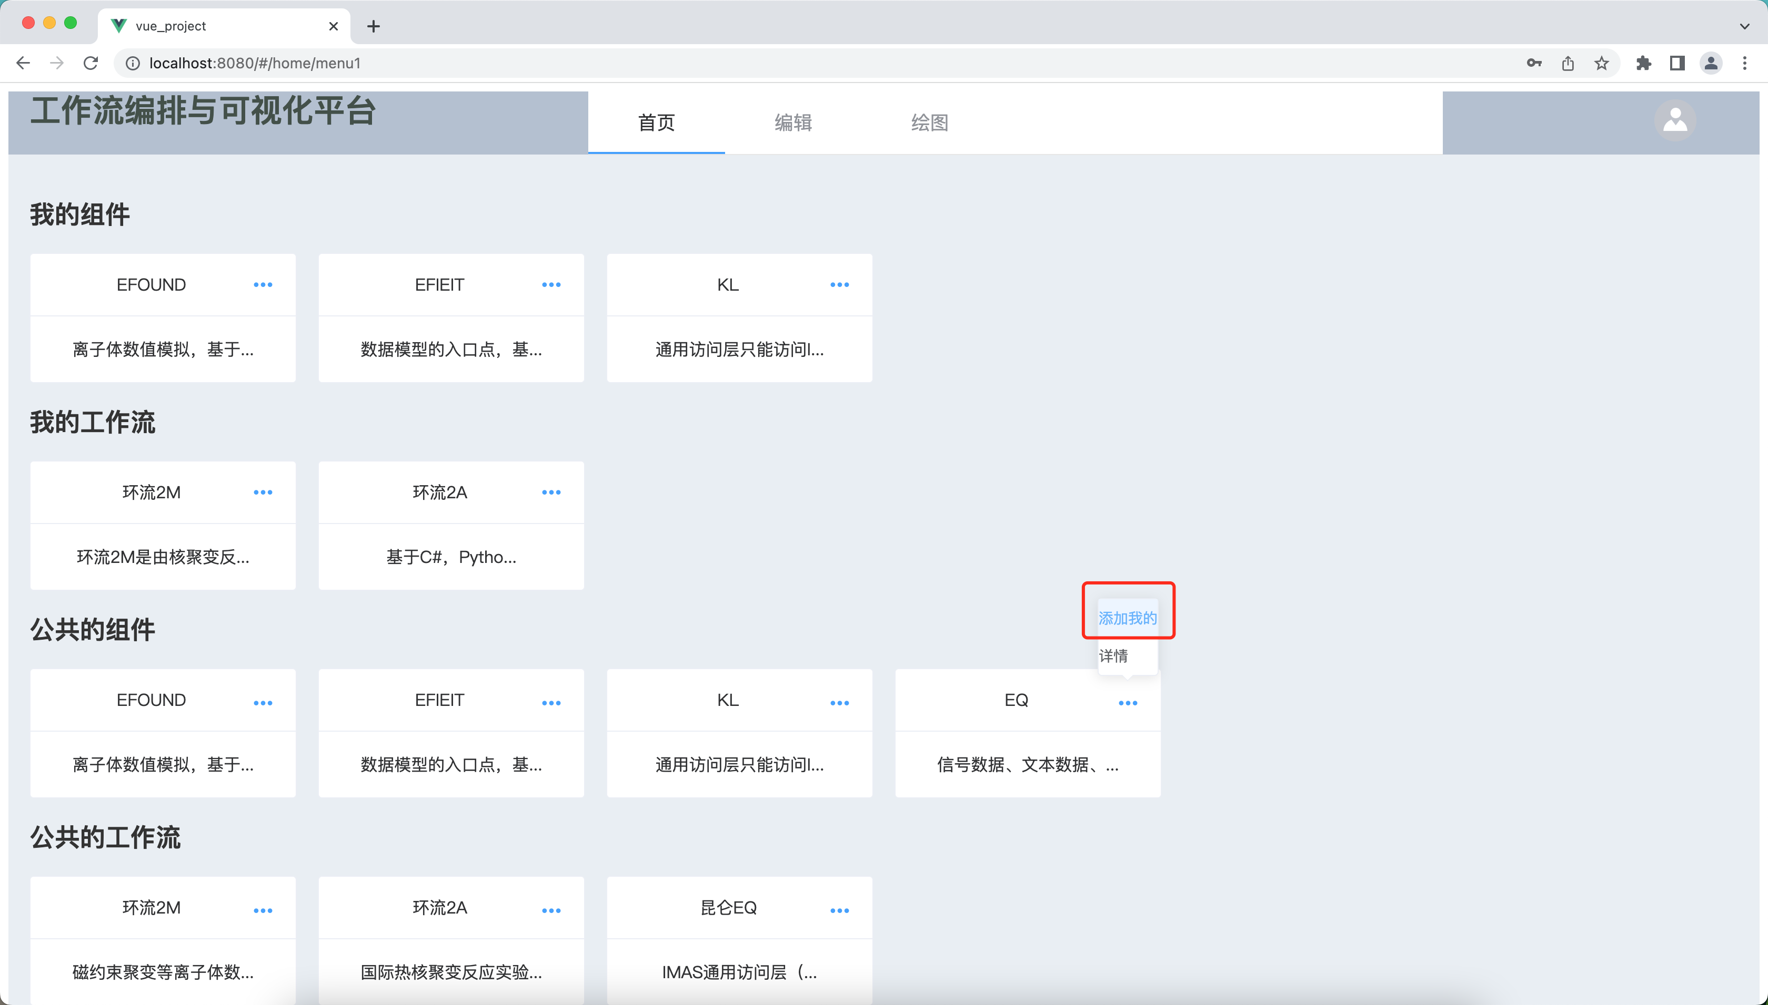

图5-2 拷贝组件选项

（2）“我的组件”参数编辑界面，用户将鼠标悬停至“我的组件”卡片右上角，弹出“编辑参数”按钮，点击按钮弹出参数编辑窗口，完成编辑后点击确认按钮即可完成操作。“我的组件”参数编辑界面如图5-3所示。

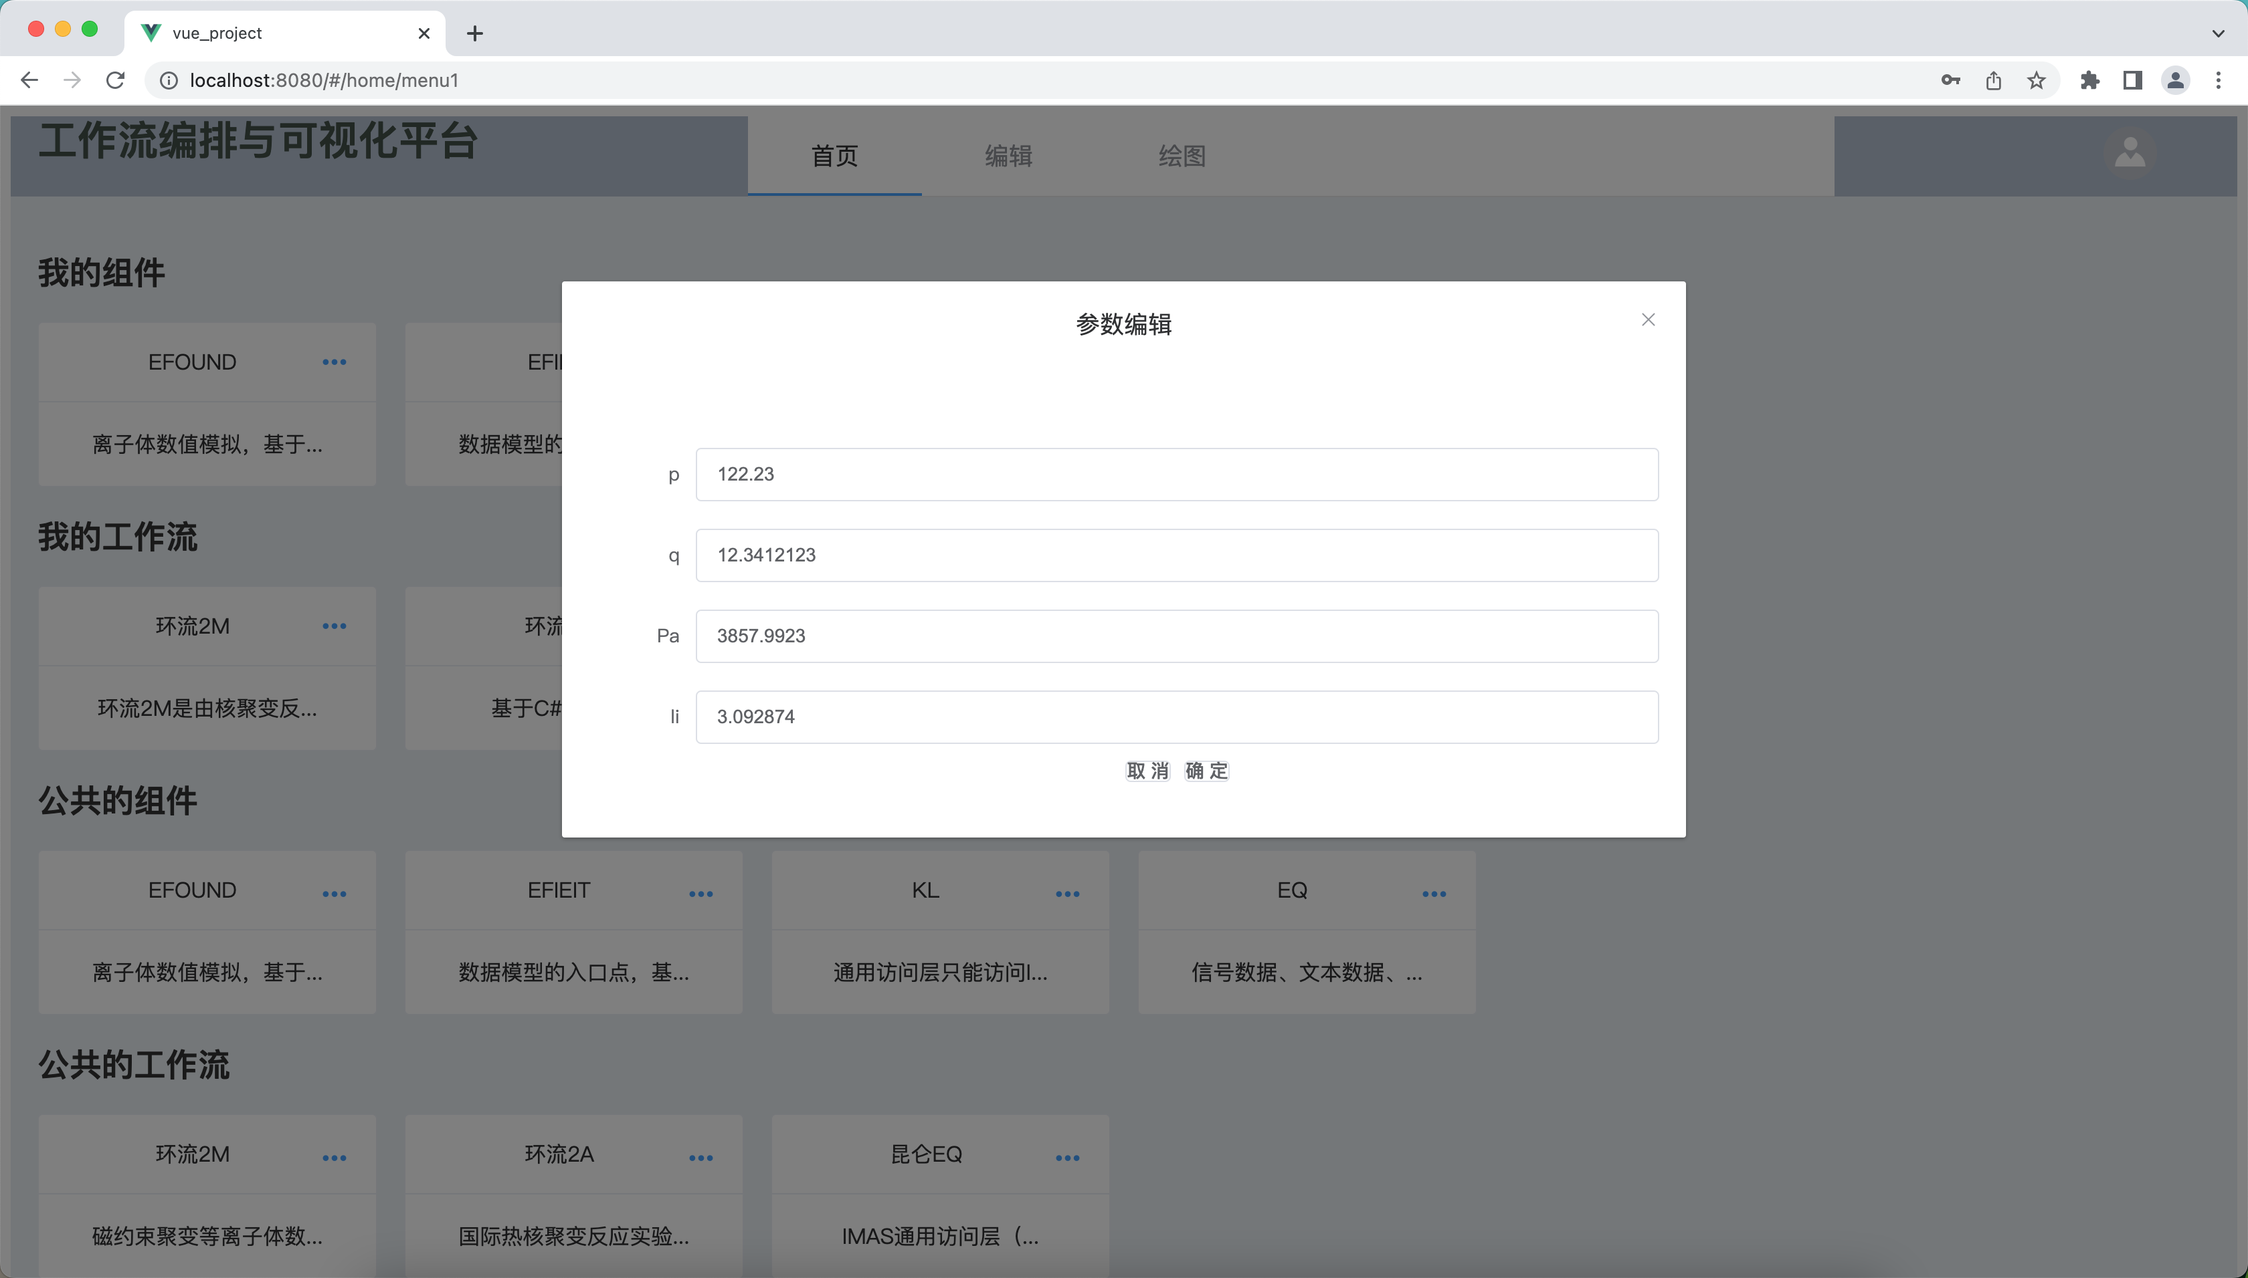

图5-3 “我的组件”参数编辑界面

（3）“我的组件”信息编辑界面，用户将鼠标悬停至“我的组件”卡片右上角，弹出“编辑信息”按钮，点击按钮弹出信息编辑窗口，完成编辑后点击确认按钮即可完成操作。“我的组件”信息编辑界面如图5-4所示。

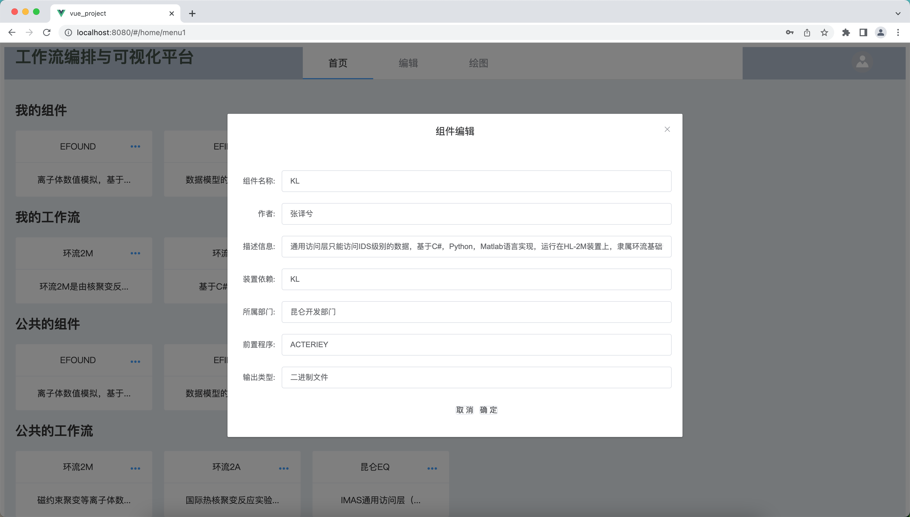

图5-4 “我的组件”信息编辑界面

### 5.1.2 工作流管理模块

1. 功能设计

用户访问首页后，可以通过查看到“我的工作流”和公共工作流的卡片列表，并对其进行操作。用户将鼠标悬停至公共工作流卡片右上角，可选择查看信息或拷贝到“我的工作流”。用户点击“拷贝到我的”按钮，将公共工作流拷贝至“我的组件”，将鼠标悬停至“我的工作流”卡片右上角可以选择，编辑信息，完成编辑后即可完成新建操作。工作流管理流程图如图5-5所示。



图5-5工作流管理流程图

2. 界面设计

（1）拷贝工作流选项，用户将鼠标悬停至公共组件卡片右上角，弹出“拷贝至我的”按钮，点击按钮完成工作流拷贝。工作流拷贝选项如图5-6所示。

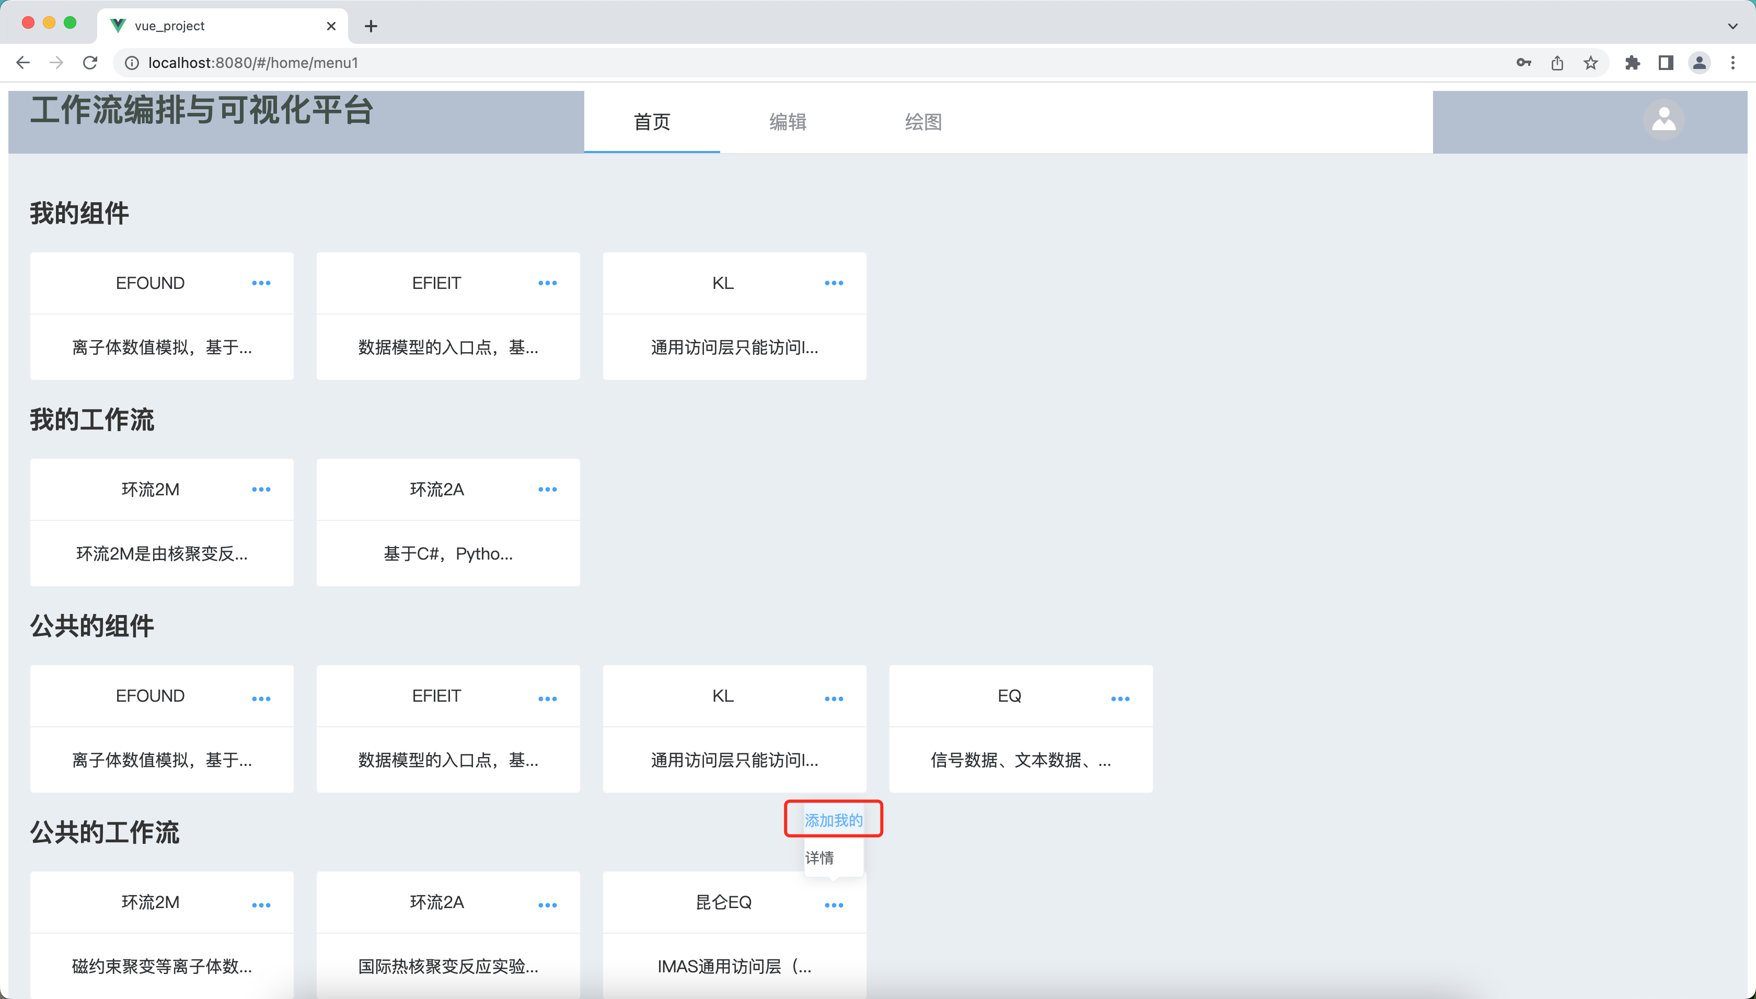

图5-6 拷贝工作流选项

（2）“我的工作流”编排界面，用户点击“我的工作流”卡片，进入“我的工作流”编排界面，完成编排后点击保存按钮即可完成操作。“我的工作流”参数编辑界面如图5-7所示。

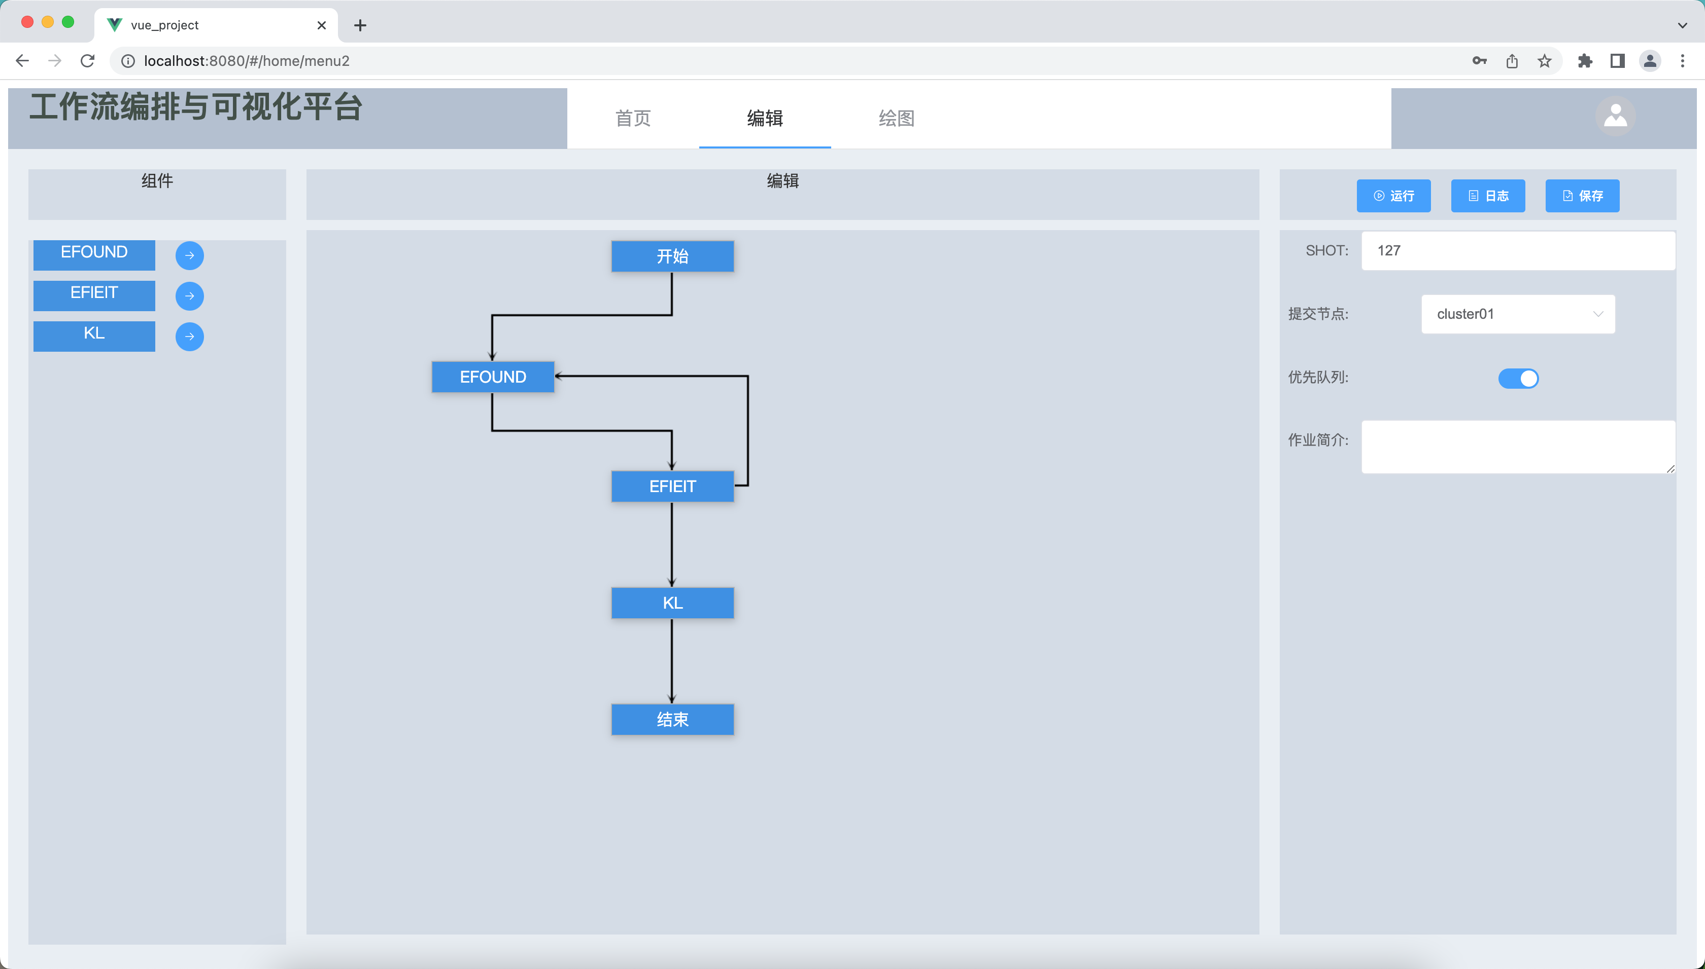

图5-7 “我的工作流”编排界面

（3）“我的工作流”信息编辑界面，用户将鼠标悬停至“我的工作流”卡片右上角，弹出“编辑信息”按钮，点击按钮弹出信息编辑窗口，完成编辑后点击确认按钮即可完成操作。“我的工作流”编排界面如图5-8所示。

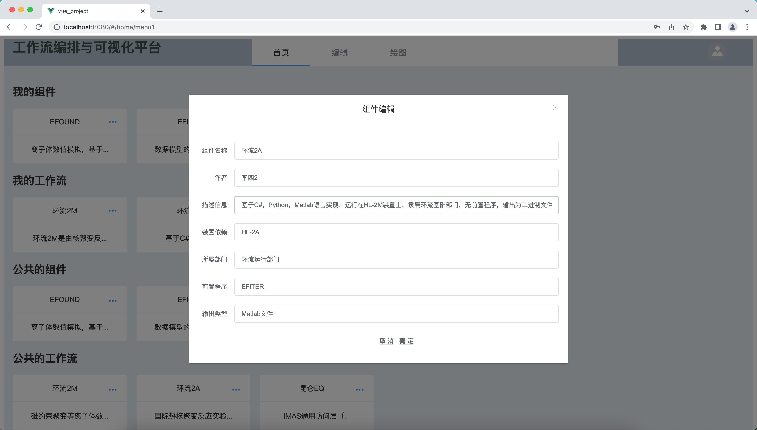

图5-8 “我的工作流”信息编辑界面

## 5.2 编辑模块的实现

### 5.2.1工作流编排模块

1. 功能设计

用户通过点击“我的工作流”卡片或者点击顶部编辑，进入工作流编排界面。通过点击组件旁边的箭头，将组件添加至画布，通过拖拽连线的方式编排工作流，右键点击组件可以编辑组件参数，右键点击可删除连线或是删除组件，完成编排后点击保存，即可完成操作。工作流编排流程图如图5-9所示。其主要实现代码见附录B（3.编辑模块）。



图5-9 工作流编排流程图

2. 界面设计

（1）工作流编排界面，用户点击左侧工作流组件旁边的箭头，将组件添加至画布，通过拖拽连线的方式编排工作流，完成编排后点击保存即可完成操作。工作流编排选项如图5-10所示。

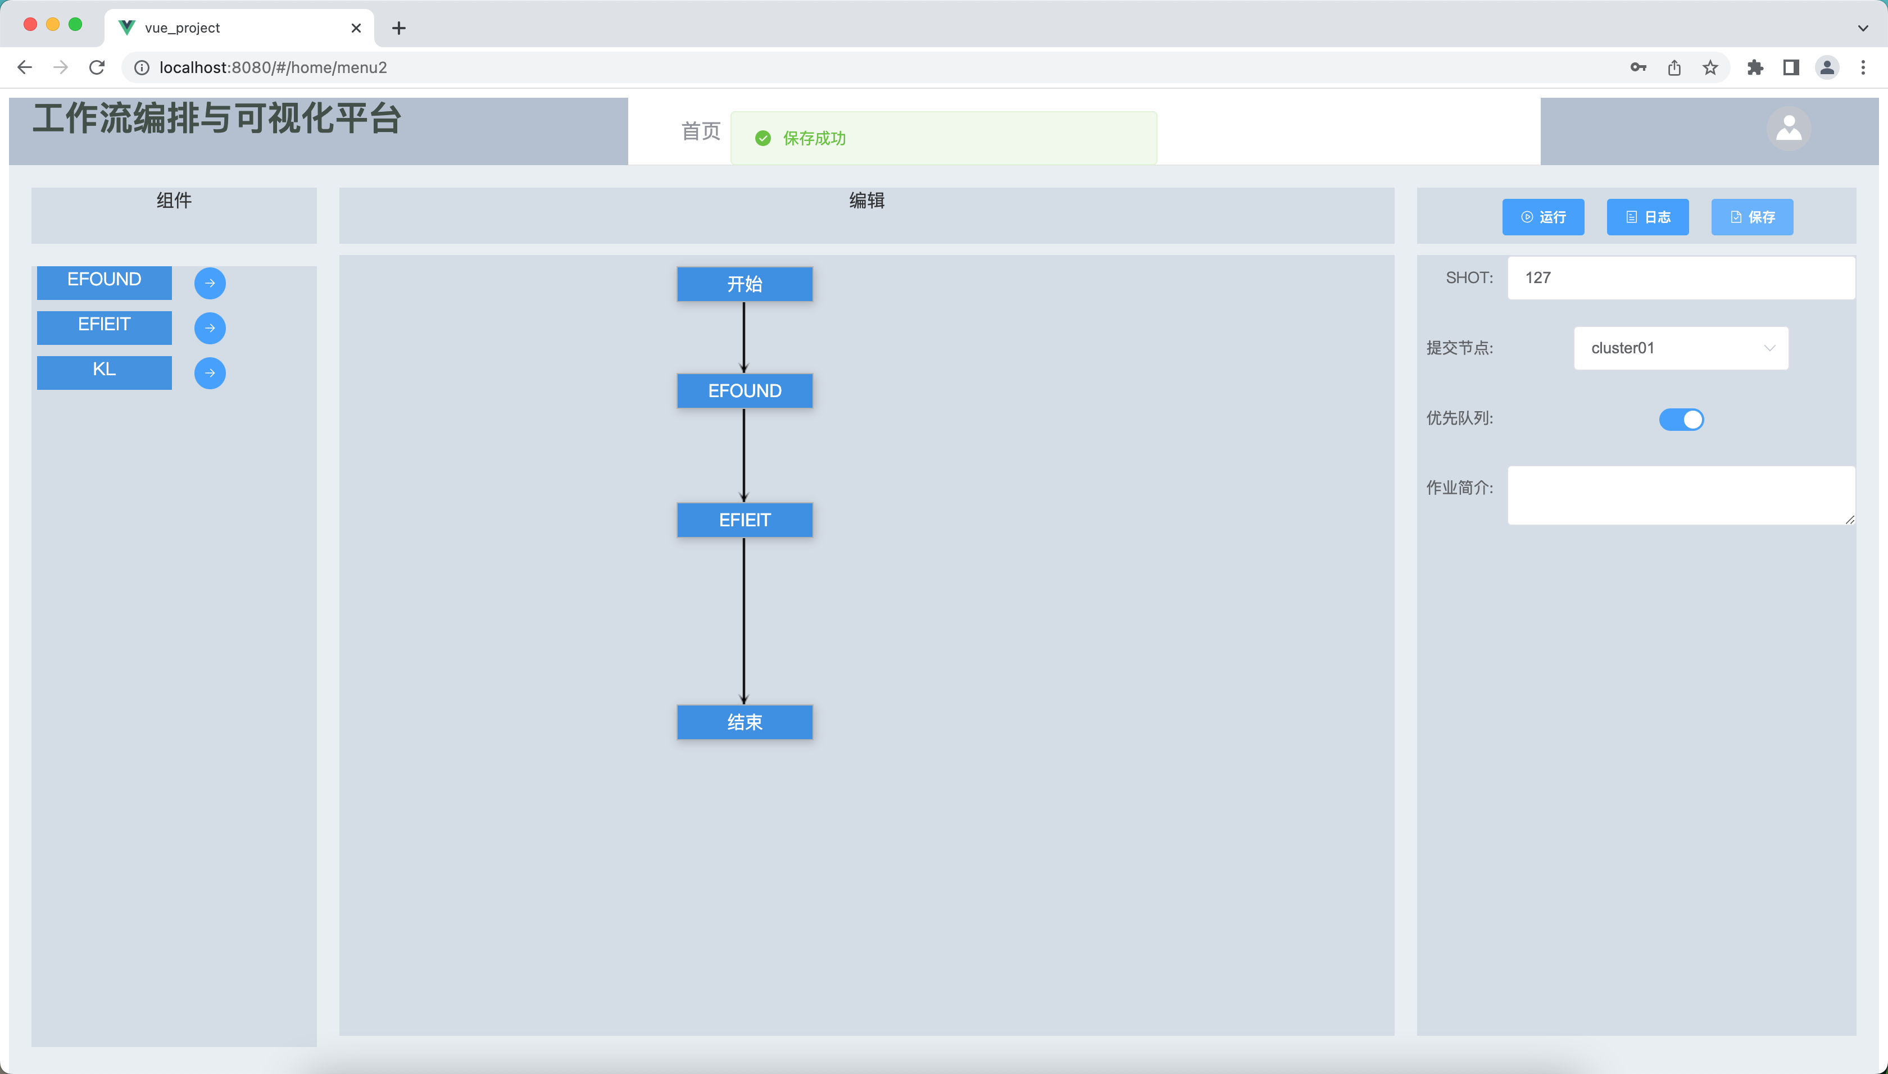

图5-10 工作流编排界面

（2）”我的工作流”编排界面，用户点击”我的工作流”卡片，进入”我的工作流”编排界面，完成编排后点击保存按钮即可完成操作。”我的工作流”编排界面如图5-11所示。

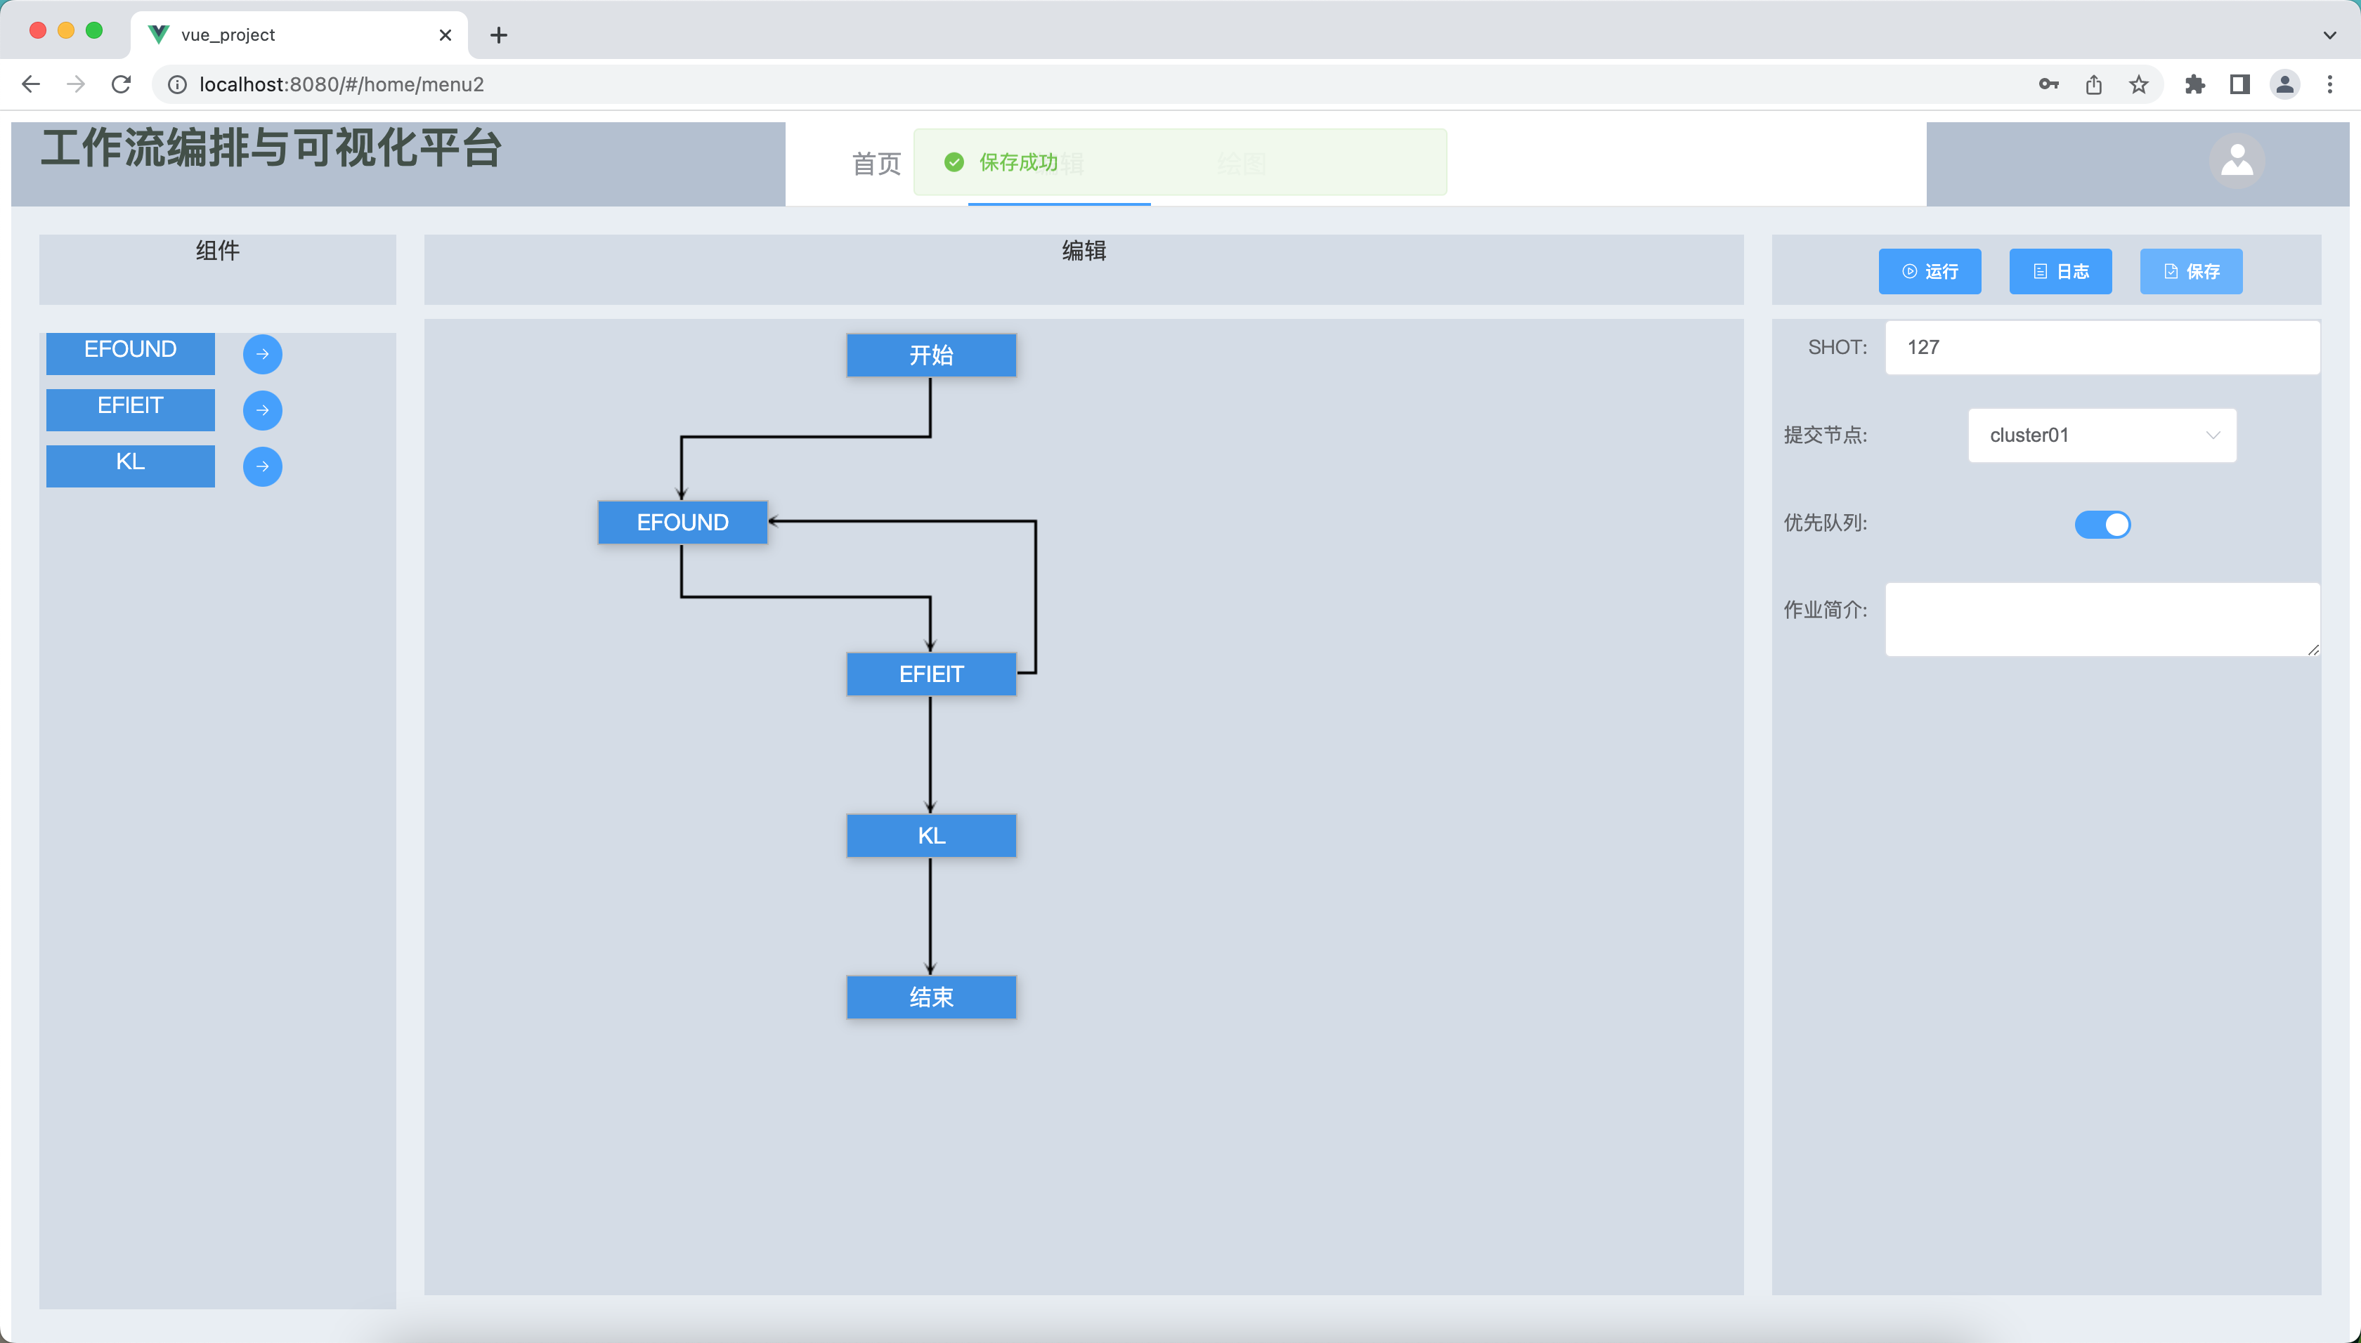

图5-11 “我的工作流”编排界面

### 5.2.2工作流运行模块

1. 功能设计

用户编排好工作流后，编辑运行时参数，点击运行按钮开始运行工作流，中途可以停止运行，也可点击日志按钮查看工作流运行日志，待工作流运行完成即可完成操作。工作流运行流程图如图5-12所示。



图5-12 工作流运行流程图

2. 界面设计

（1）工作流运行参数界面，用户编排好工作流后，编辑运行参数，点击运行按钮即可完成操作。工作流运行参数界面如图5-13所示。

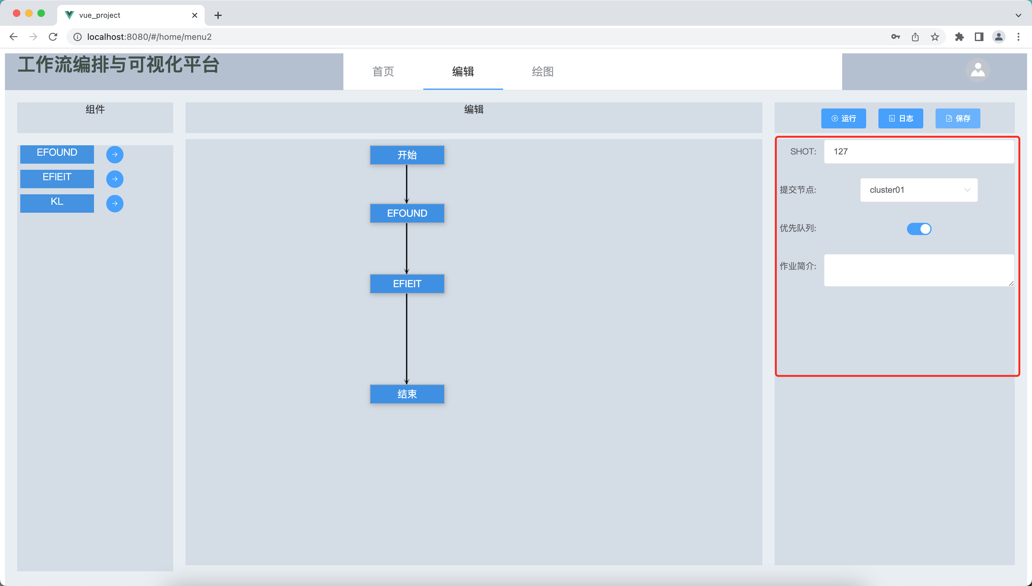

图5-13 工作流运行参数界面

（2）工作流运行日志界面，工作流开始运行后，点击日志按钮即可查看工作流运行日志。工作流运行日志界面如图5-14所示。

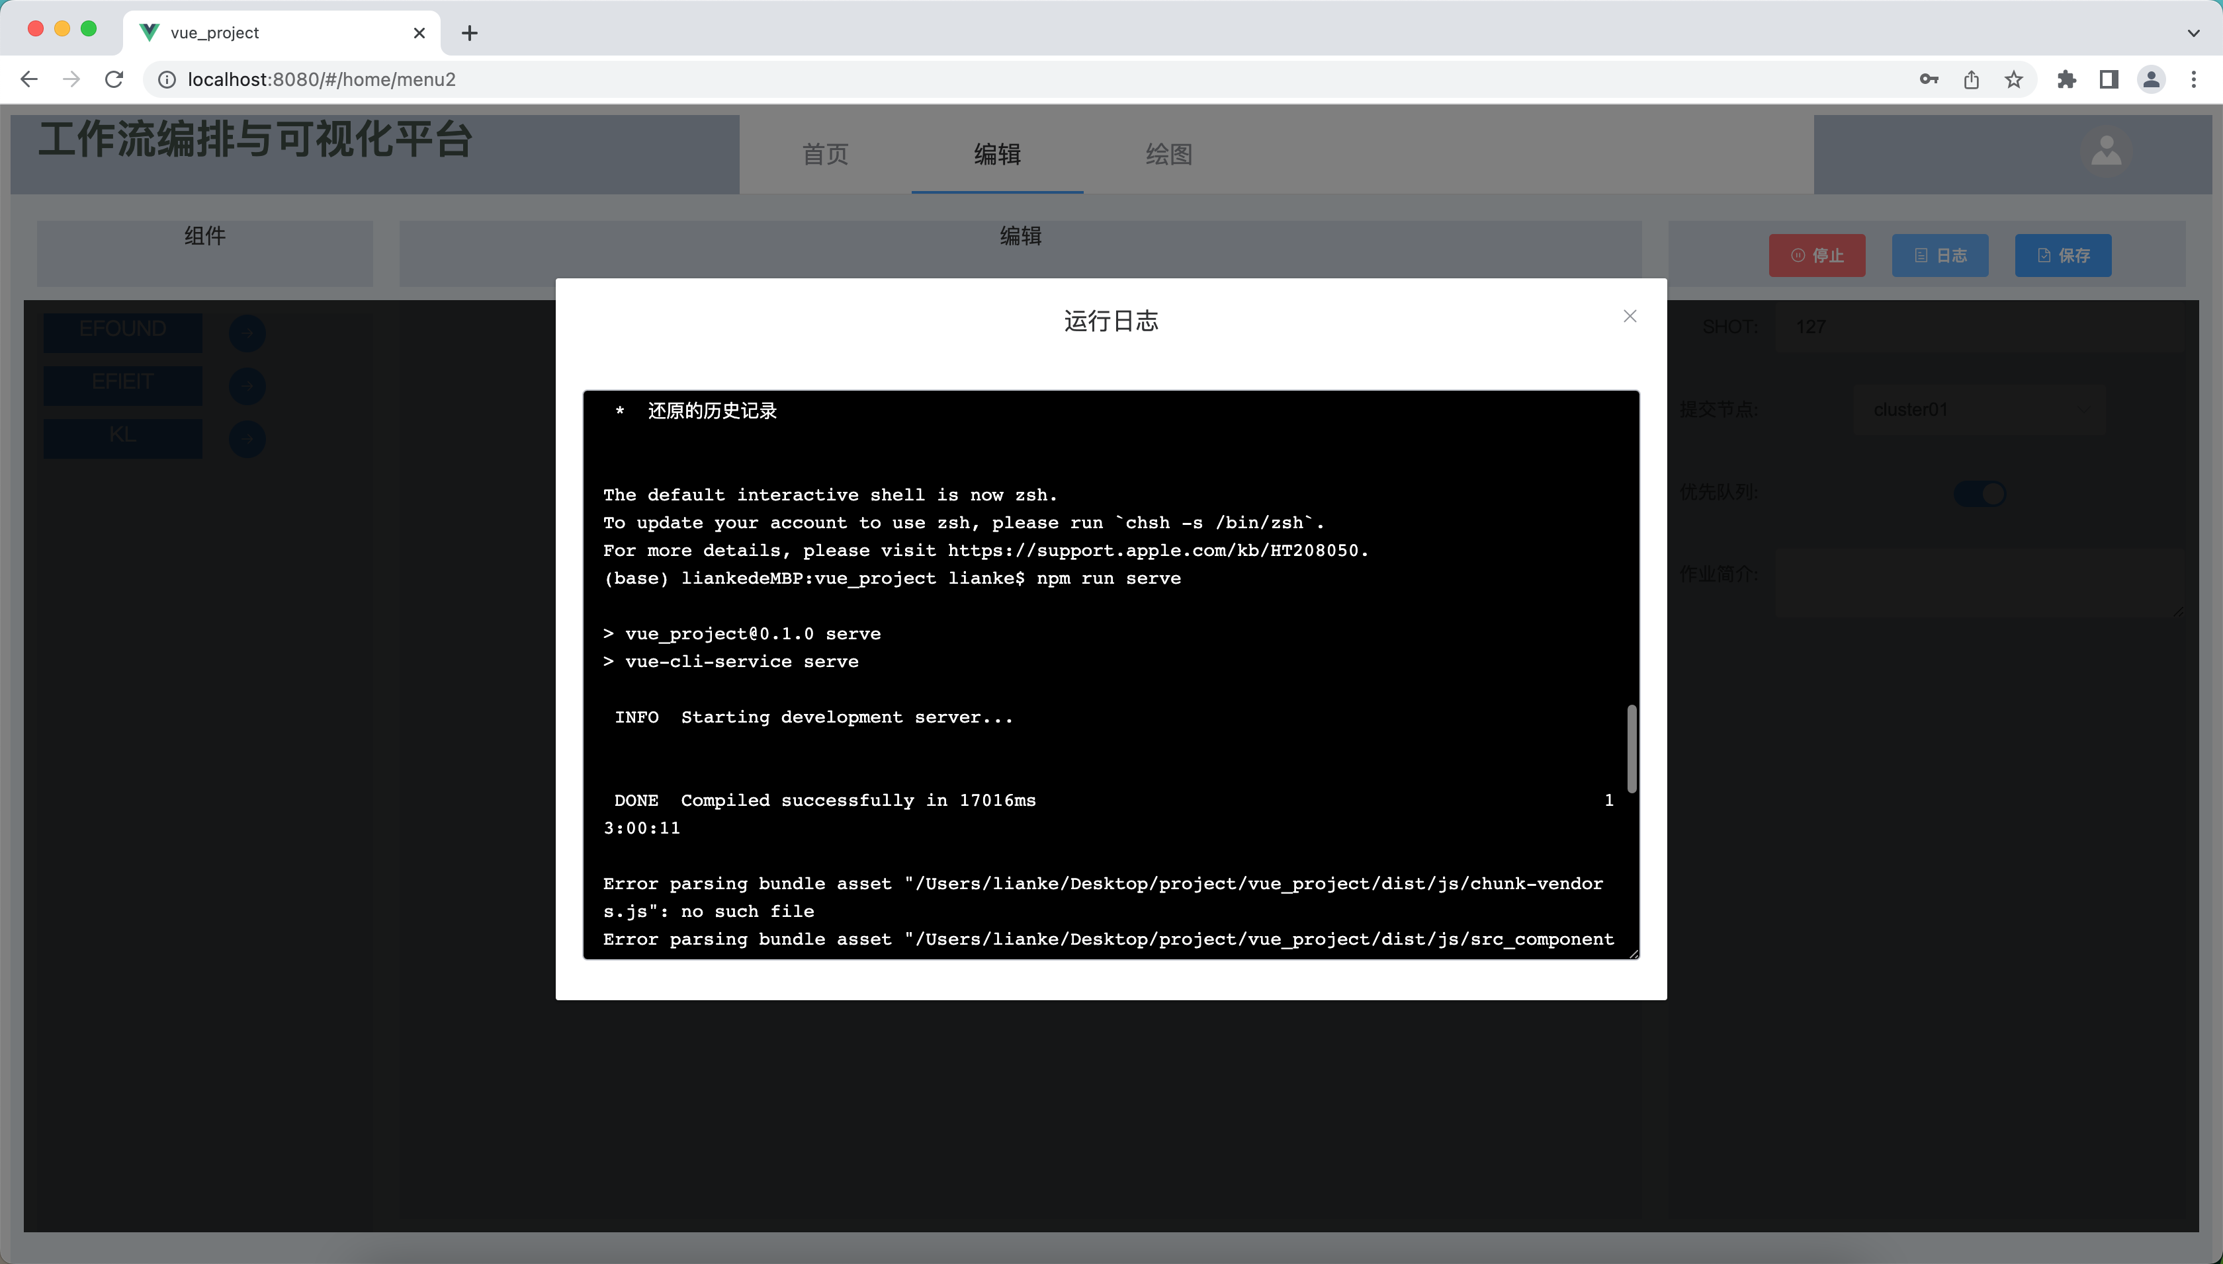

图5-14 工作流运行日志界面

## 5.3 可视化模块的实现

### 5.3.1 EFIT可视化

1. 功能设计

用户访问可视化后，可以通过选择可视化的类型和数据源，以及要可视化的数据，完成EFIT可视化操作。用户打开可视化页面，选择EFIT的，再选择数据源，在生成的树状结构选择要可视化的时间片，完成EFIT可视化操作。EFIT可视化流程图如图5-15所示。其主要实现代码见附录B（3.可视化模块）。



图5-15 EFIT可视化流程图

2. 界面设计

（1）可视化选项，位于网页右上角，用户点击后进入可视化界面。可视化选项如图5-16所示。

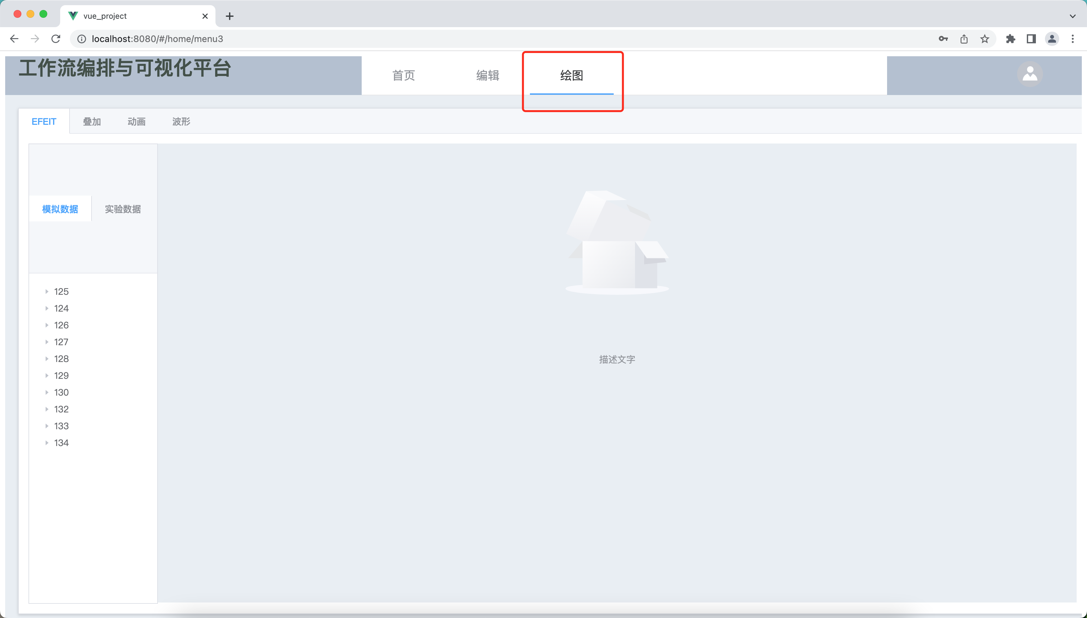

图5-16 可视化选项

（2）可视化类型选择界面，用户可以选择EFIT可视化、叠加图、动画、波形图。用户选择EFIT可视化后，进入EFIT可视化界面。可视化类型选择如图5-17所示。

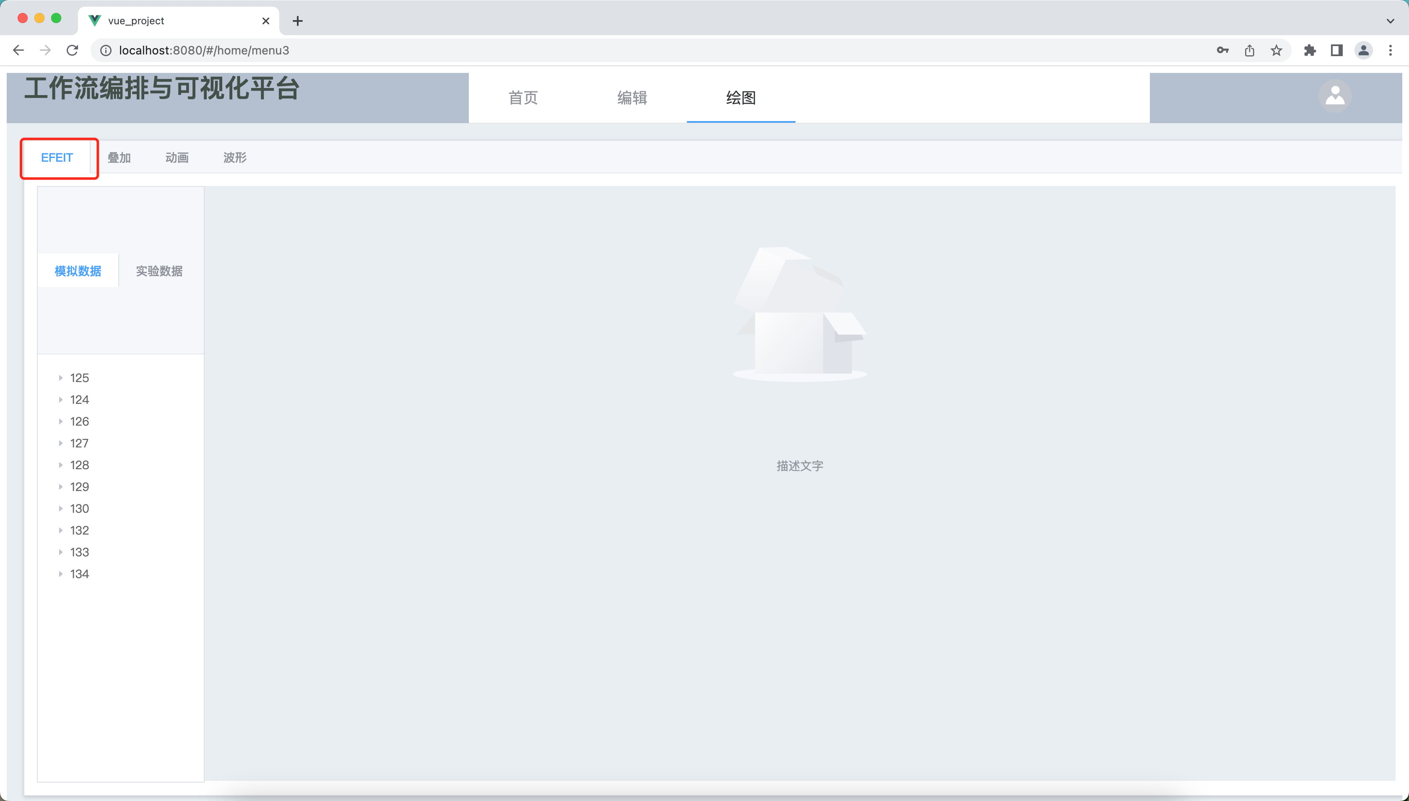

图5-17 可视化类型选择

（3）数据源选择界面，用户进入EFIT可视化界面后，选择数据源为模拟数据/实验数据，将读取不同数据源的数据生成树状结构选择器。数据源选择如图5-18所示。

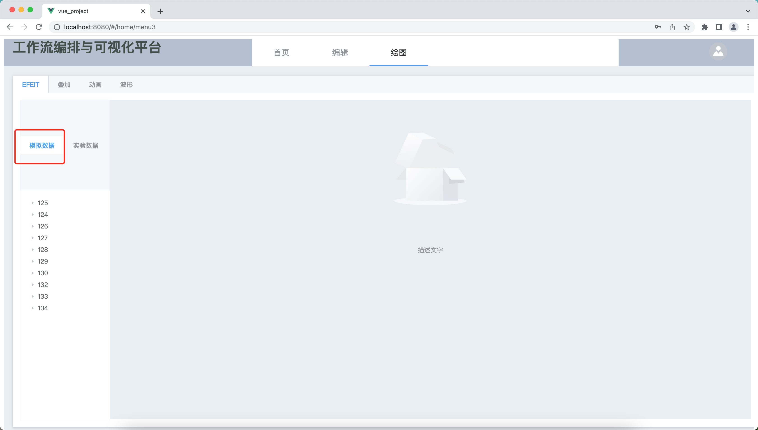

图5-18 数据源选择

（4）时间片选择界面，用户选择数据源后，通过树状结构选择器选择时间片，即可完成可视化操作。时间片选择选择如图5-19所示。

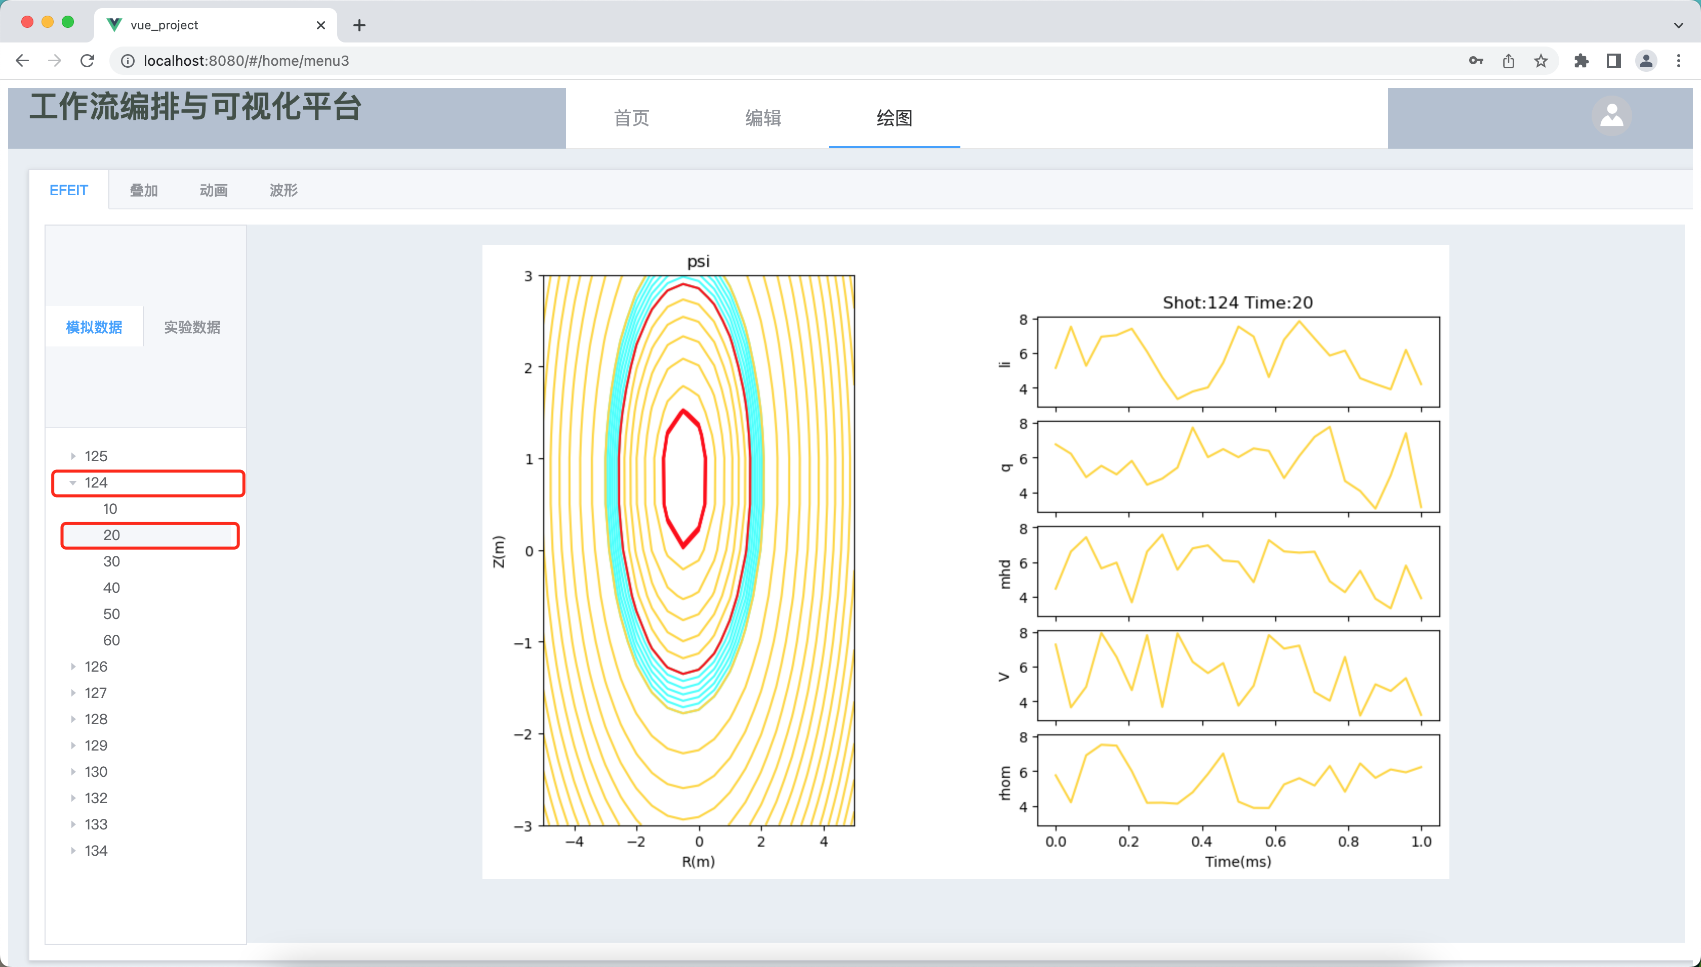

图5-19 时间片选择

### 5.3.2 叠加可视化

1. 功能设计

用户访问可视化后，可以通过选择可视化的类型和数据源，以及要可视化的数据，完成叠加可视化操作。用户打开可视化页面，选择叠加图，再选择数据源，在生成的树状结构选择要可视化的时间片，完成叠加可视化操作。叠加可视化流程图如图5-20所示。

开始



图5-20 叠加可视化流程图

2. 界面设计

（1）可视化选项，位于网页右上角，用户点击后进入可视化界面。可视化选项如图5-21所示。



图5-21可视化选项

（2）可视化类型选择界面，用户可以选择EFIT可视化、叠加图、动画、波形图。用户选择叠加图后，进入叠加图可视化界面。可视化类型选择如图5-22所示。

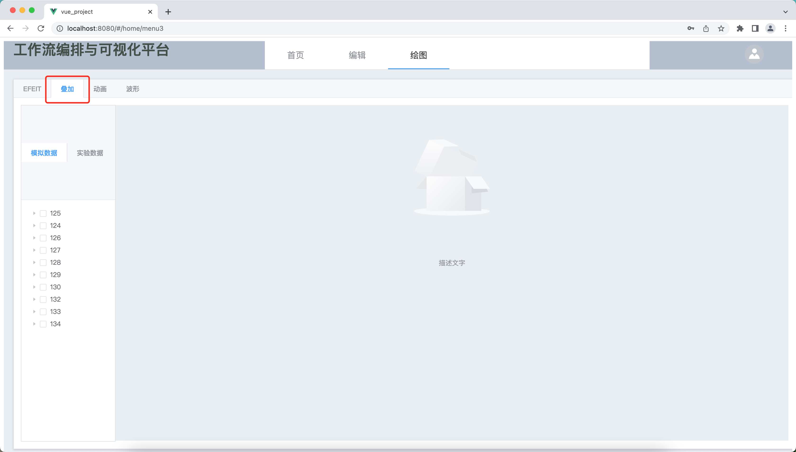

图5-22 可视化类型选择

（3）数据源选择界面，用户进入叠加图可视化界面后，选择数据源为模拟数据/实验数据，将读取不同数据源的数据生成树状结构选择器。数据源选择如图5-23所示。

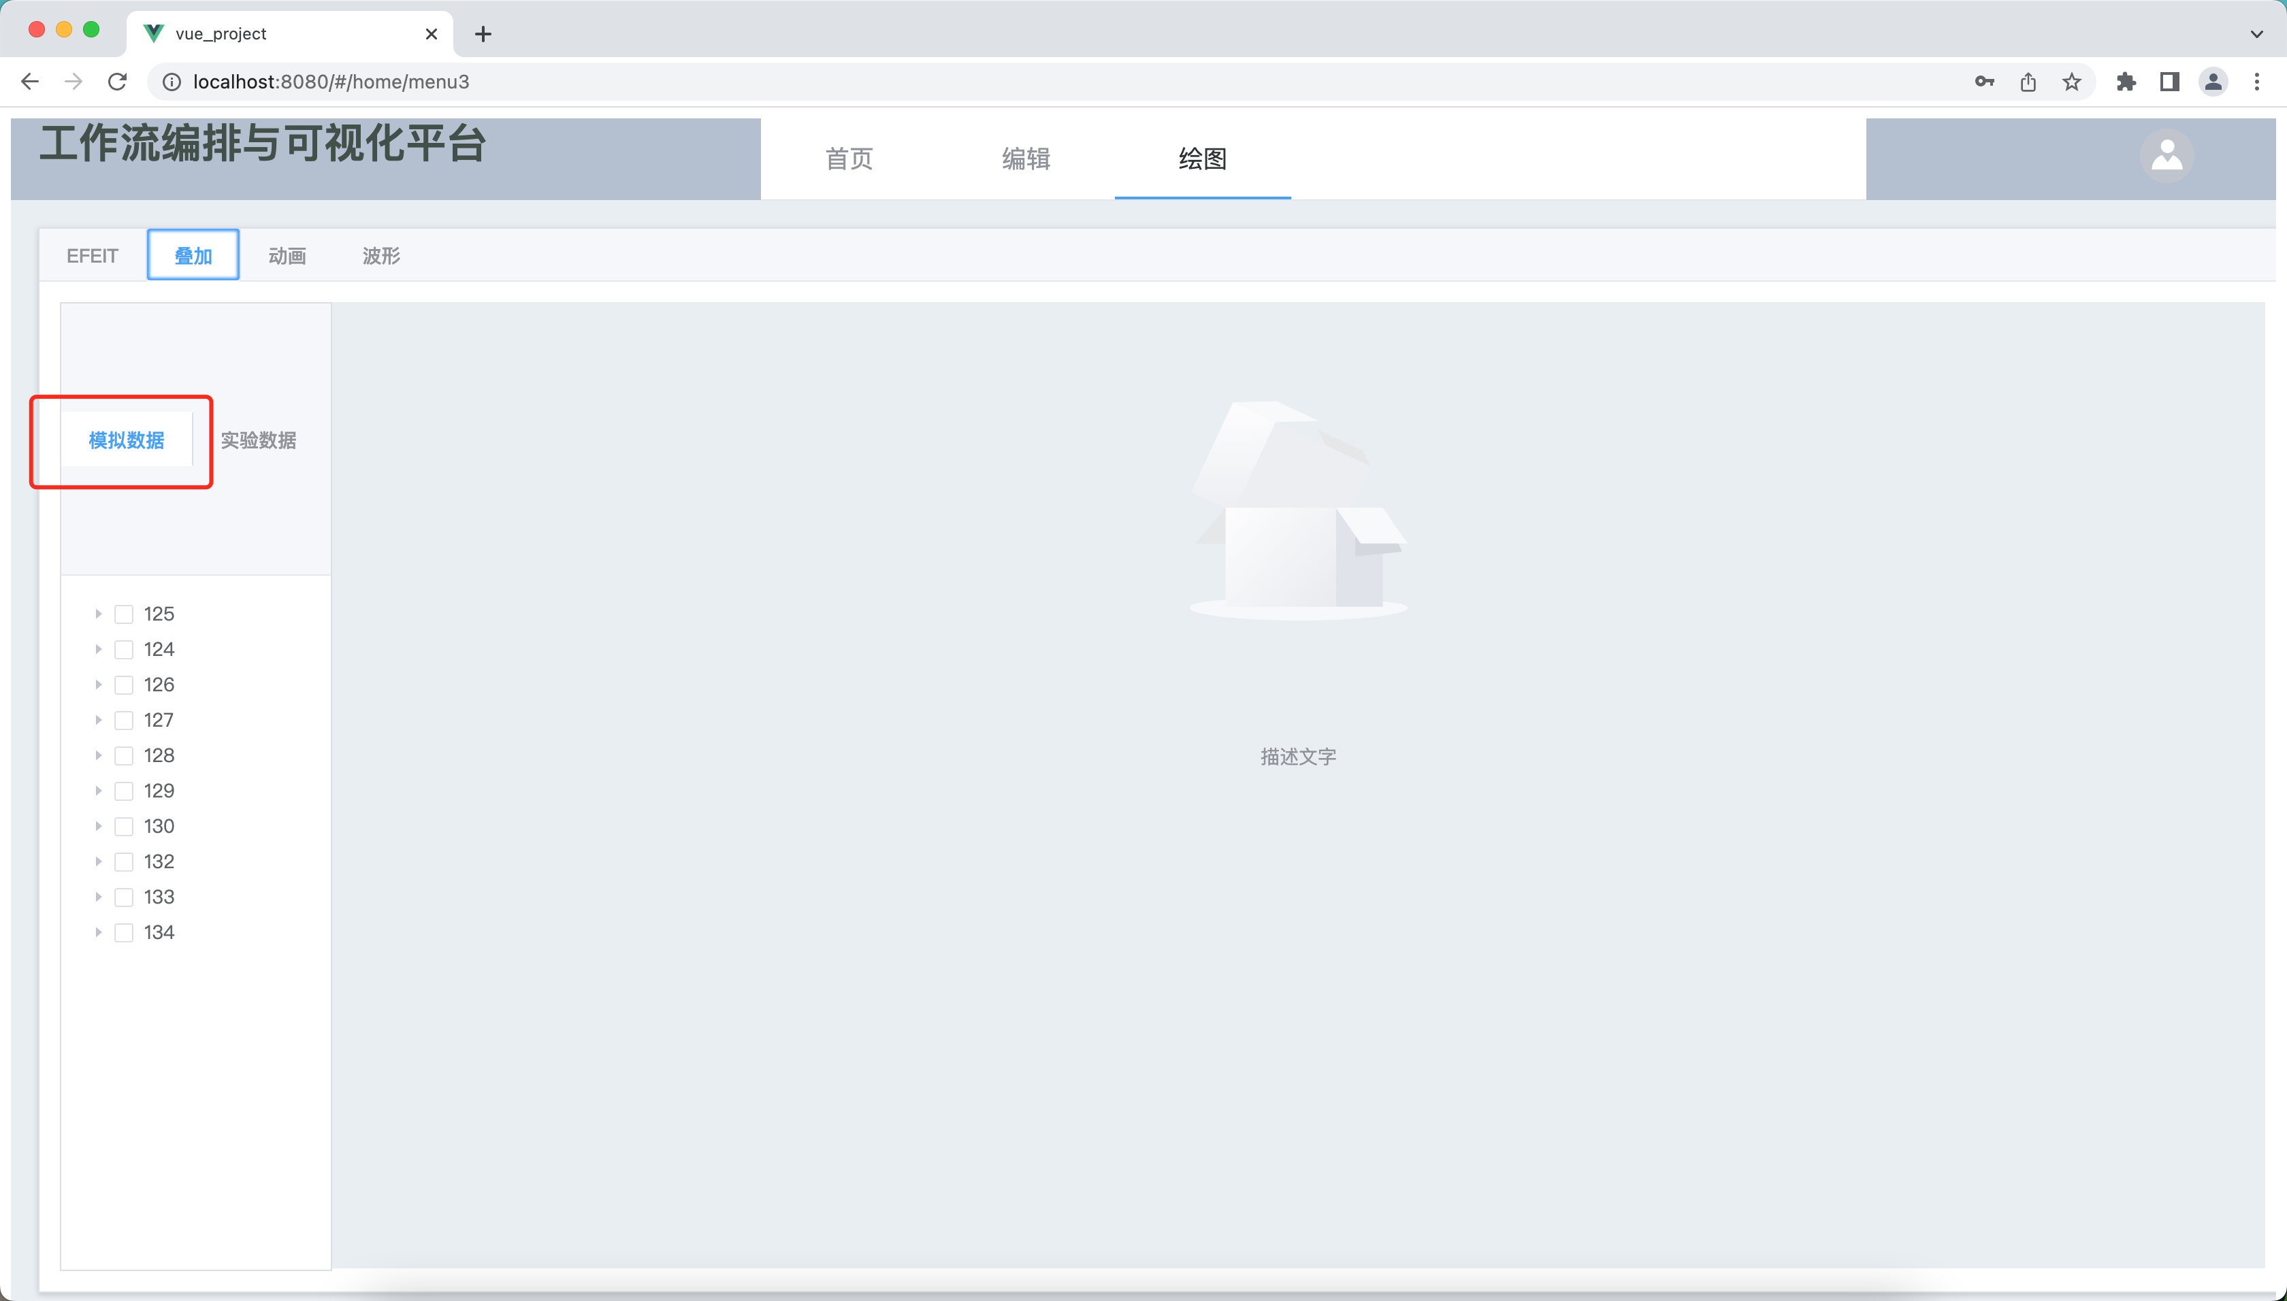

图5-23 数据源选择

（4）时间片选择界面，用户选择数据源后，通过树状结构选择器选择时间片，即可完成可视化操作。时间片选择选择如图5-24所示。

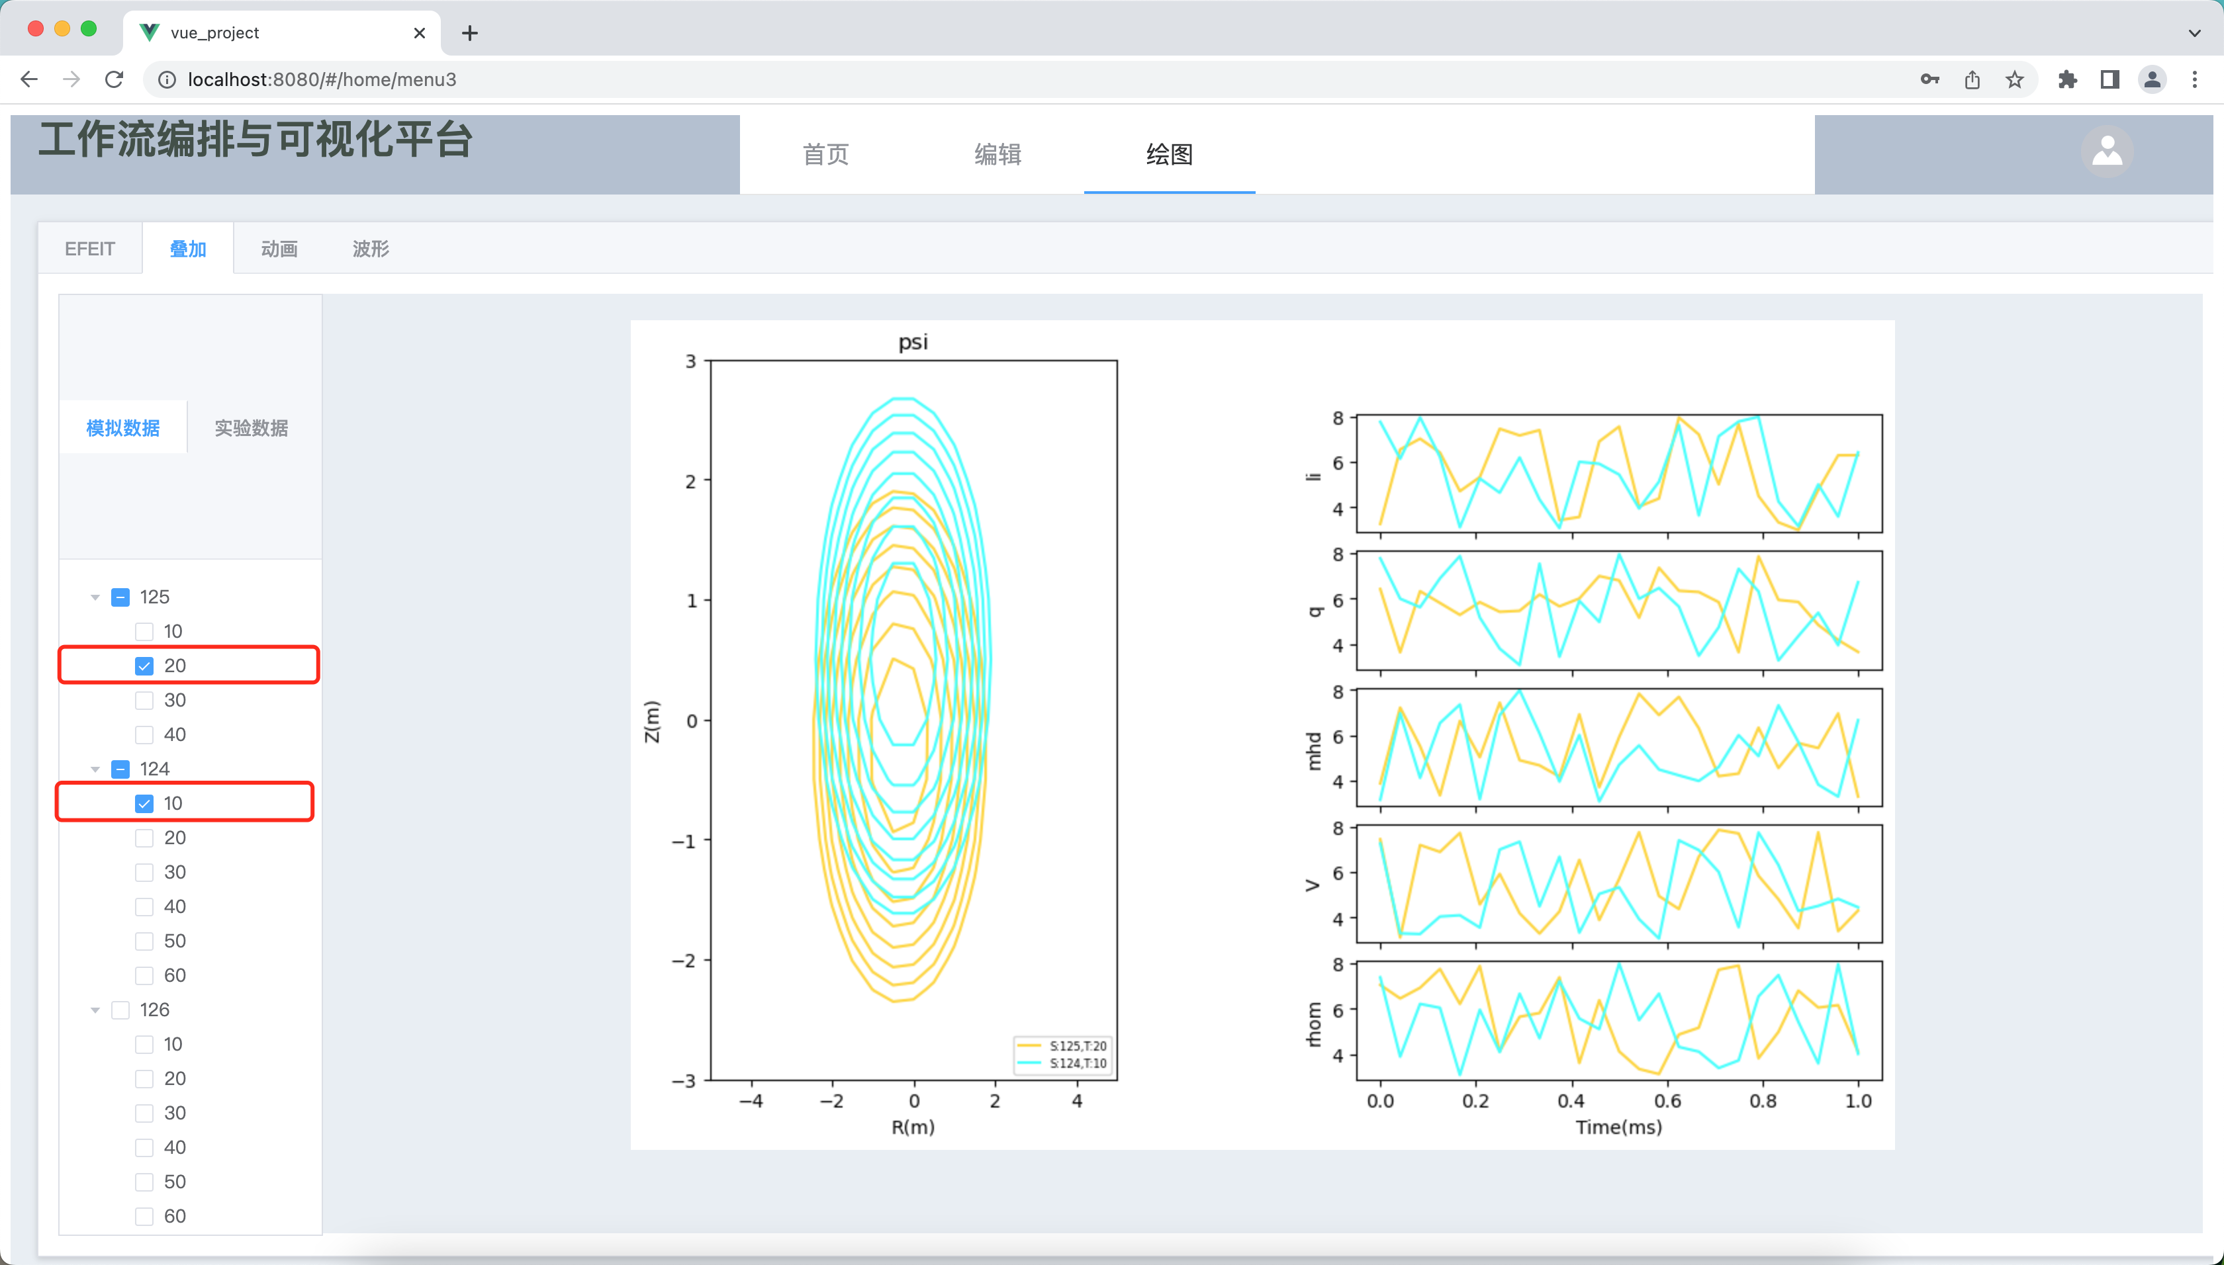

图5-24 时间片选择

### 5.3.3 动画可视化

1. 功能设计

用户访问可视化后，可以通过选择可视化的类型和数据源，以及要可视化的数据，完成动画可视化操作。用户打开可视化页面，选择动画图，再选择数据源，在生成的树状结构选择要可视化的时间片，完成动画可视化操作。动画可视化流程图如图5-25所示。

开始



图5-25 动画可视化流程图

2. 界面设计

（1）可视化选项，位于网页右上角，用户点击后进入可视化界面。可视化选项如图5-26所示。



图5-26 可视化选项

（2）可视化类型选择界面，用户可以选择EFIT可视化、叠加图、动画、波形图。用户选择动画后，进入动画可视化界面。可视化类型选择如图5-27所示。

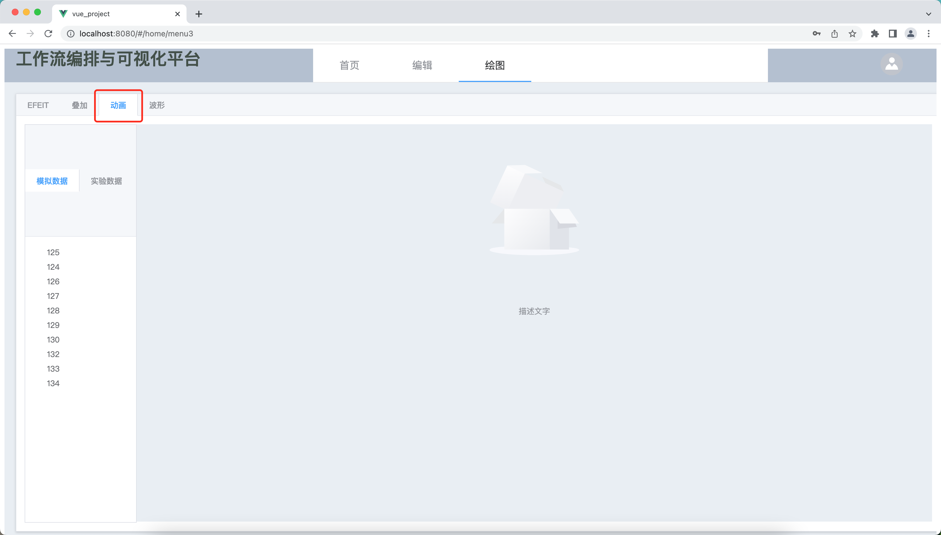

图5-27 可视化类型选择

（3）数据源选择界面，用户进入动画可视化界面后，选择数据源为模拟数据/实验数据，将读取不同数据源的数据生成列表选择器。数据源选择如图5-28所示。

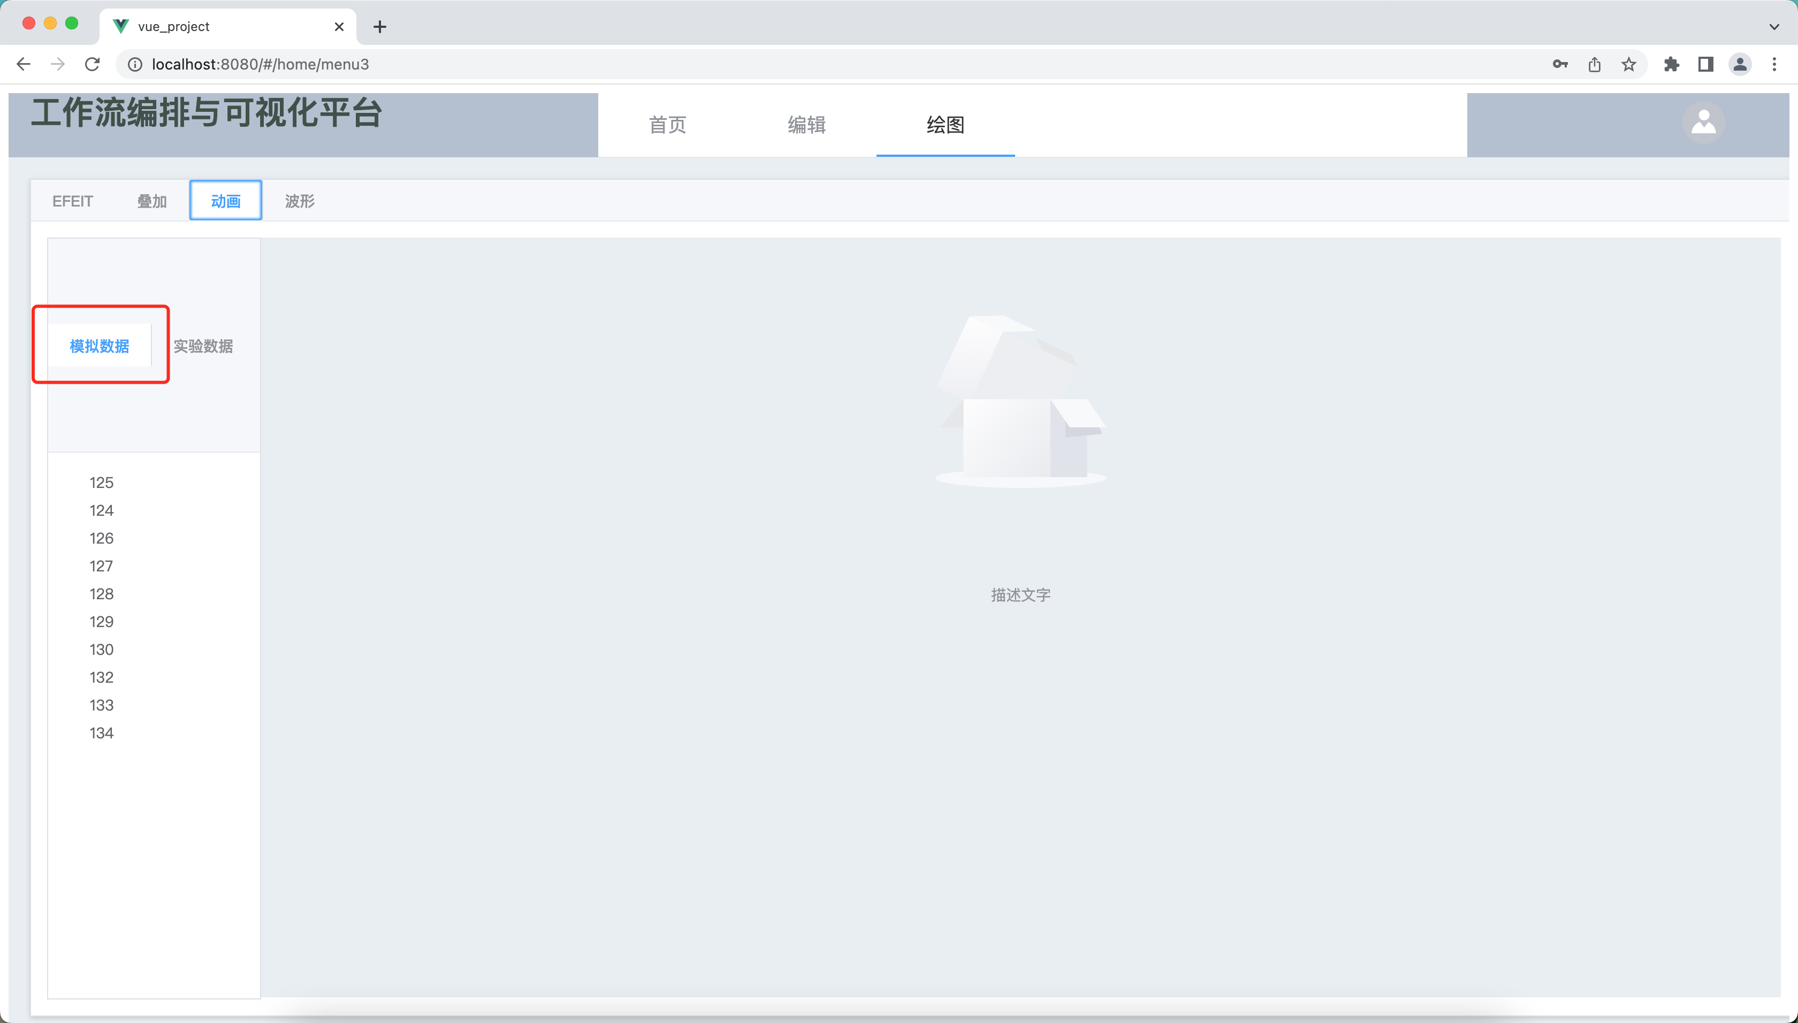

图5-28 数据源选择

（4）时间片选择界面，用户选择数据源后，通过列表结构选择器选择时间片，即可完成可视化操作。时间片选择选择如图5-29所示。

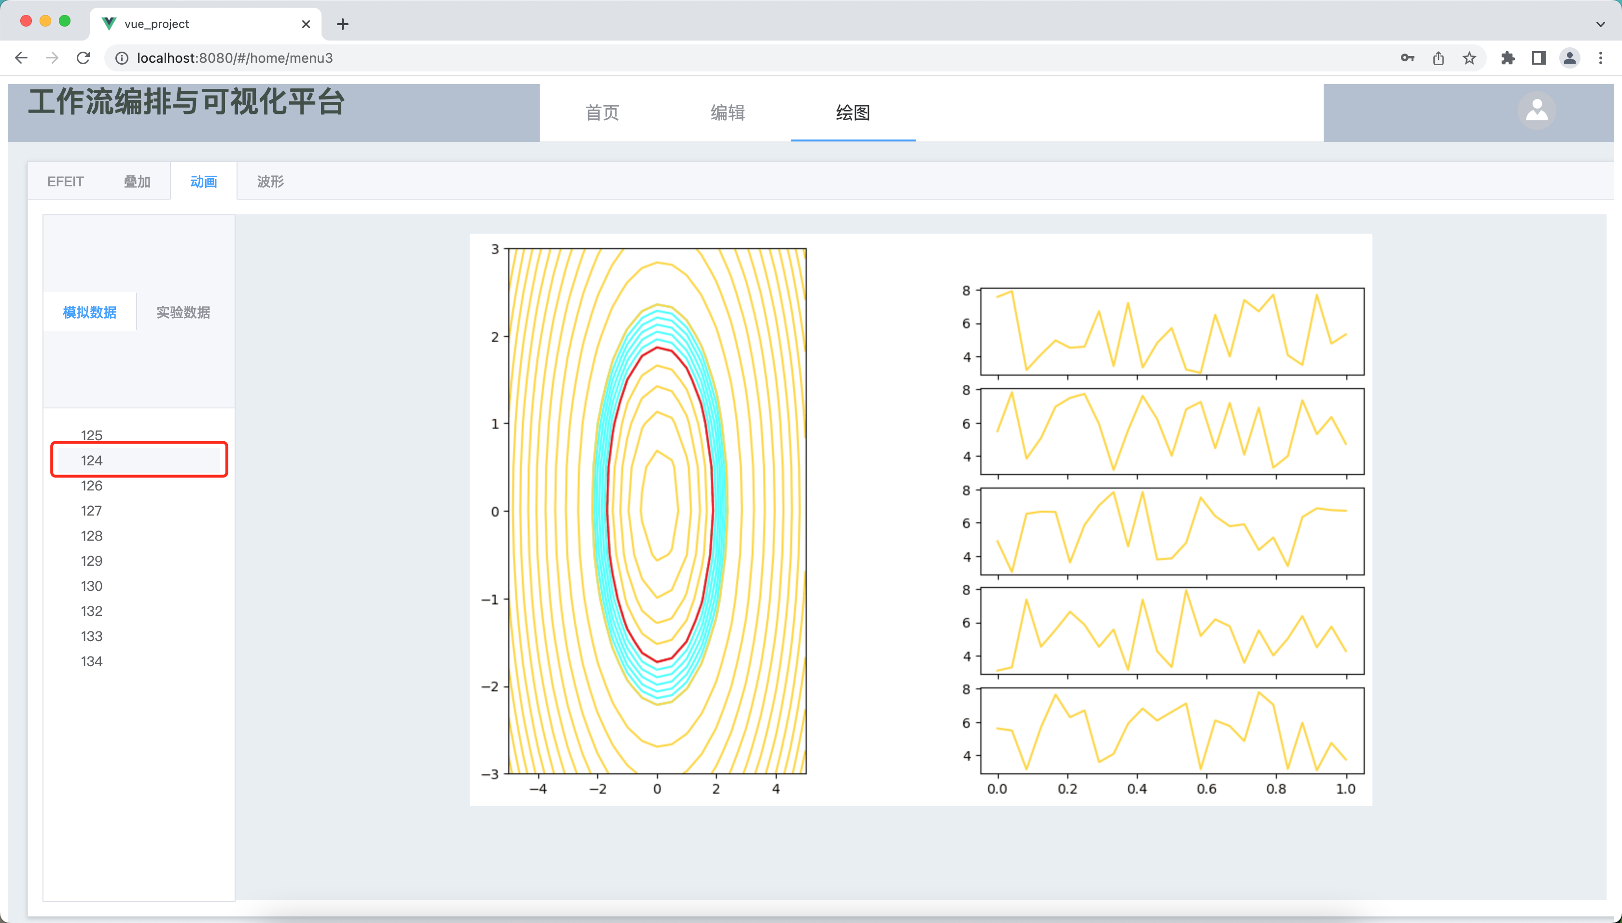

图5-29 时间片选择

### 5.3.3 波形可视化

1. 功能设计

用户访问可视化后，可以通过选择可视化的类型和数据源，以及要可视化的数据，完成波形可视化操作。用户打开可视化页面，选择波形图，再选择数据源，在生成的树状结构选择要可视化的时间片，完成波形可视化操作。波形可视化流程图如图5-30所示。

开始



图5-30 波形可视化流程图

2. 界面设计

（1）可视化选项，位于网页右上角，用户点击后进入可视化界面。可视化选项如图5-31所示。



图5-31 可视化选项

（2）可视化类型选择界面，用户可以选择EFIT可视化、叠加图、动画、波形图。用户选择波形后，进入波形可视化界面。可视化类型选择如图5-32所示。

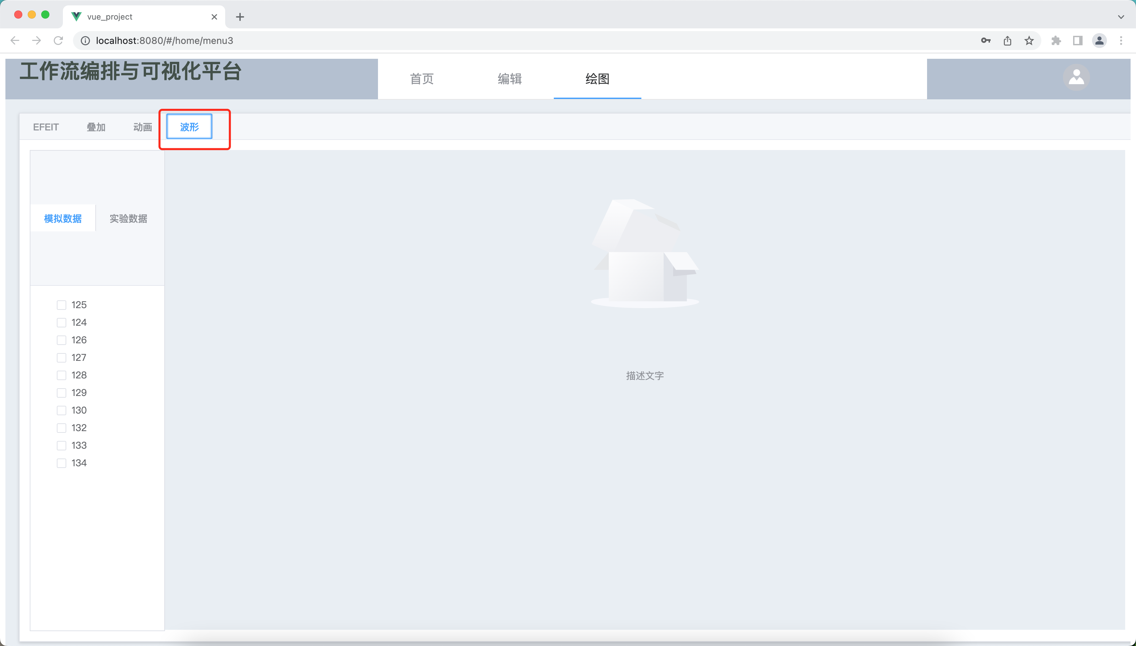

图5-32 可视化类型选择

（3）数据源选择界面，用户进入波形可视化界面后，选择数据源为模拟数据/实验数据，将读取不同数据源的数据生成列表选择器。数据源选择如图5-33所示。

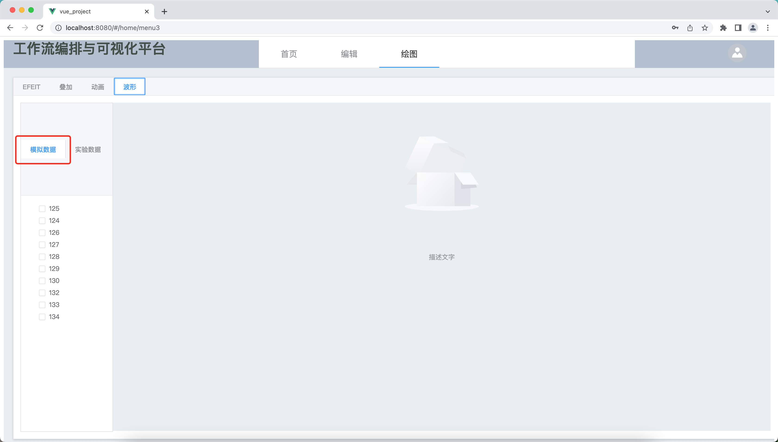

图5-33 数据源选择

（4）时间片选择界面，用户选择数据源后，通过列表结构选择器选择时间片，即可完成波形可视化操作。时间片选择选择如图5-34所示。

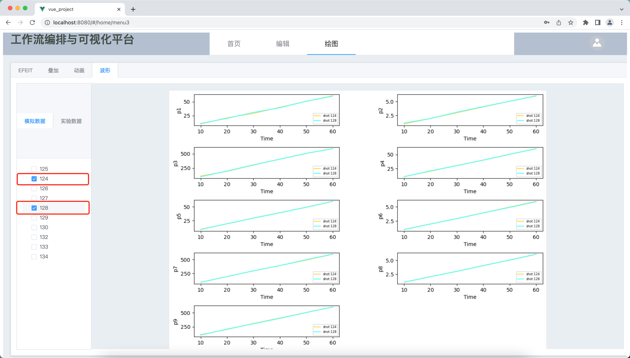

图5-34 时间片选择

# 第六章 系统测试与维护

在系统开发过程中，需要一系列的方法提高系统的稳定性、可靠性。使得系统的质量得到保证。所以，在本章节，将通过特殊的计算机软件测试方法，进行系统测试与维护的工作。

## 6.1 测试目的和方法

1. 测试目的

软件测试的目的就是通过必要的计算机软件测试方法，找出软件中的隐藏缺陷和风险隐患，辨别软件隐藏的技术不足和问题[14]。以保证软件正式发布后的软件质量。

2. 测试方法

软件测试按照检验内容可以分为黑盒测试和白盒测试。黑盒测试又称功能测试，不关心内部结构，而白盒测试则是针对内部结构进行测试[15]。按照是否执行程序的角度划分，测试方法又可分为[静态测试](https://baike.baidu.com/item/%E9%9D%99%E6%80%81%E6%B5%8B%E8%AF%95/1916468)和[动态测试](https://baike.baidu.com/item/%E5%8A%A8%E6%80%81%E6%B5%8B%E8%AF%95/1916633)。静态测试不运行源程序，而是从代码分析角度检查程序错误，动态测试则通过运行源程序的方式分析运行效率和正确性。本系统为工作流编排与可视化系统，设计大量数据操作和显示，因此对本系统的软件测试从用户的角度出发，采用黑盒测试的方法编写测试用例。主要对各个功能模块是否能正确显示、提交数据和是否能对错误操作进行合理反馈进行测试。

## 6.2 测试实例

### 6.2.1 拷贝组件测试

测试内容：将公共组件拷贝至“我的组件”，并修改信息和参数，查看是否保存成功。

操作：点击公共组件的“拷贝至我的”，点击”我的组件”的“编辑信息”，修改并保存，点击”我的组件”的“编辑参数”，修改并保存。

结果：拷贝成功，信息和参数修改成功。

结论：测试成功，拷贝成功，信息和参数修改成功。添加到我的按钮显示如图6-1所示、拷贝结果显示如图6-2所示、信息编辑界面显示如图6-3所示、编辑参数按钮显示如图6-4所示、编辑参数界面显示如图6-5所示、详情按钮显示如图6-6所示、详情界面显示如图6-7所示、删除按钮显示如图6-8所示、删除结果显示如图6-9显示。

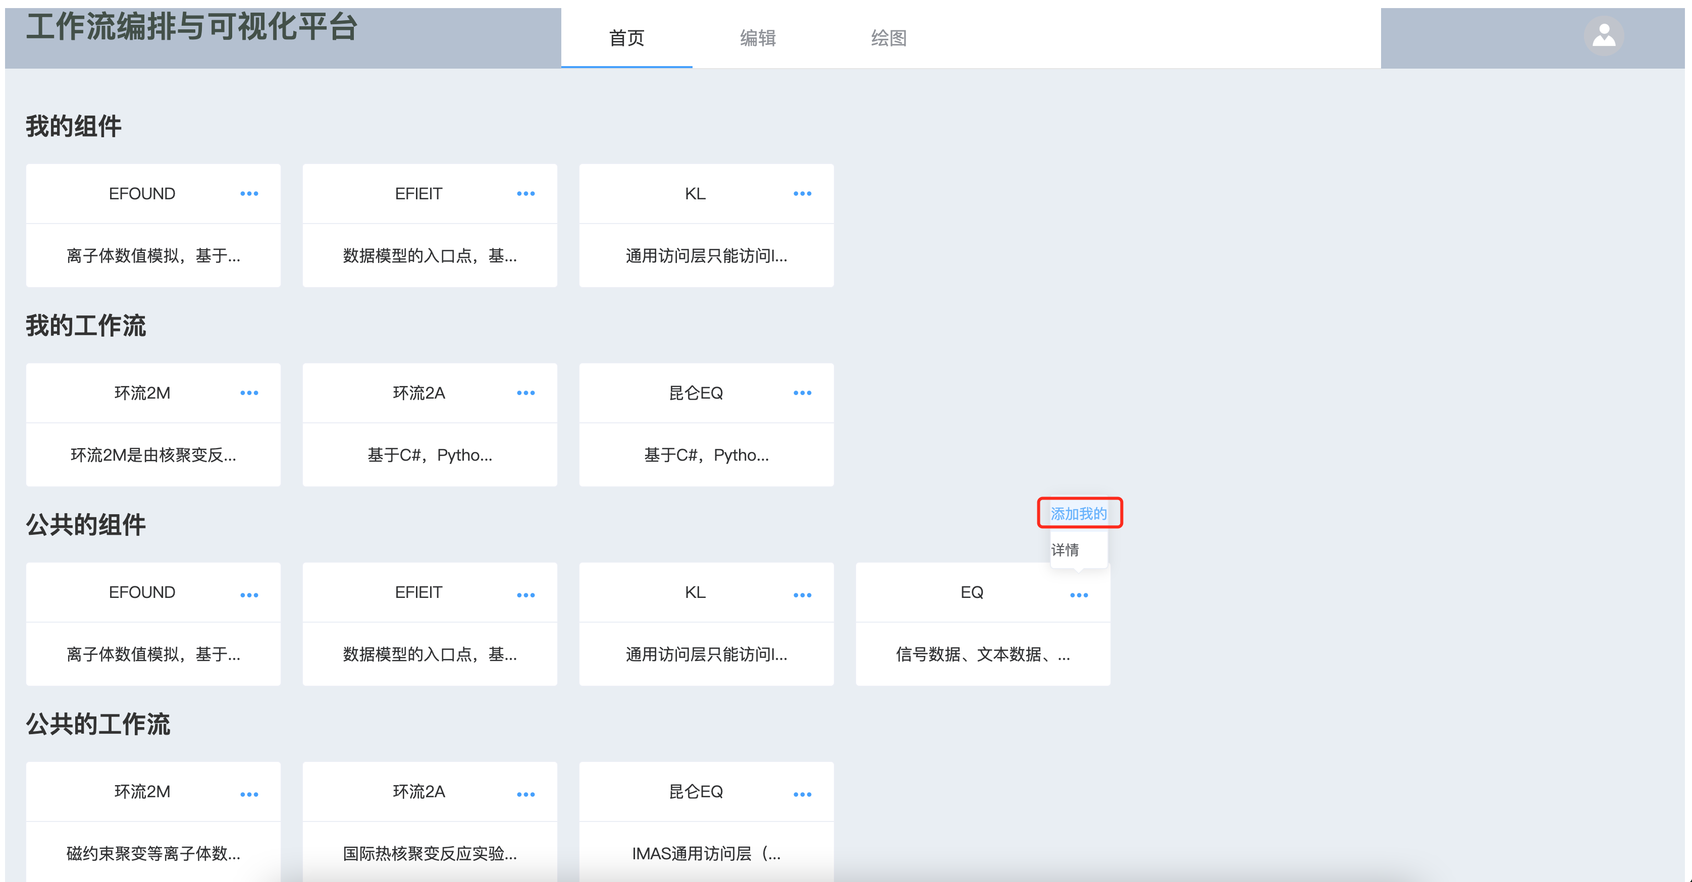

图6-1 添加到我的按钮显示

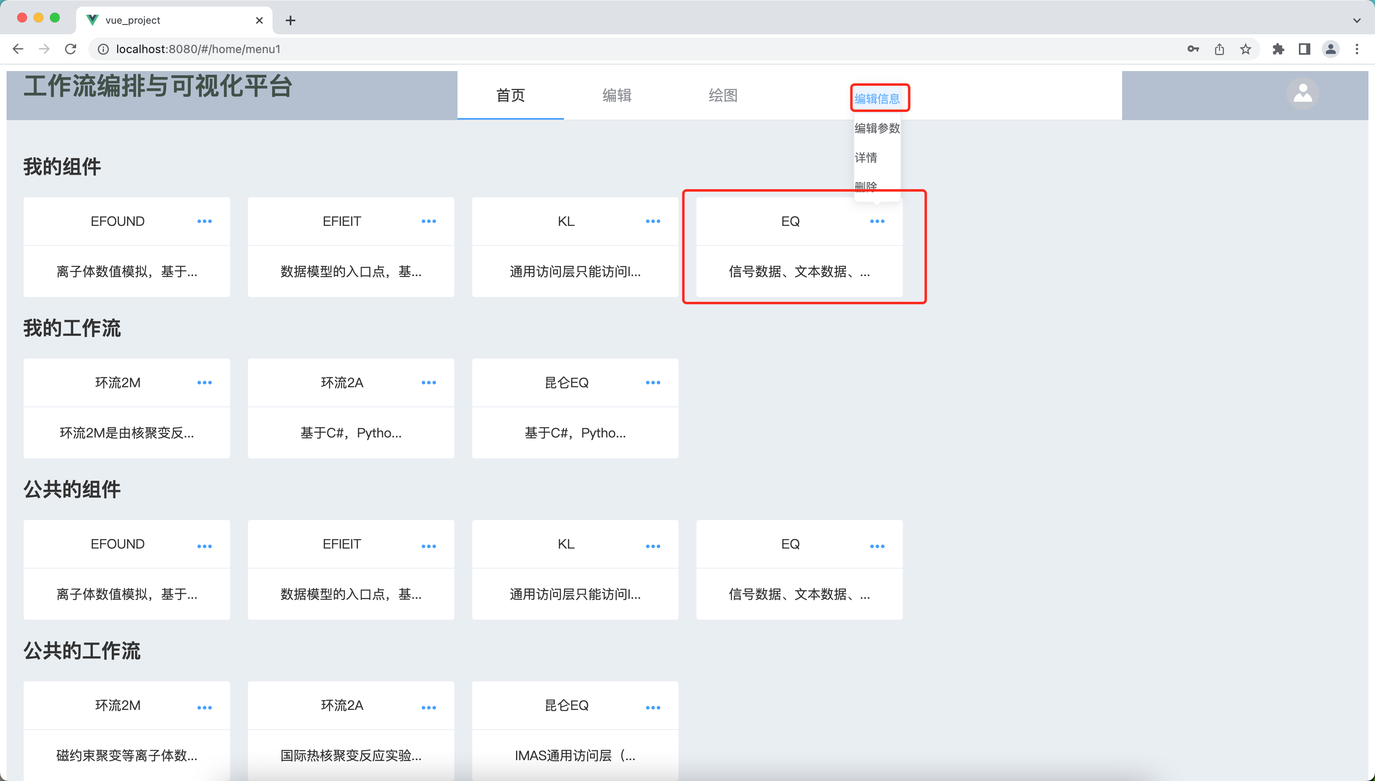

图6-2拷贝结果显示显示

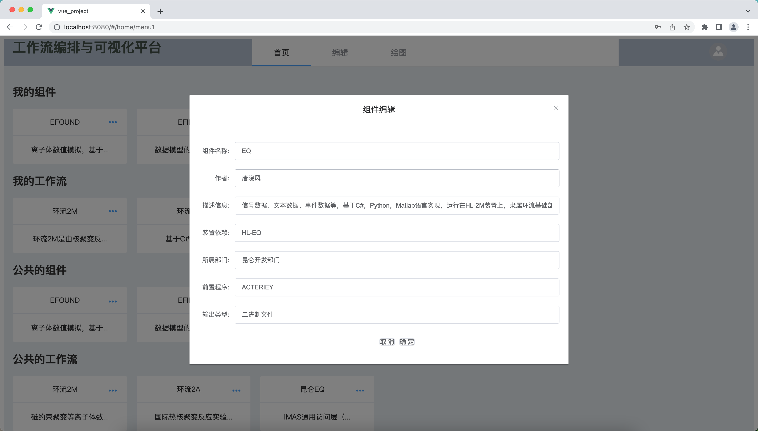

图6-3 信息编辑界面显示

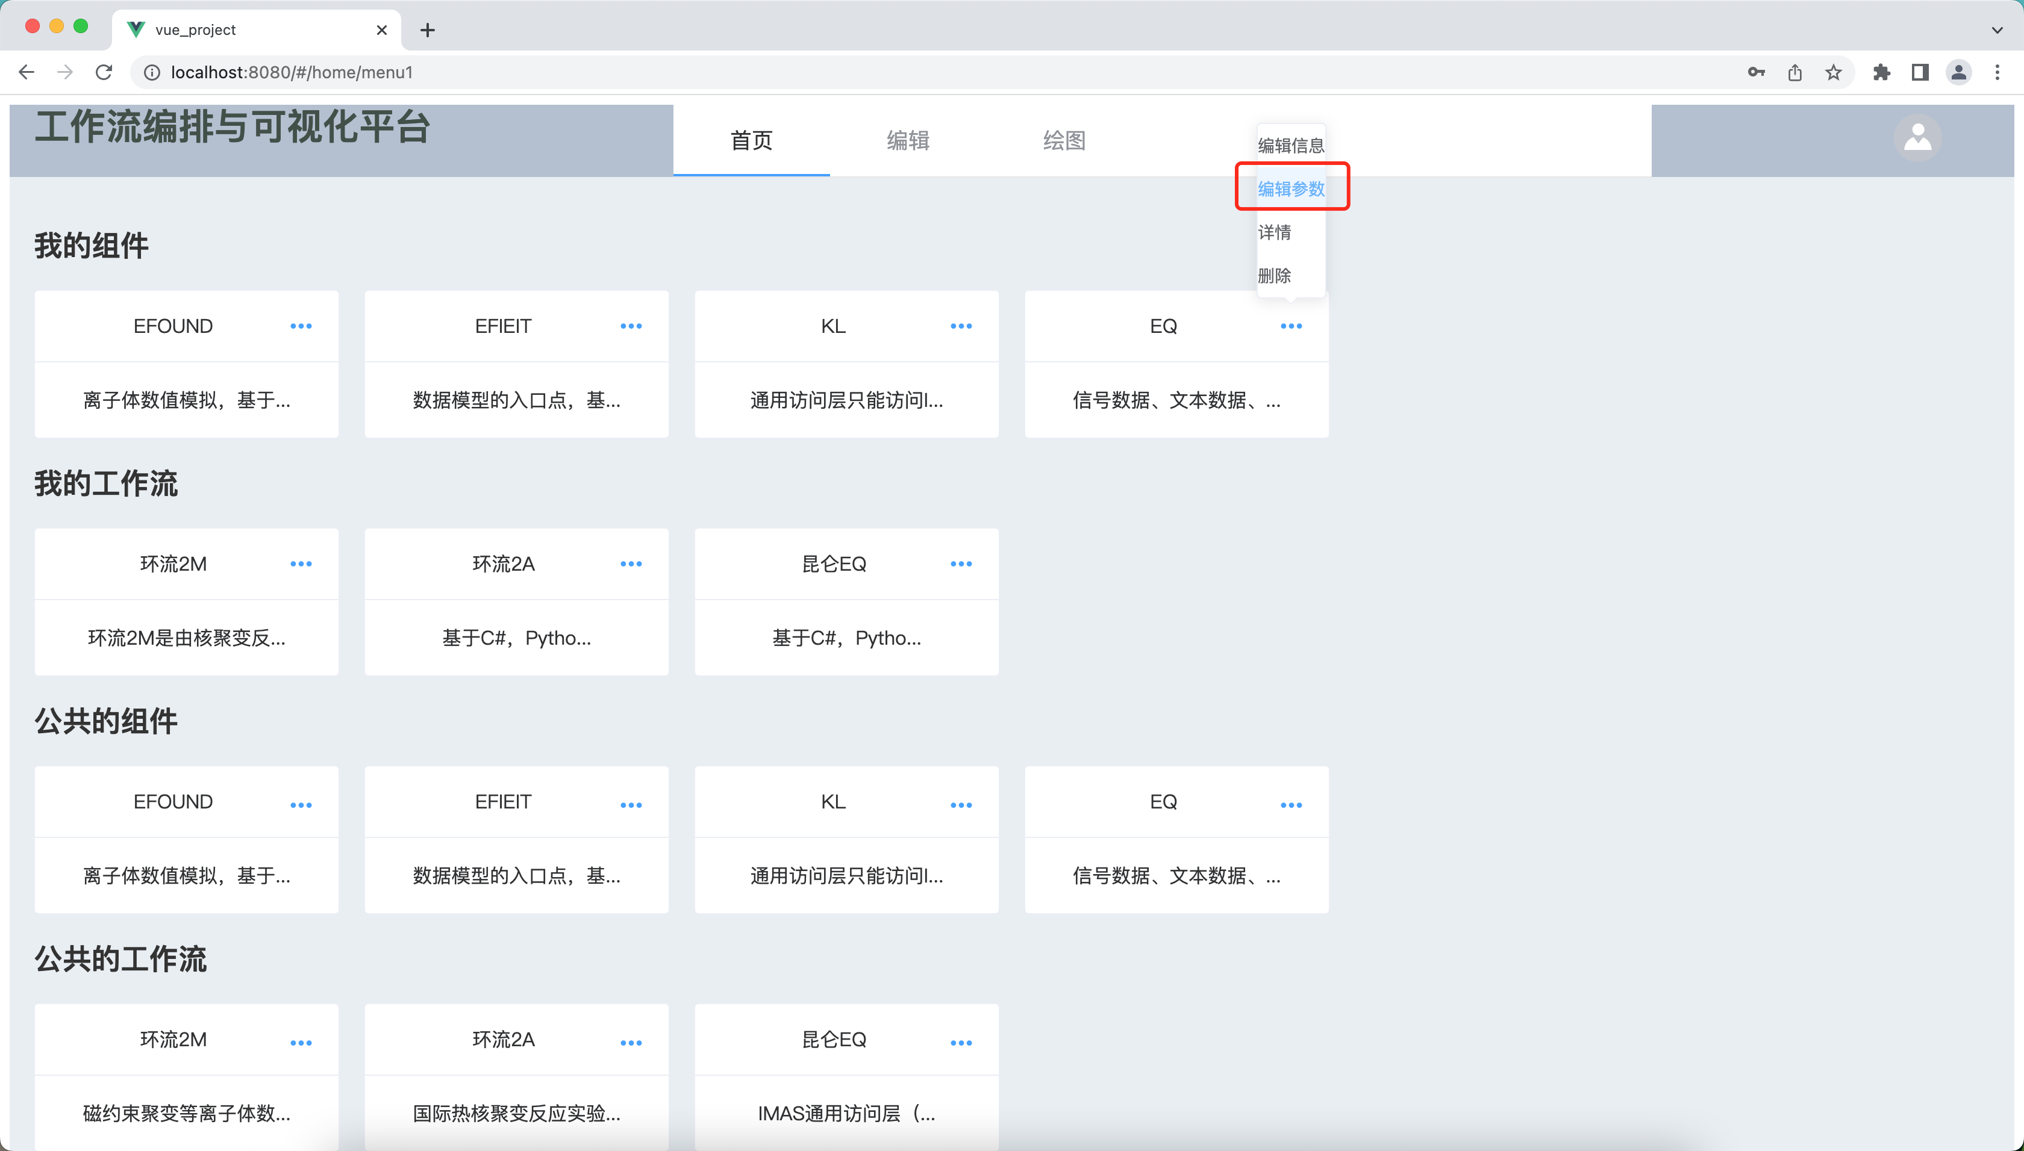

图6-4 编辑参数按钮显示

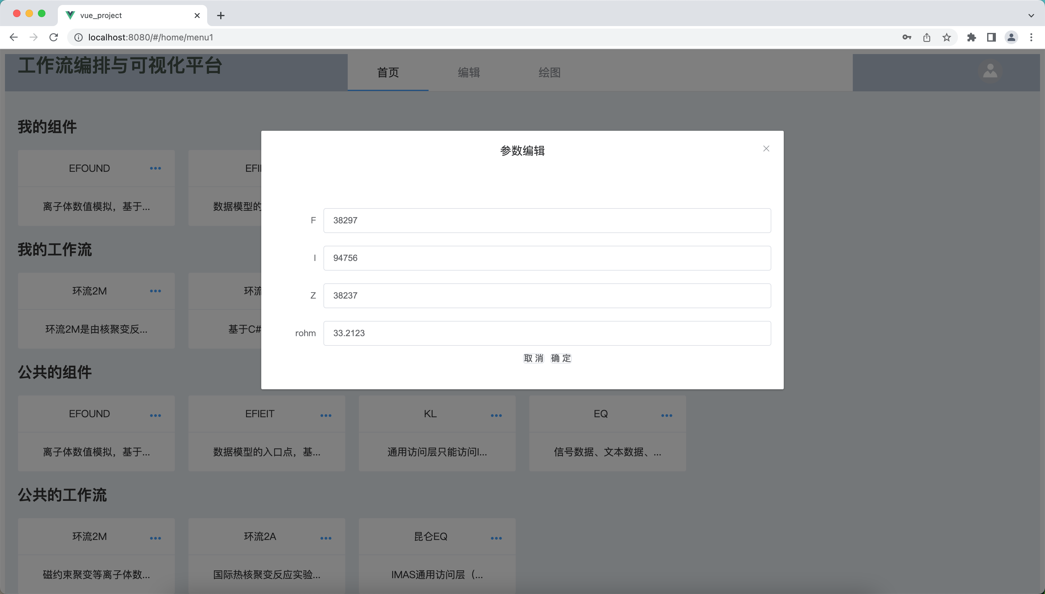

图6-5 编辑参数界面显示

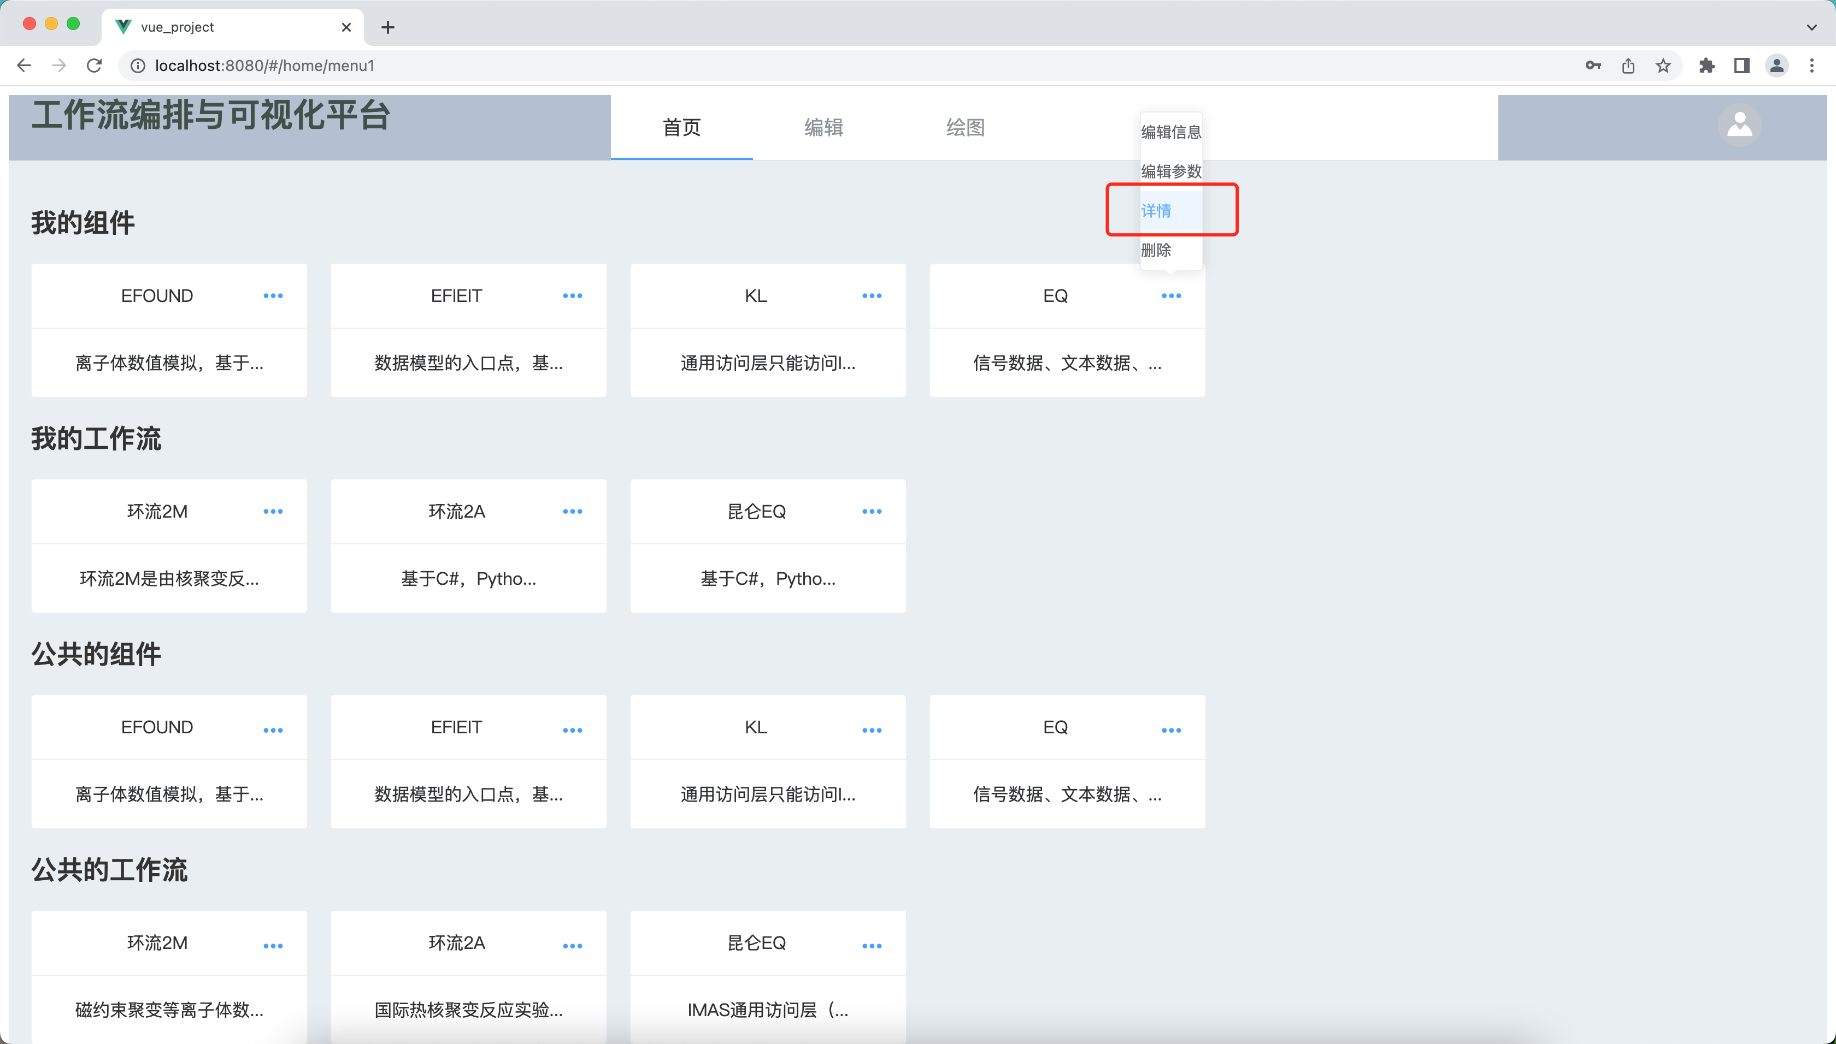

图6-6 详情按钮显示

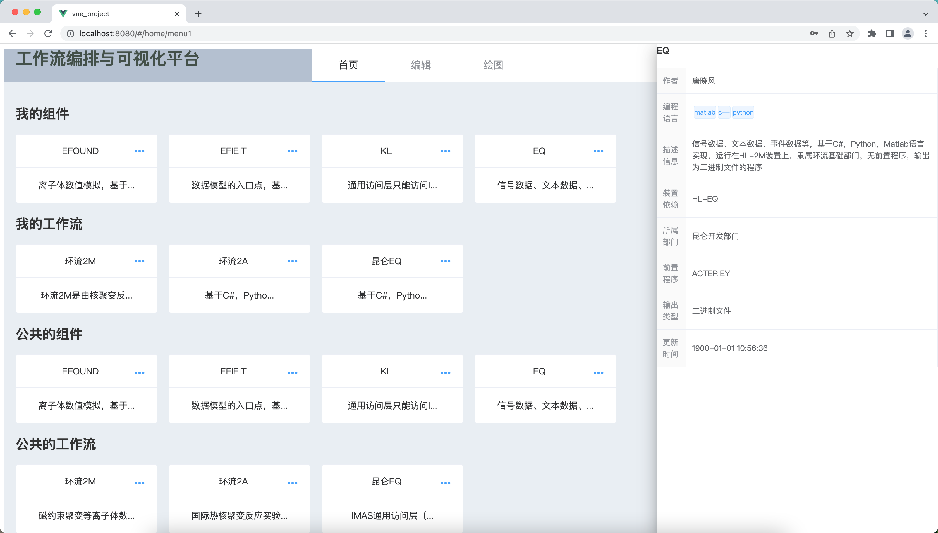

图6-7 详情界面显示

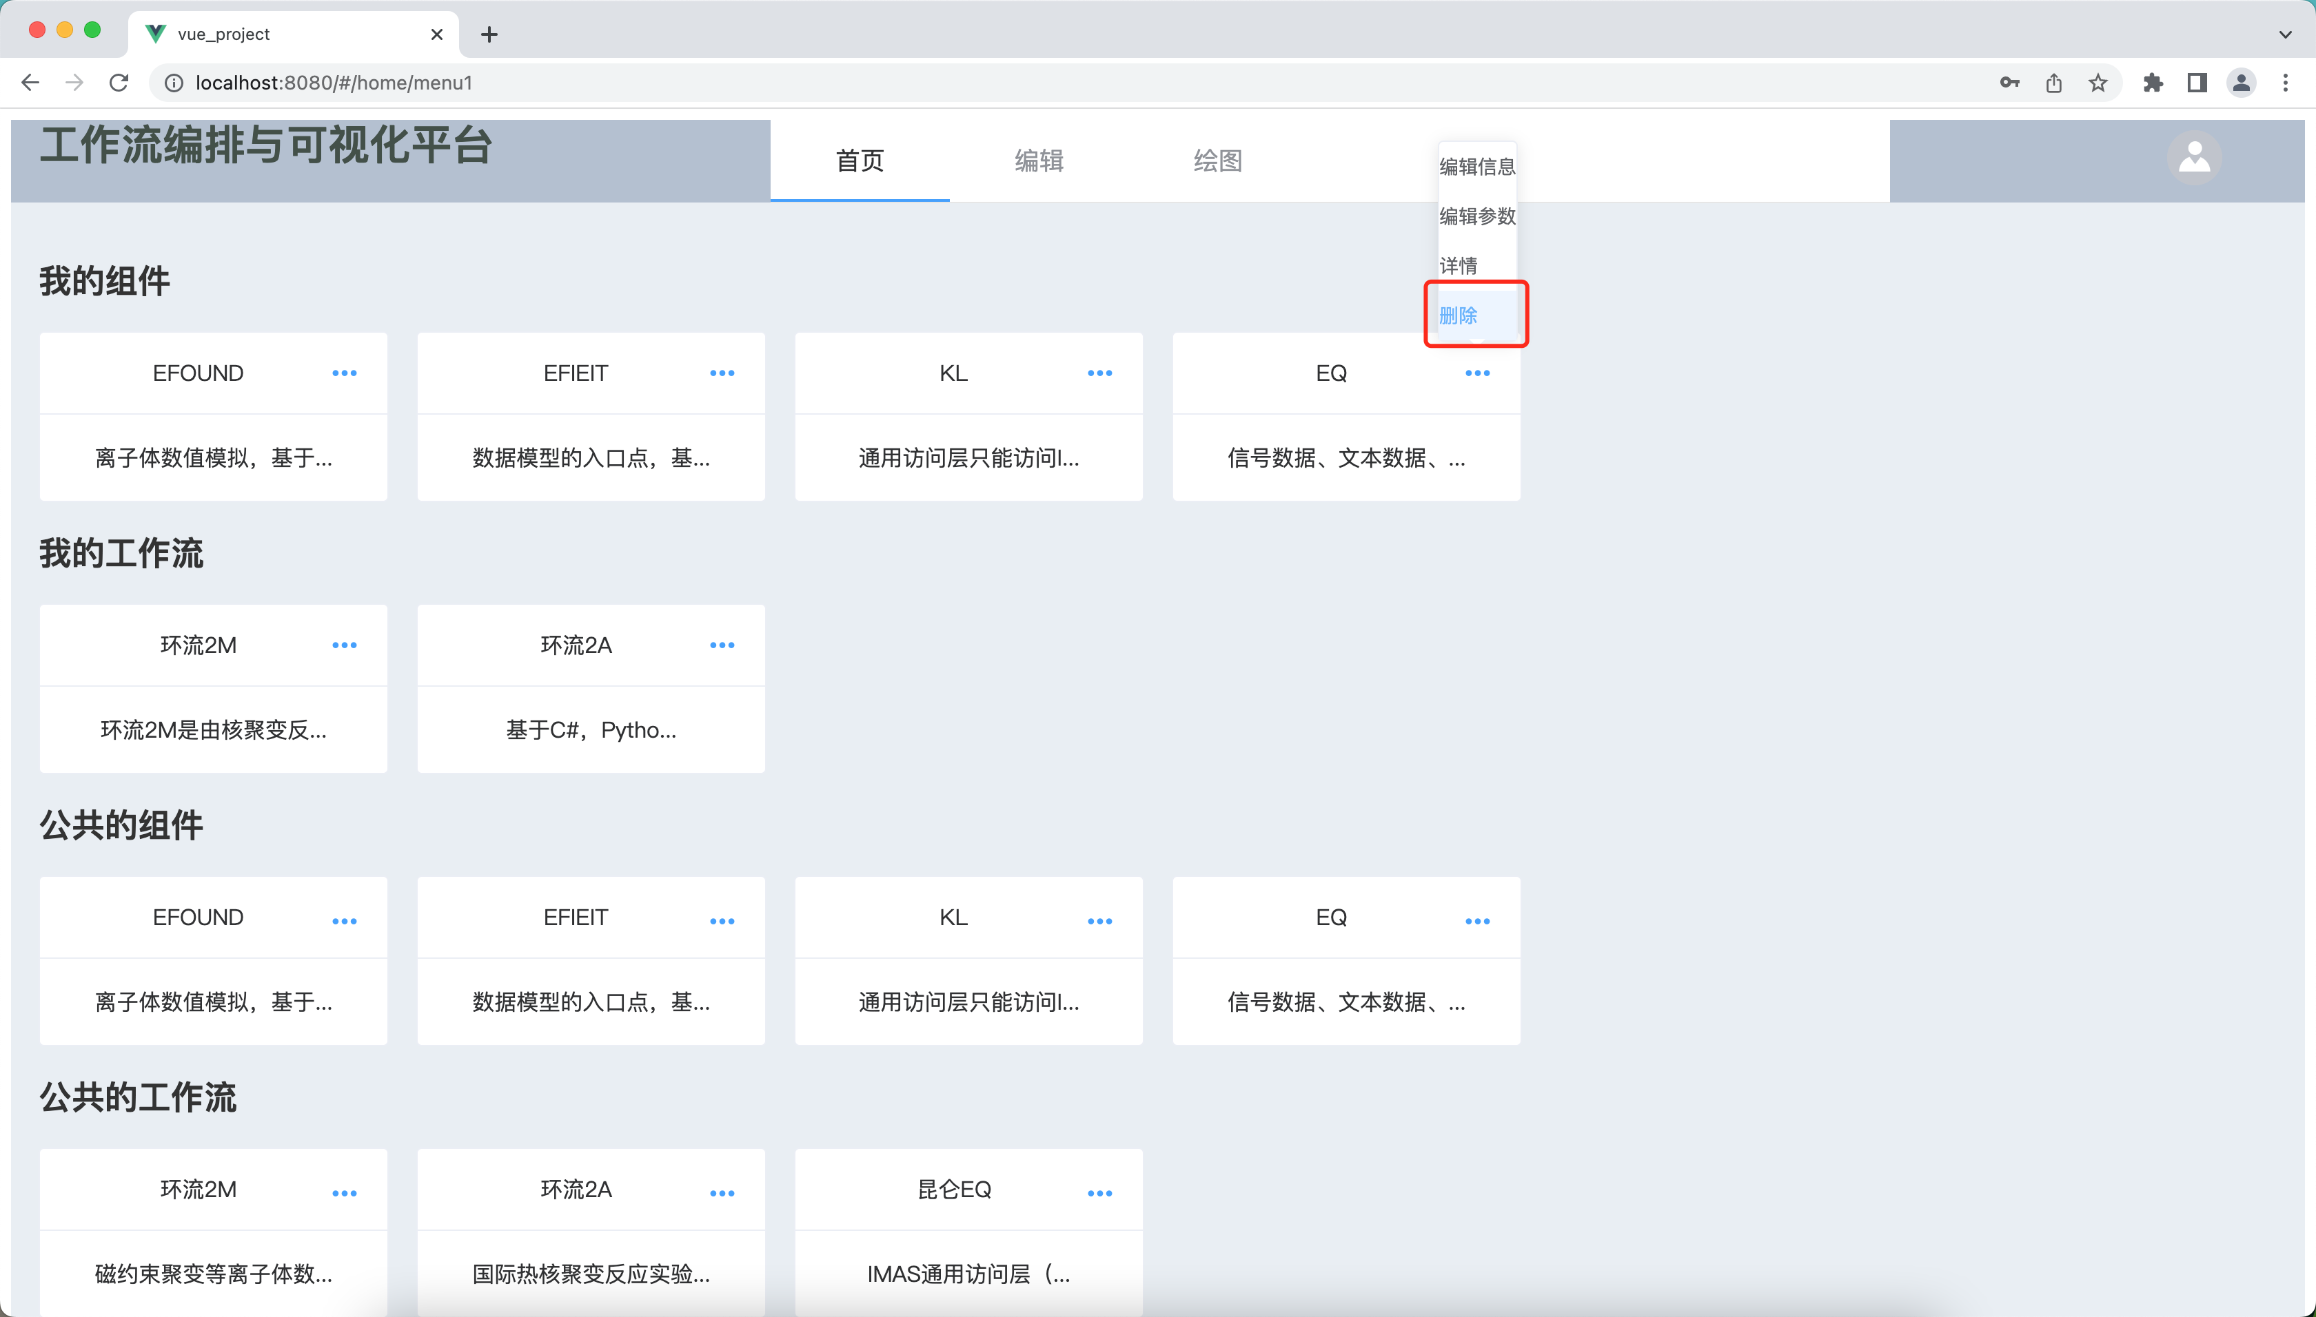

图6-8 删除按钮显示

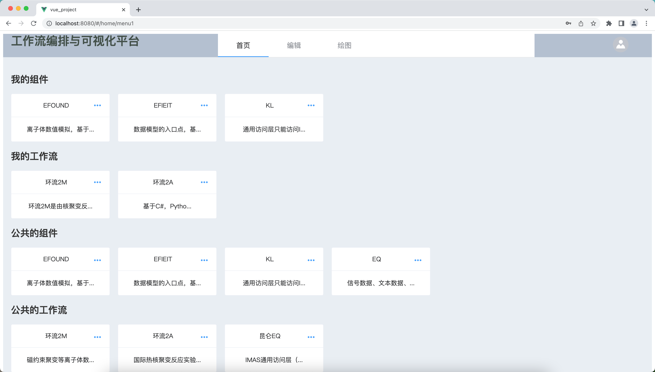

图6-9 删除结果显示

### 6.2.2 拷贝工作流测试

测试内容：拷贝公共工作流到本地，并修改其信息，是否保存成功。

操作：点击公共工作流的“拷贝至我的”，点击”我的工作流”的“编辑信息”，修改并保存。

结果：拷贝成功，信息和参数修改成功。

结论：拷贝成功，信息和参数修改成功。添加到我的按钮显示如图6-10所示、拷贝结果显示如图6-11所示、信息编辑界面显示如图6-12所示、详情按钮显示如图6-13所示、详情界面如图6-14所示、删除按钮显示如图6-15所示、删除结果显示如图6-16所示。

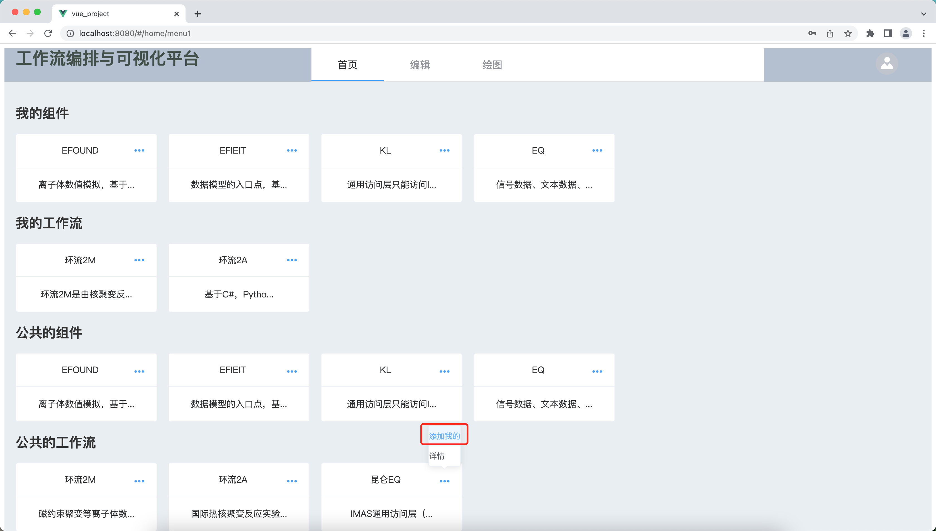

图6-10 添加到我的按钮显示

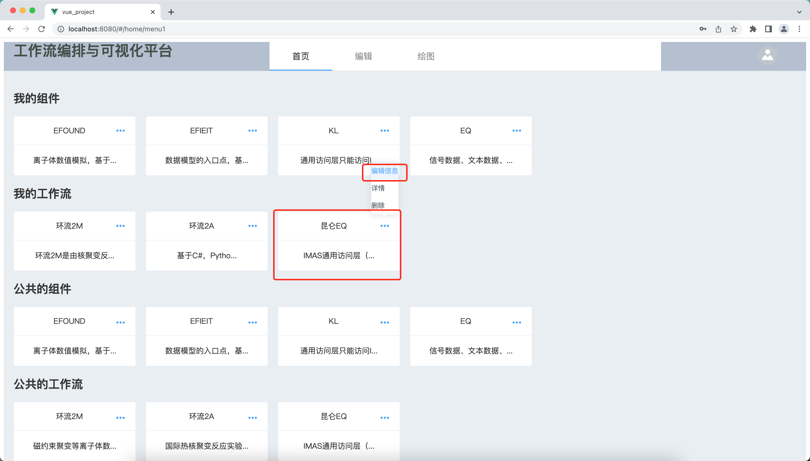

图6-11 拷贝结果显示

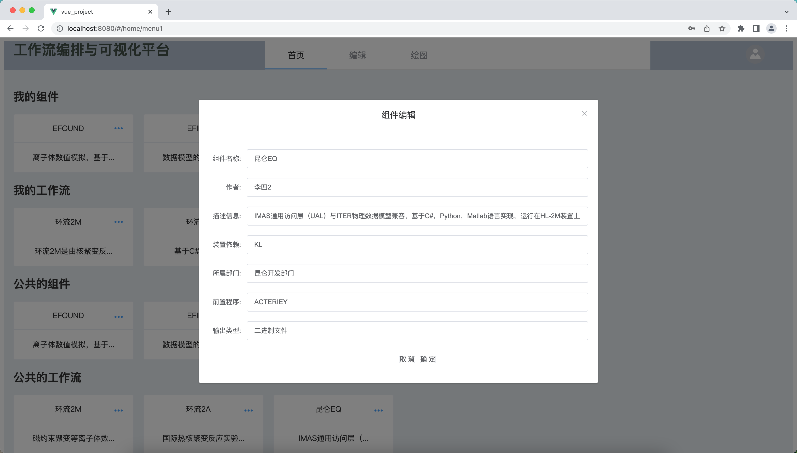

图6-12 信息编辑界面显示

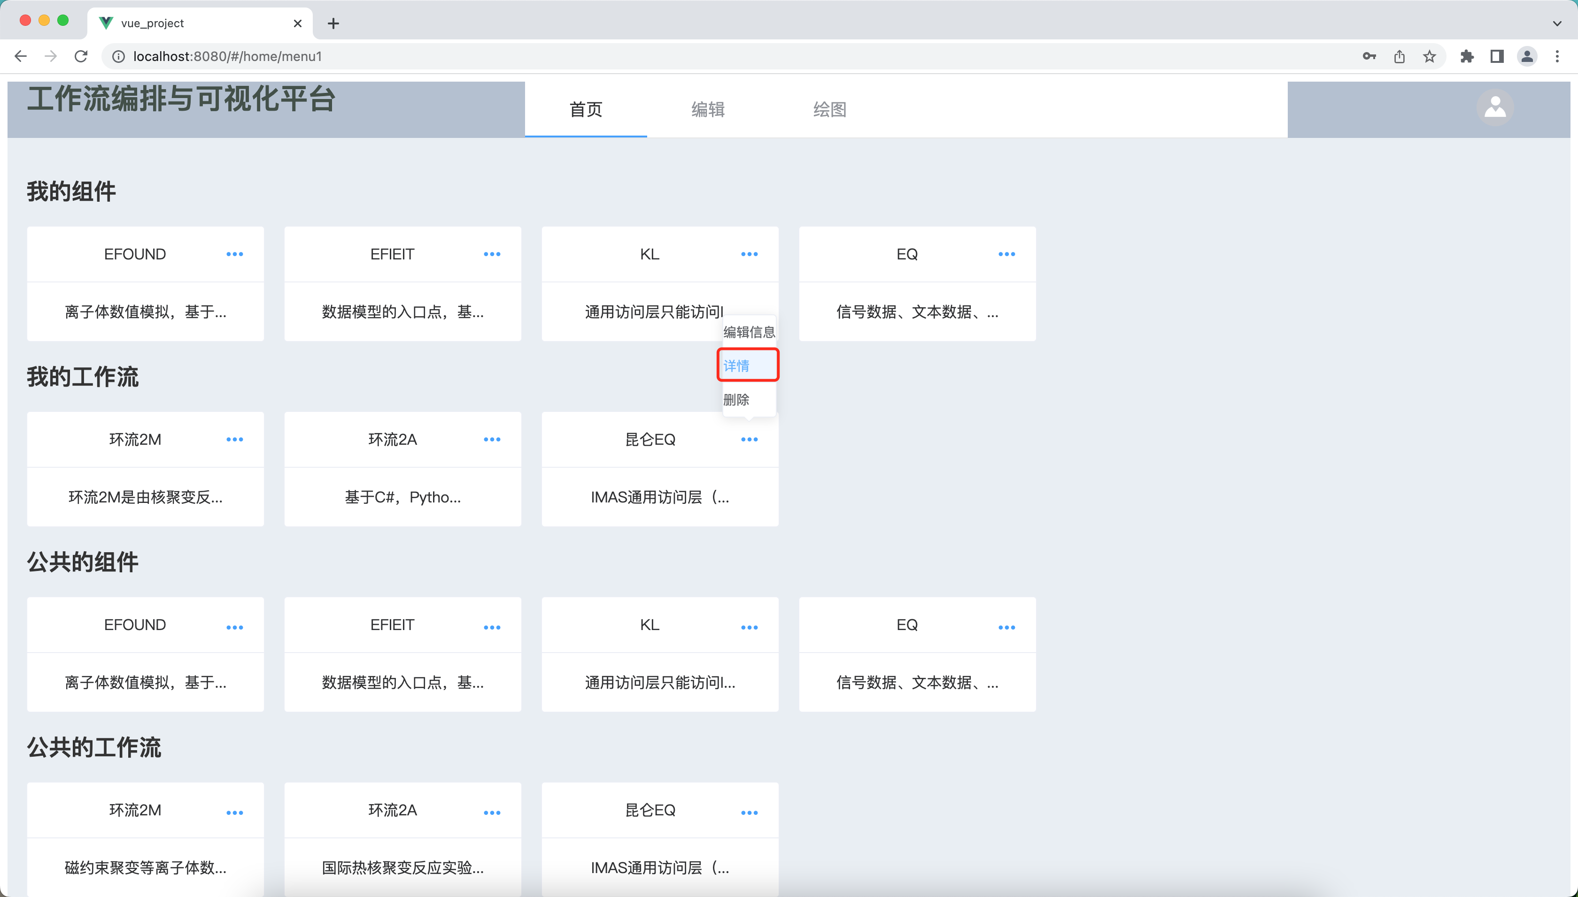

图6-13 详情按钮显示

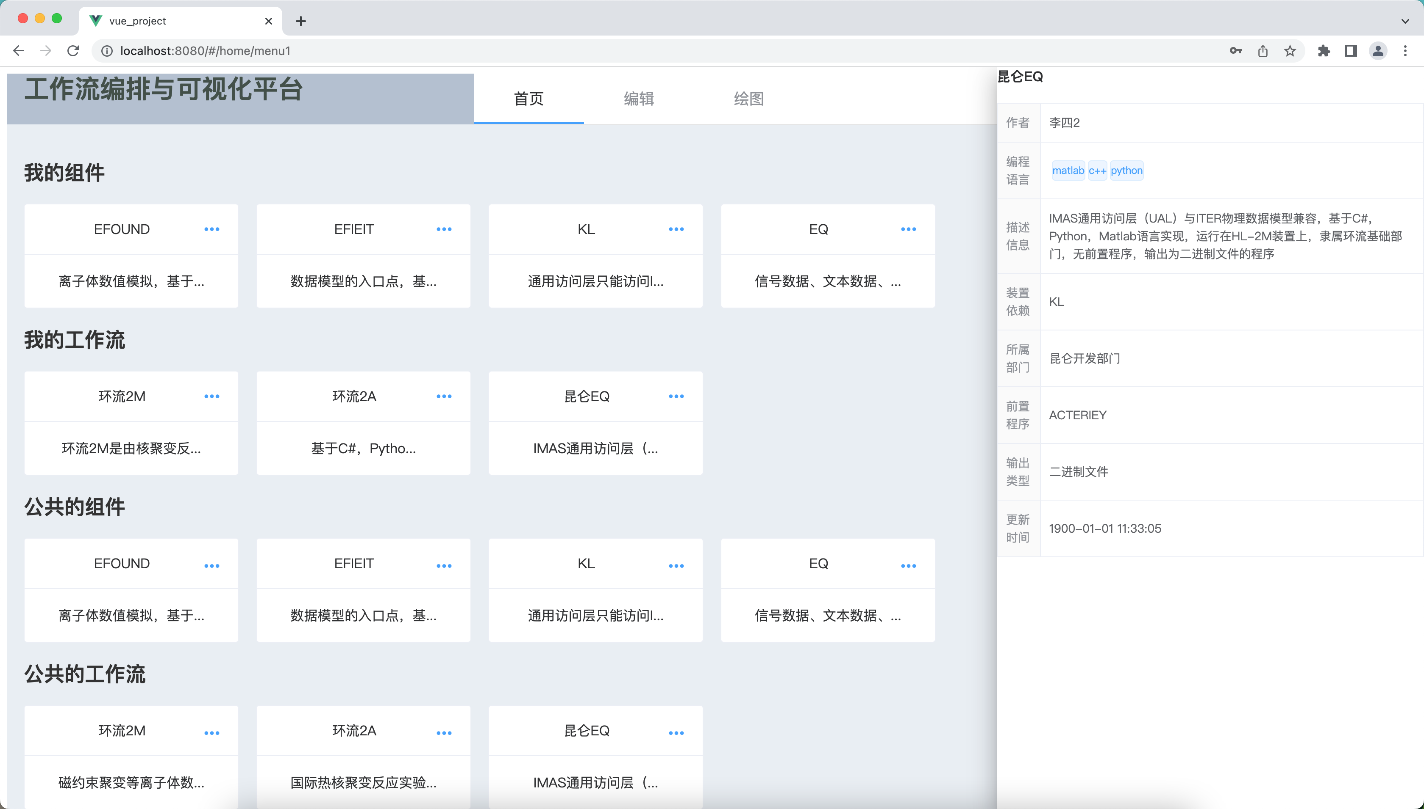

图6-14 详情界面显示

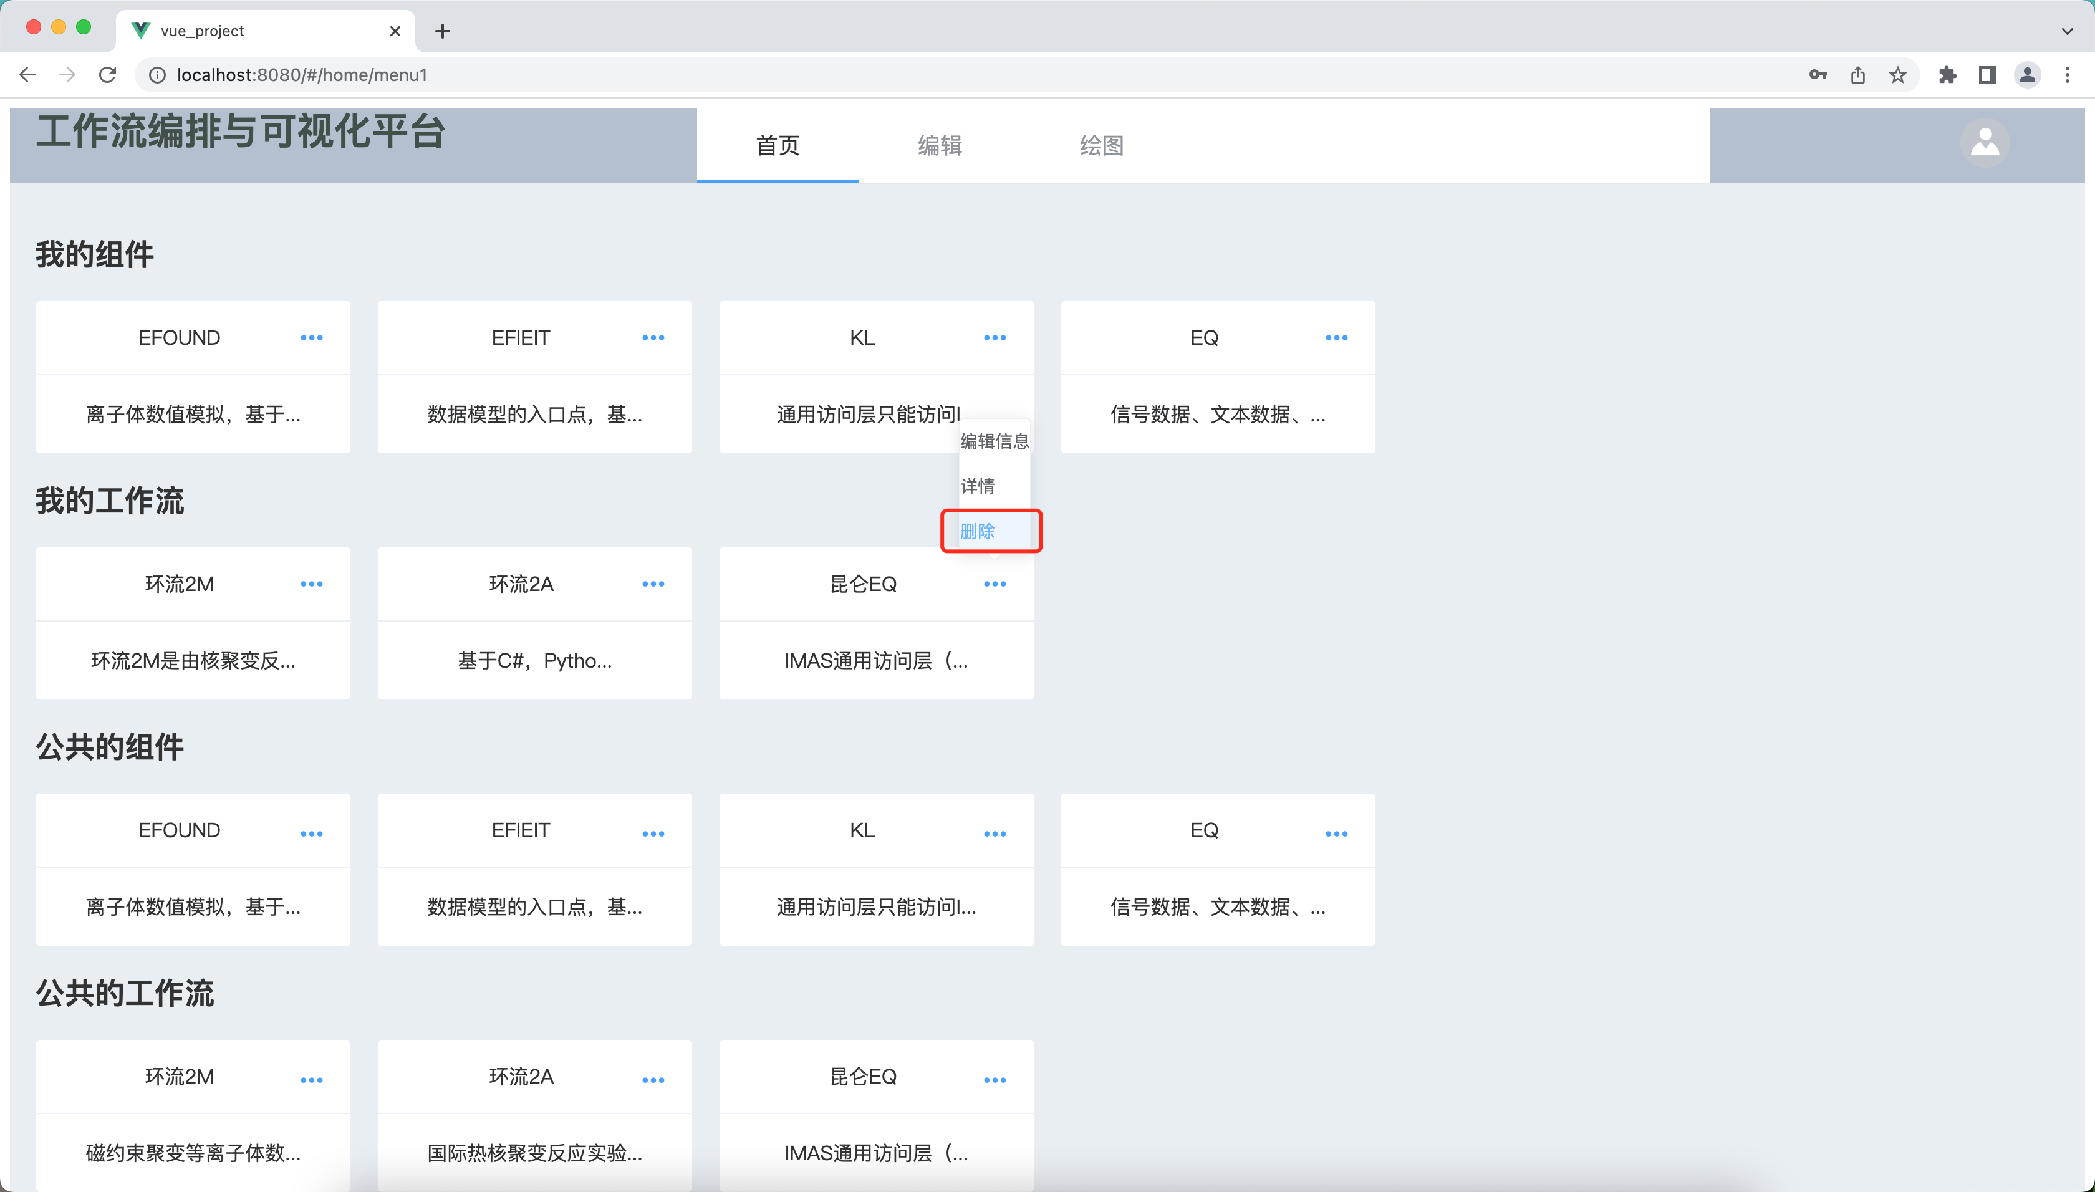

图6-15 删除按钮显示

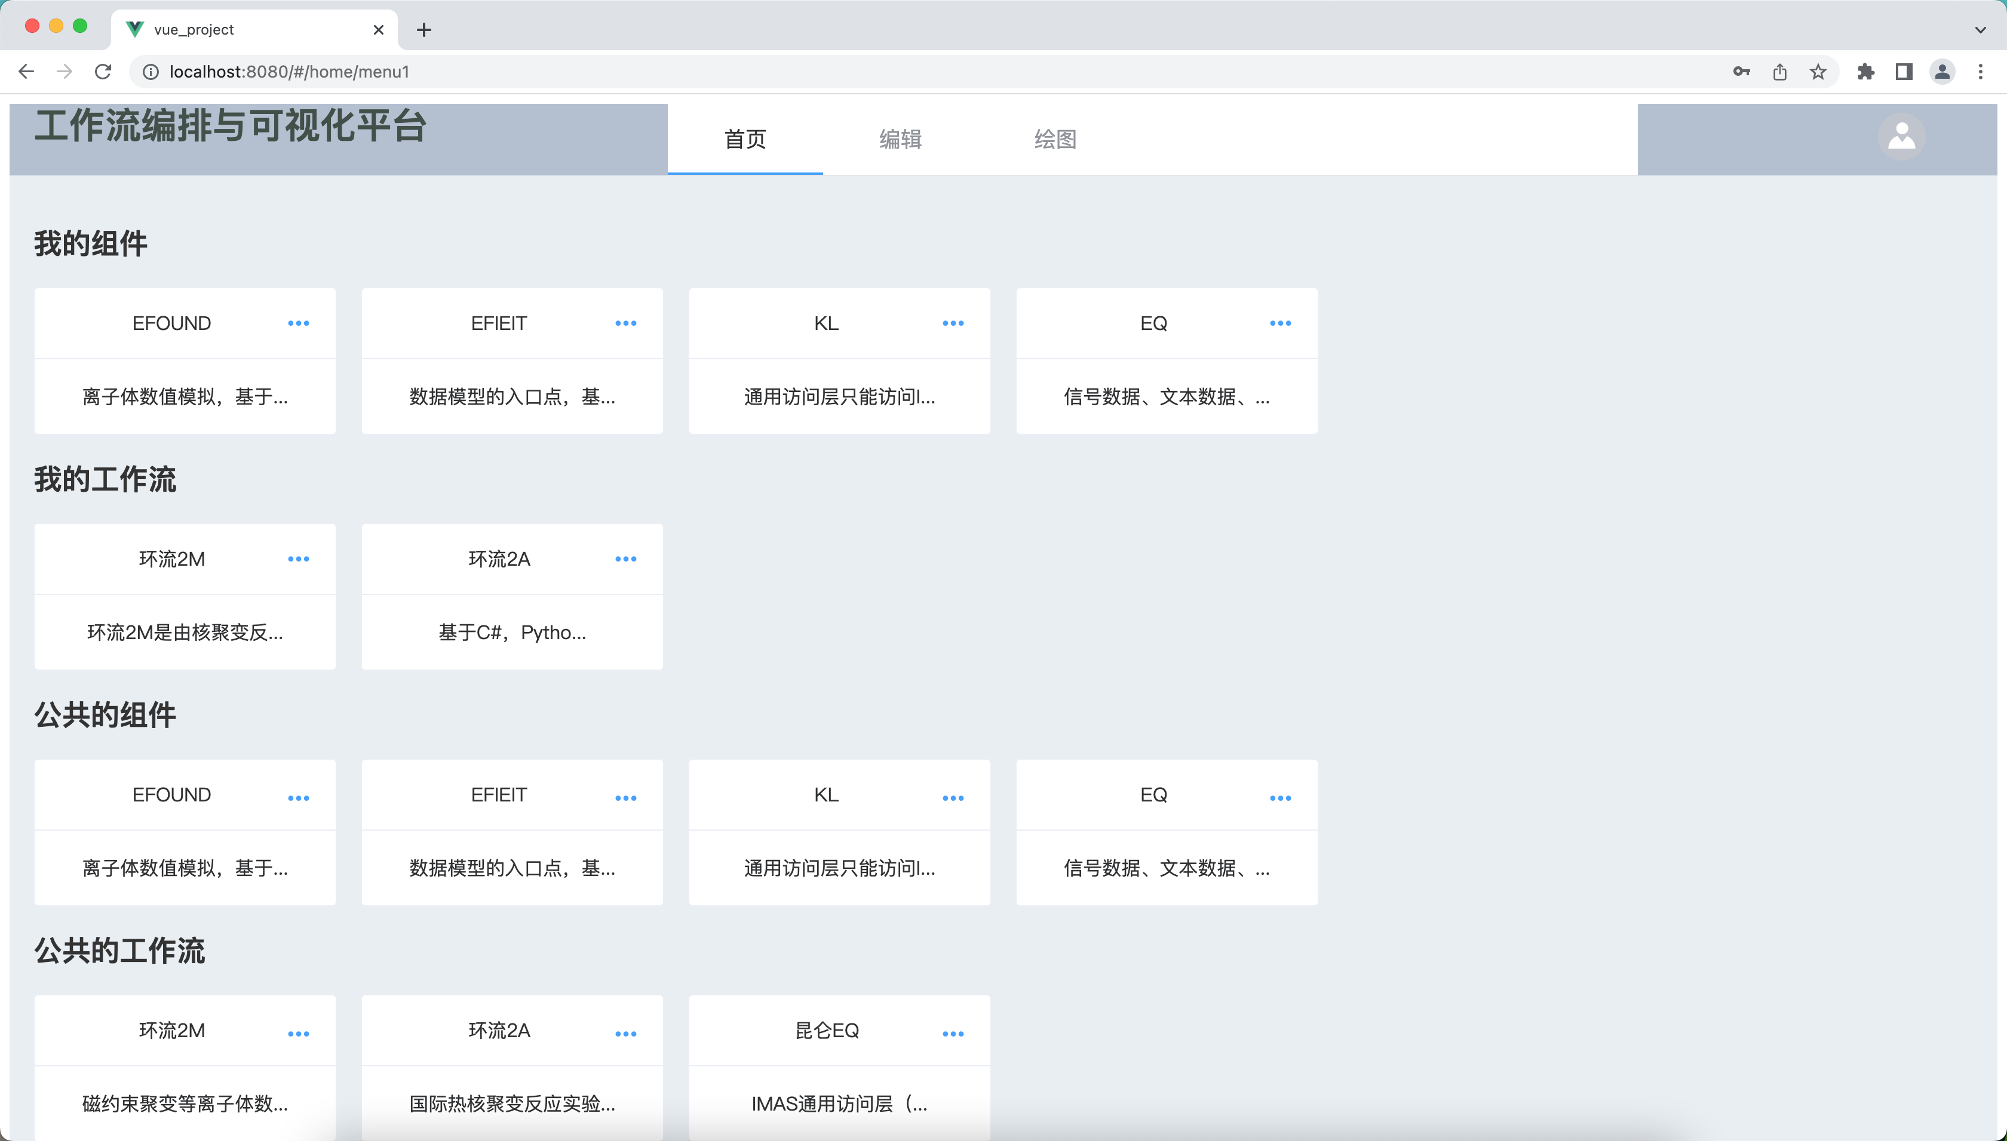

图6-16 删除结果显示

### 6.2.3 编排工作流测试

1. 编辑工作流测试

测试内容：编辑的工作流结构和编辑的工作流组件参数能否保存。

操作：点击”我的工作流”进入编排界面，右键组件编辑参数并保存，拖拽组件和连线完成工作流编排并保存。

结果：工作流结构保存成功，工作流组件参数保存成功。

结论：测试成功，工作流结构保存成功，工作流组件参数保存成功。点击工作流如图6-17所示、工作流编排界面如图6-18所示、添加组件显示如图6-19所示、拖拽连线编排如图6-20所示、组件编辑参数显示如图6-21所示、组件编辑界面显示如图6-22所示、保存工作流按钮显示如图6-23所示、保存成功如图6-24所示。

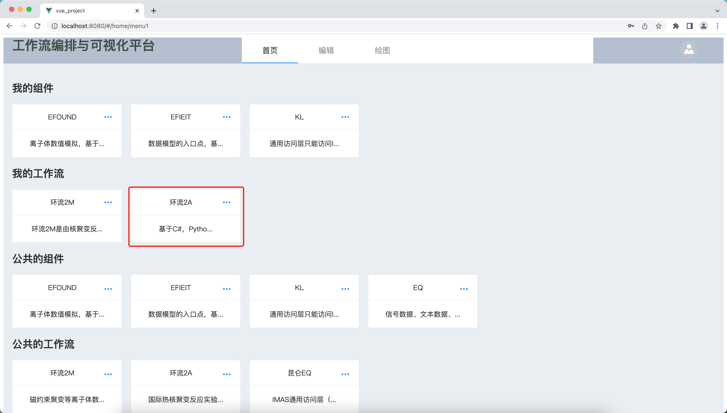

图6-17 点击工作流

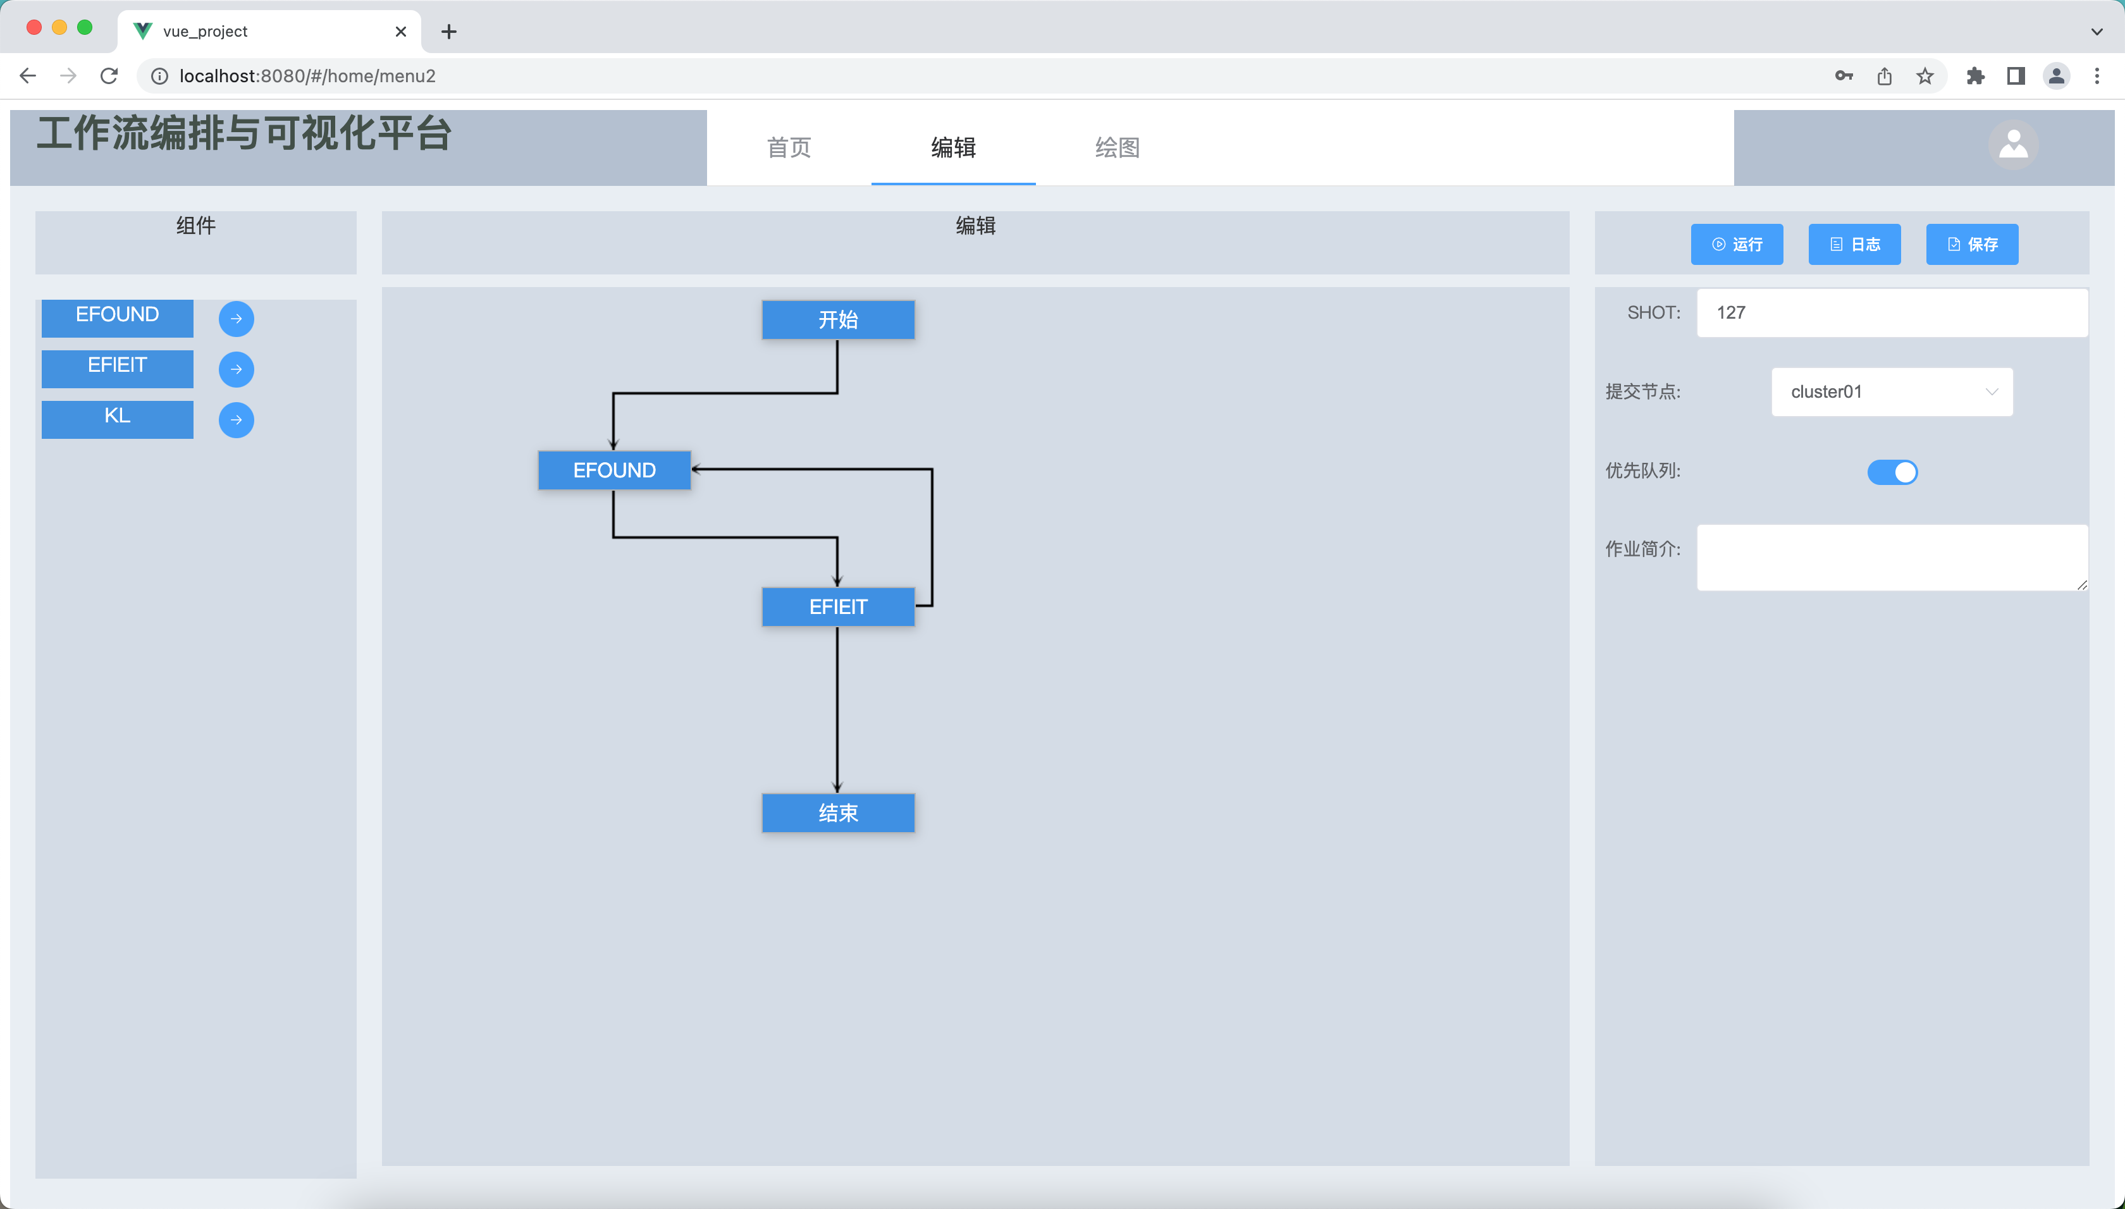

图6-18 工作流编排界面

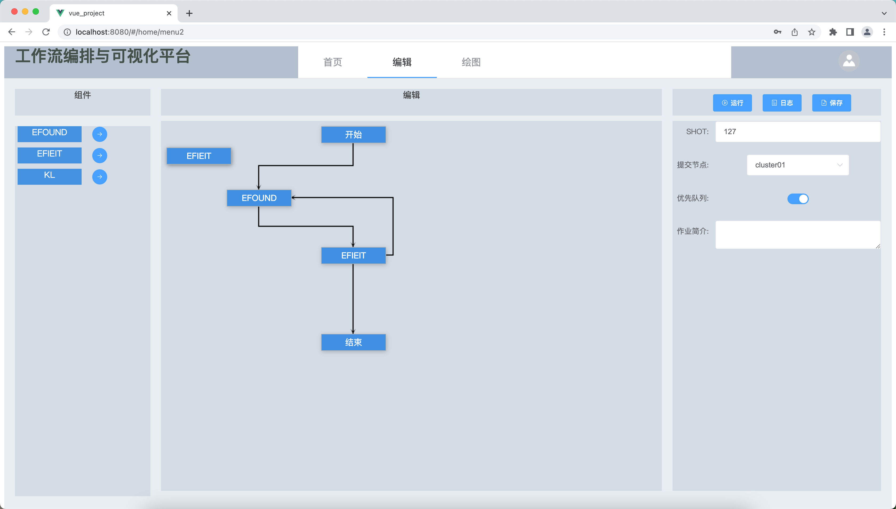

图6-19 添加组件显示

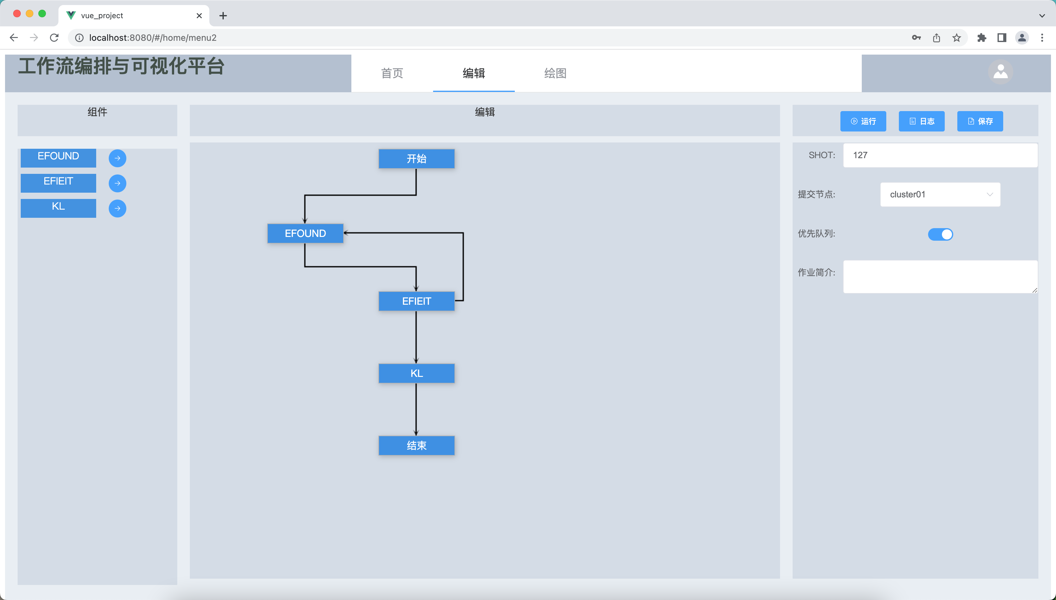

图6-20 拖拽连线编排

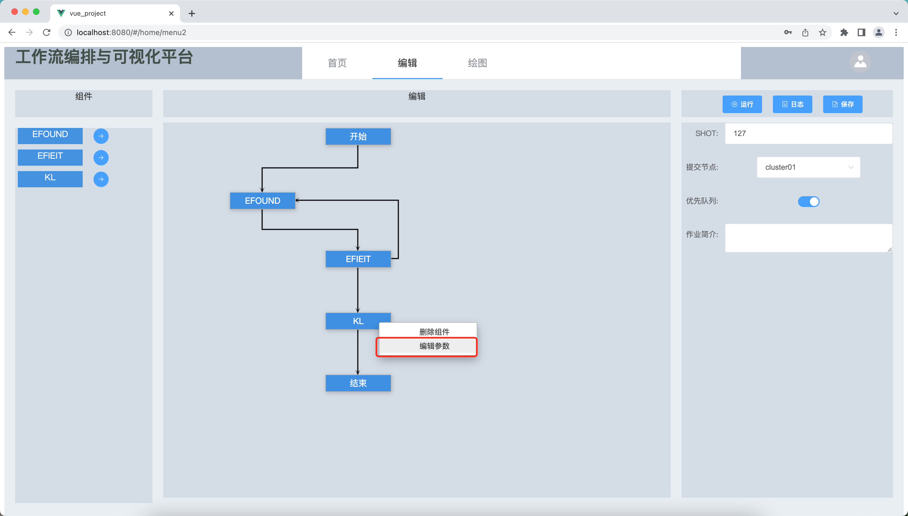

图6-21 组件编辑参数显示

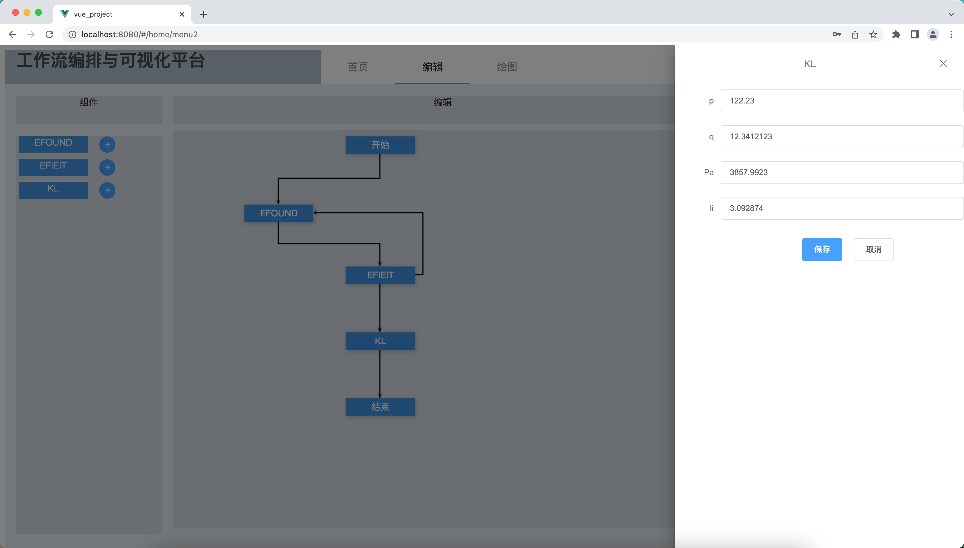

图6-22 组件编辑参数界面

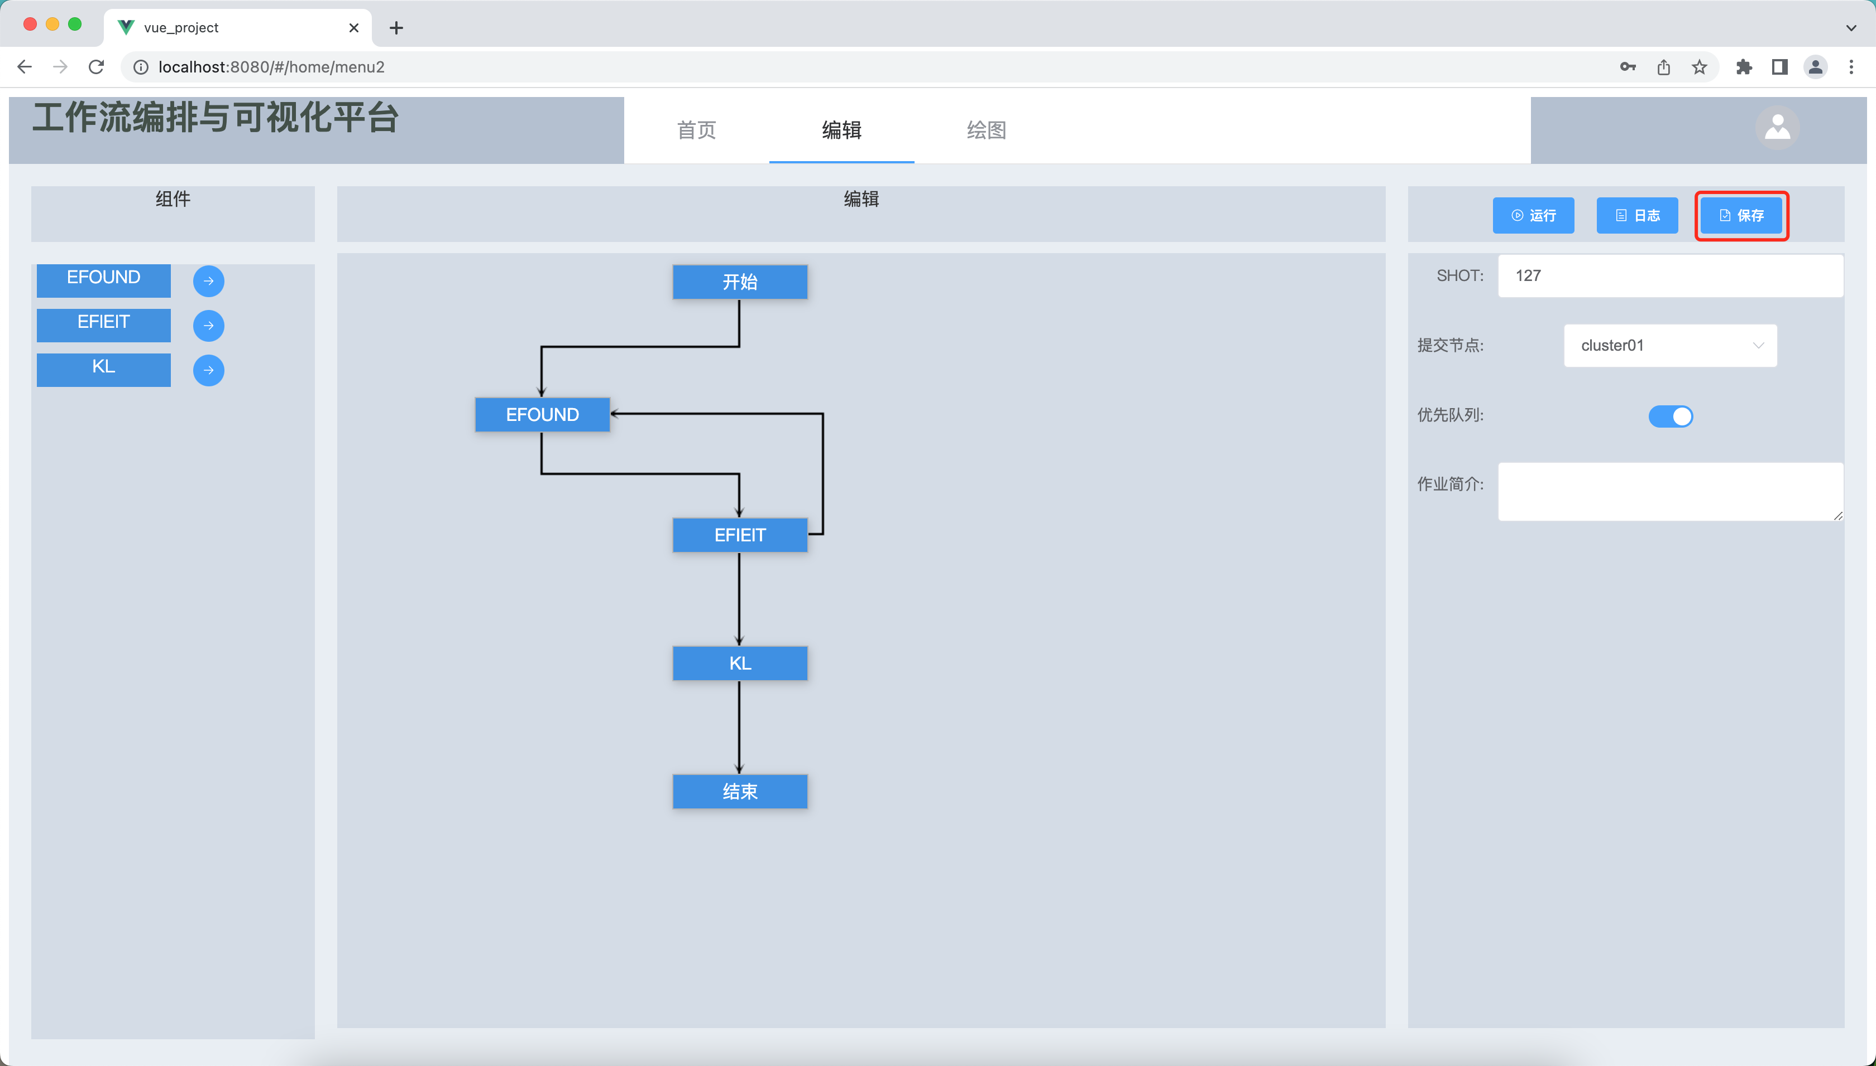

图6-23 保存按钮显示

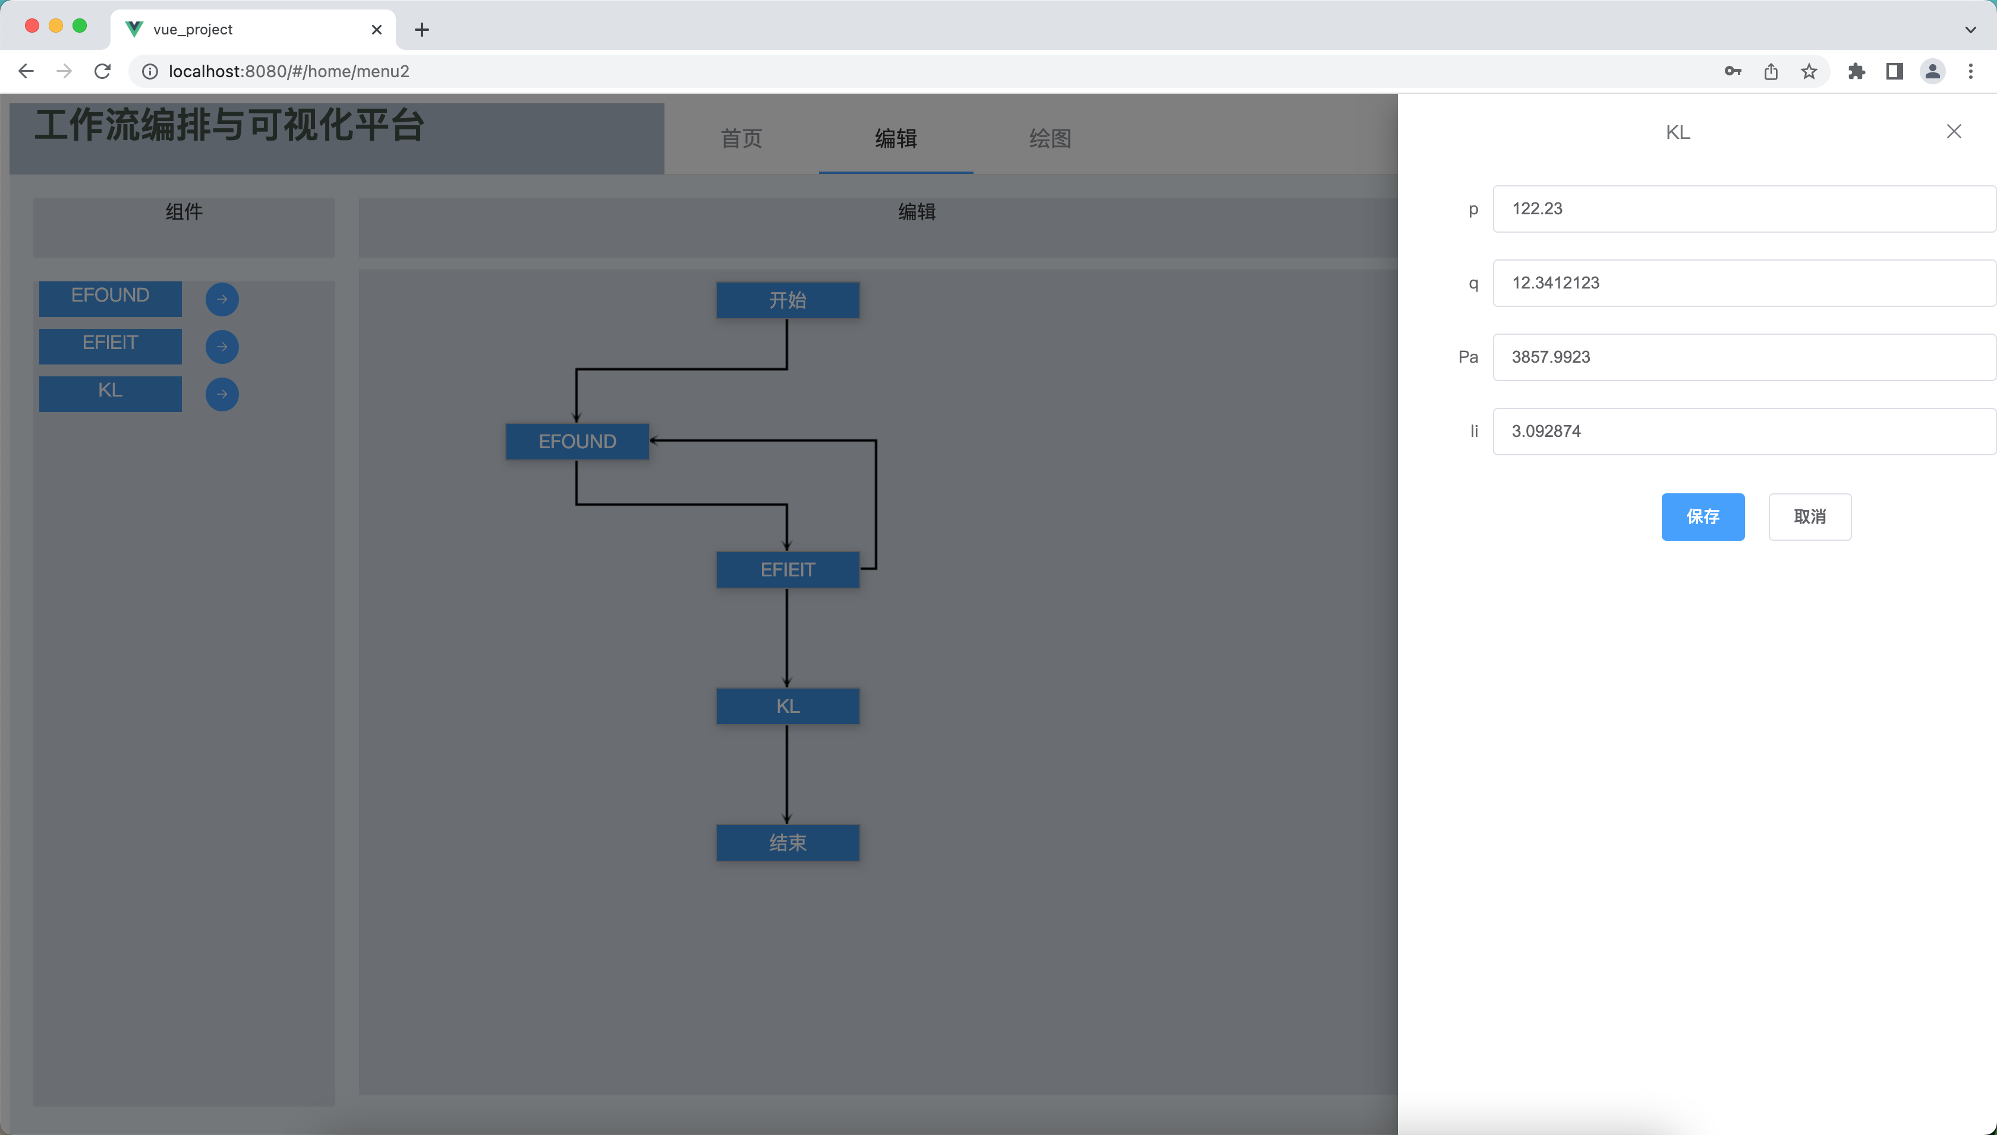

图6-24 保存成功显示

2. 新建工作流测试

测试内容：新建的工作流结构和编辑的工作流组件参数能否保存。

操作：点击编辑进入编排界面，右键组件编辑参数并保存，拖拽组件和连线完成工作流编排并保存。

结果：工作流结构保存成功，工作流组件参数保存成功。

结论：测试成功，工作流结构保存成功，工作流组件参数保存成功。新建工作流界面如图6-25所示、拖拽连线编排工作流如图6-26所示、组件参数编辑界面如图6-27所示、保存工作流如图6-28所示。

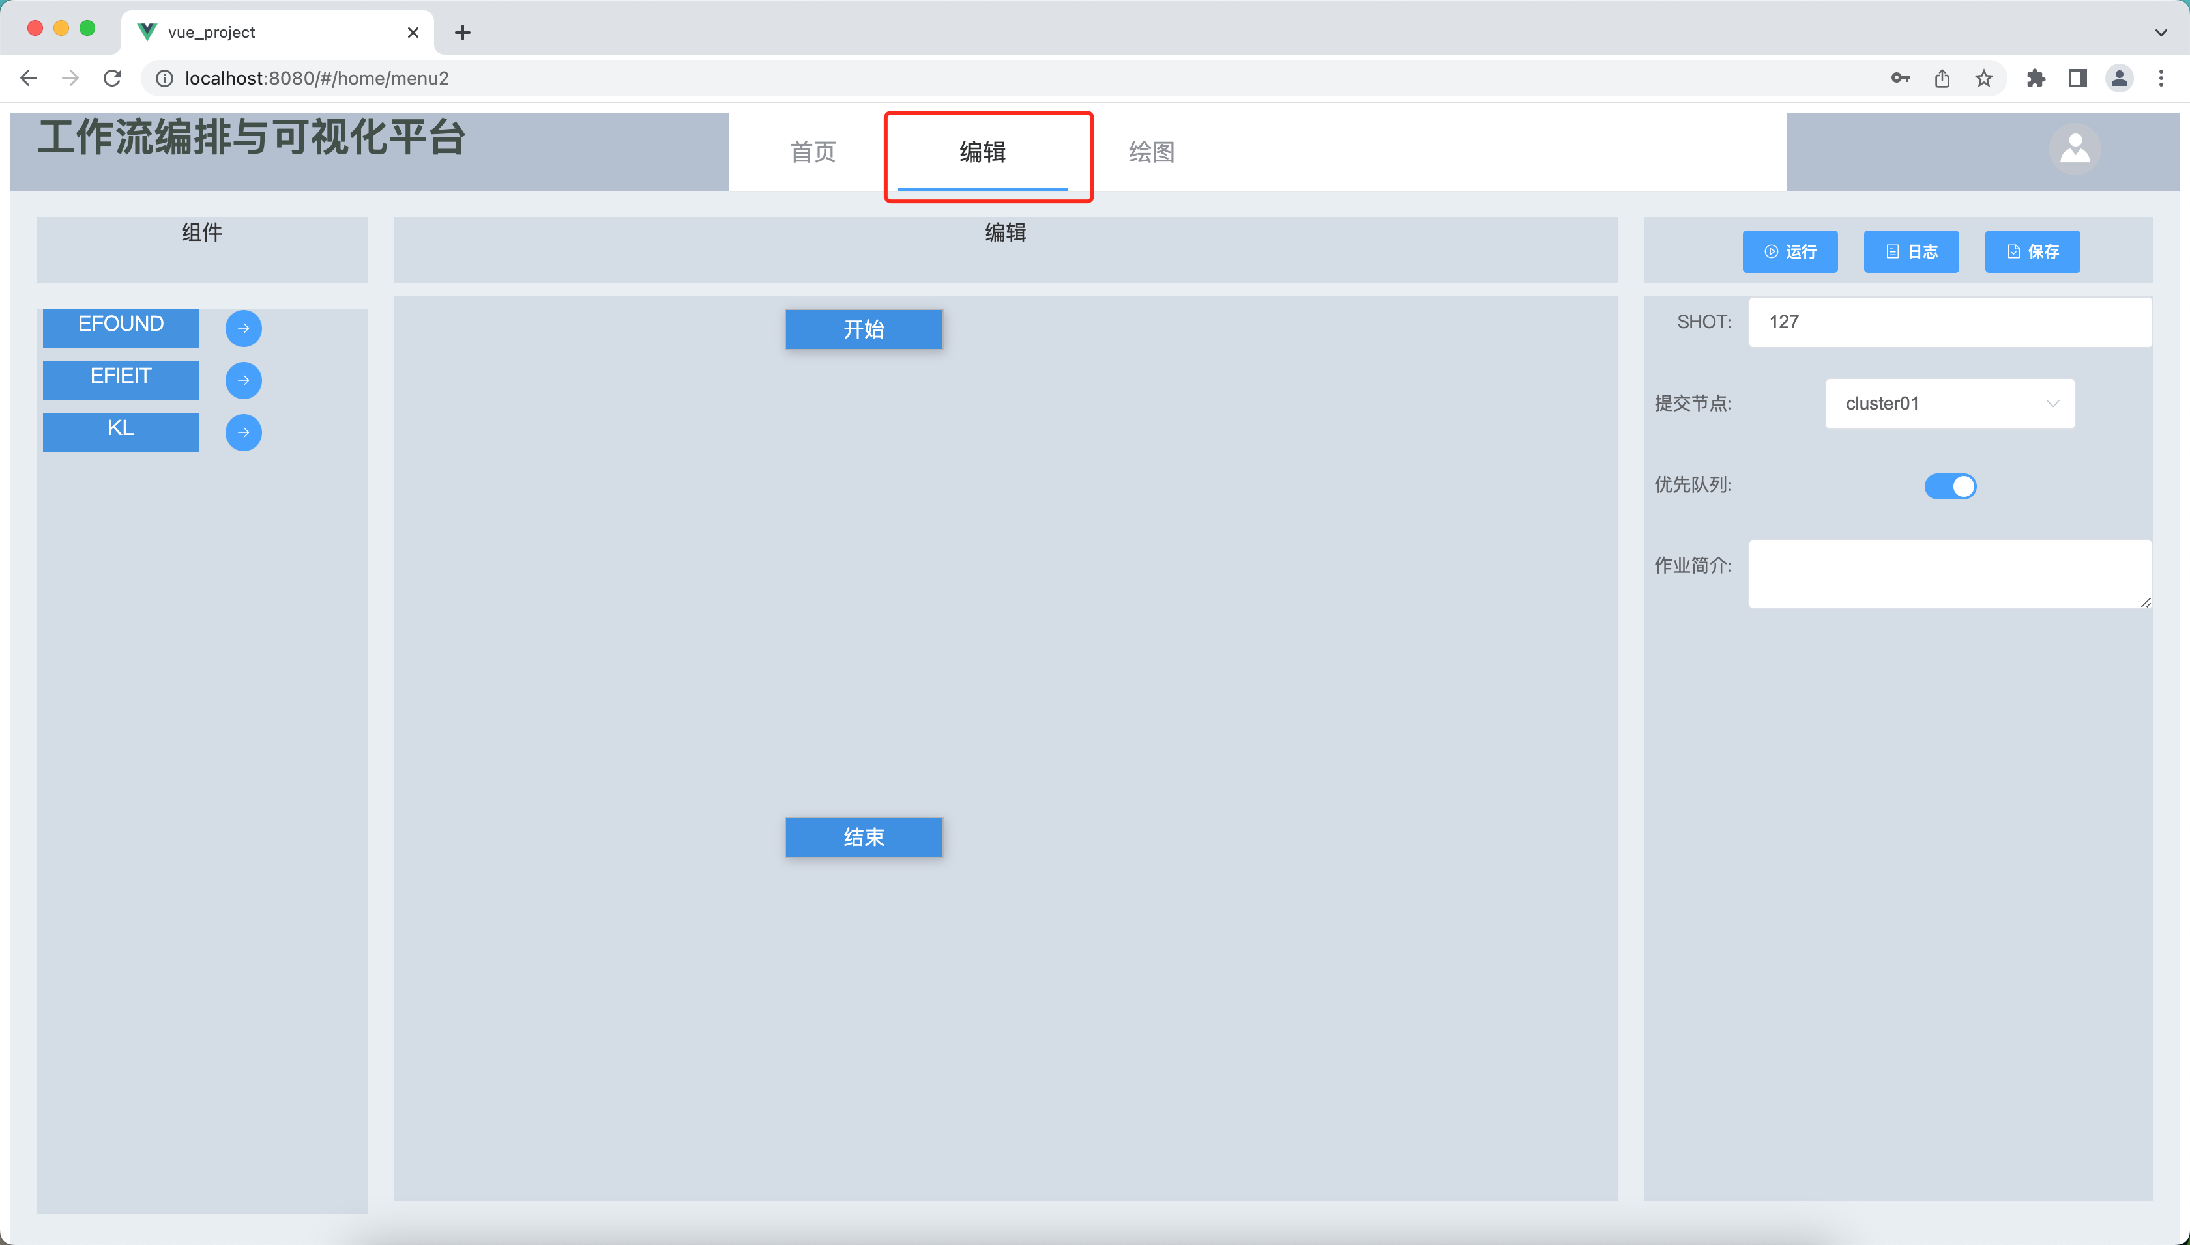

图6-25 新建工作流界面

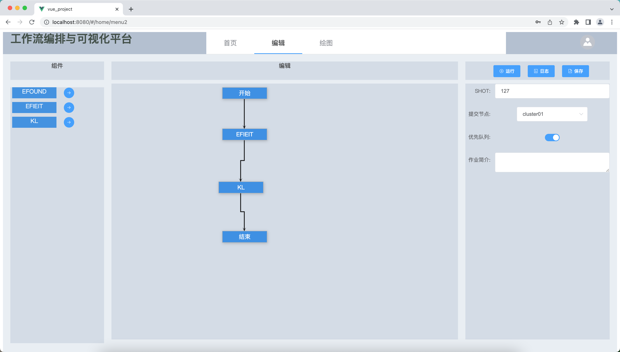

图6-26 拖拽连线编排工作流

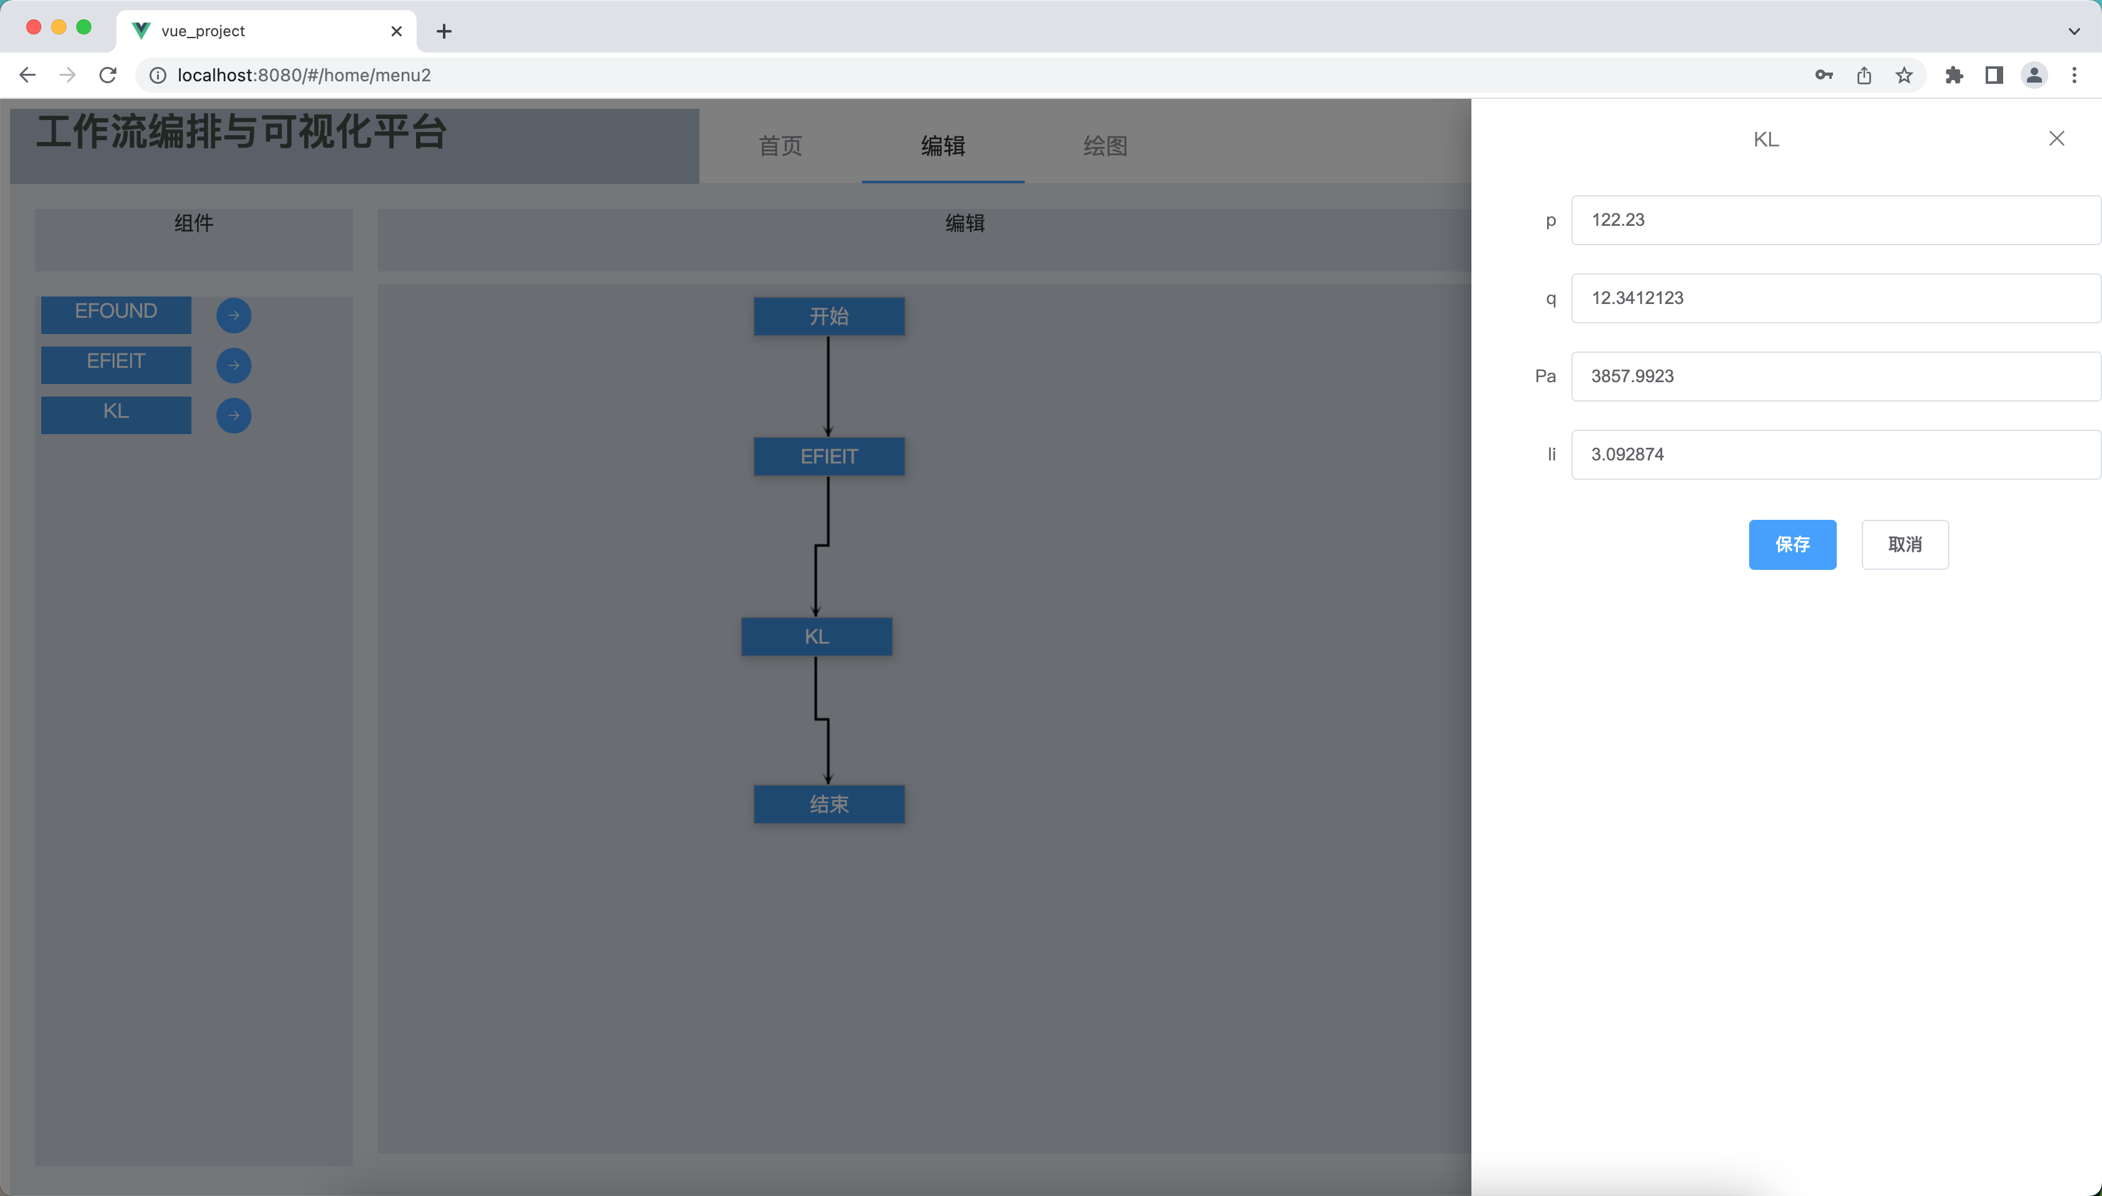

图6-27 组件参数编辑界面

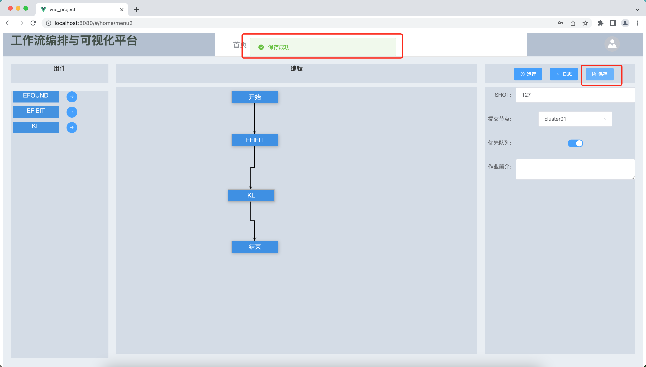

图6-28 保存工作流

### 6.2.4 工作流运行测试

1. 预约测试

测试内容：编排好工作流后，编辑运行参数，点击运行，日志是否能正常显示，结果数据是否能正常生成。

操作：编排好工作流后点击“运行”按钮，点击“日志”按钮查看日志，运行结束后点击可视化，查看运行结果数据。

结果：日志能正常显示，结果数据能正常生成。

结论：测试成功，日志能正常显示，结果数据能正常生成。工作流运行如图6-29所示、运行日志如图6-30所示、运行成功提示如图6-31所示。

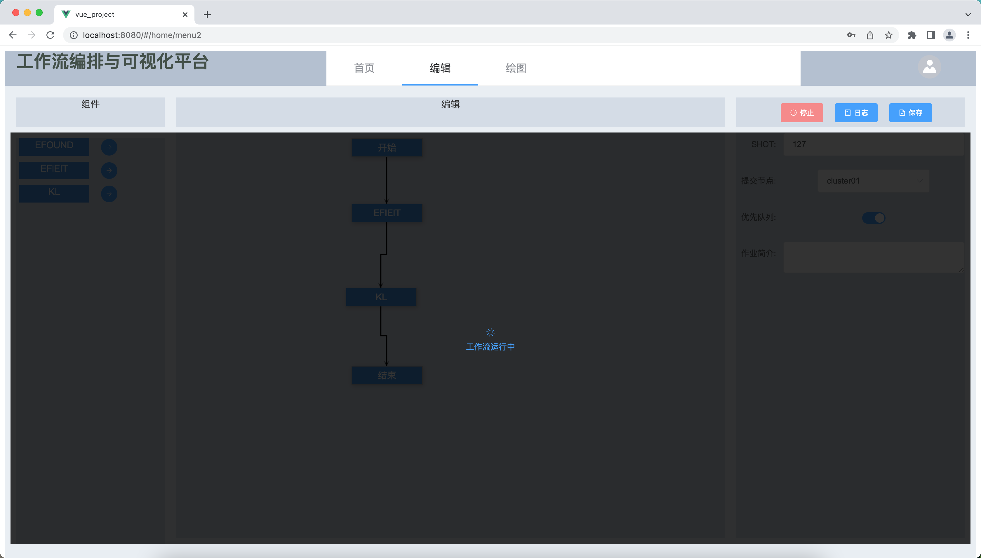

图6-29 运行工作流

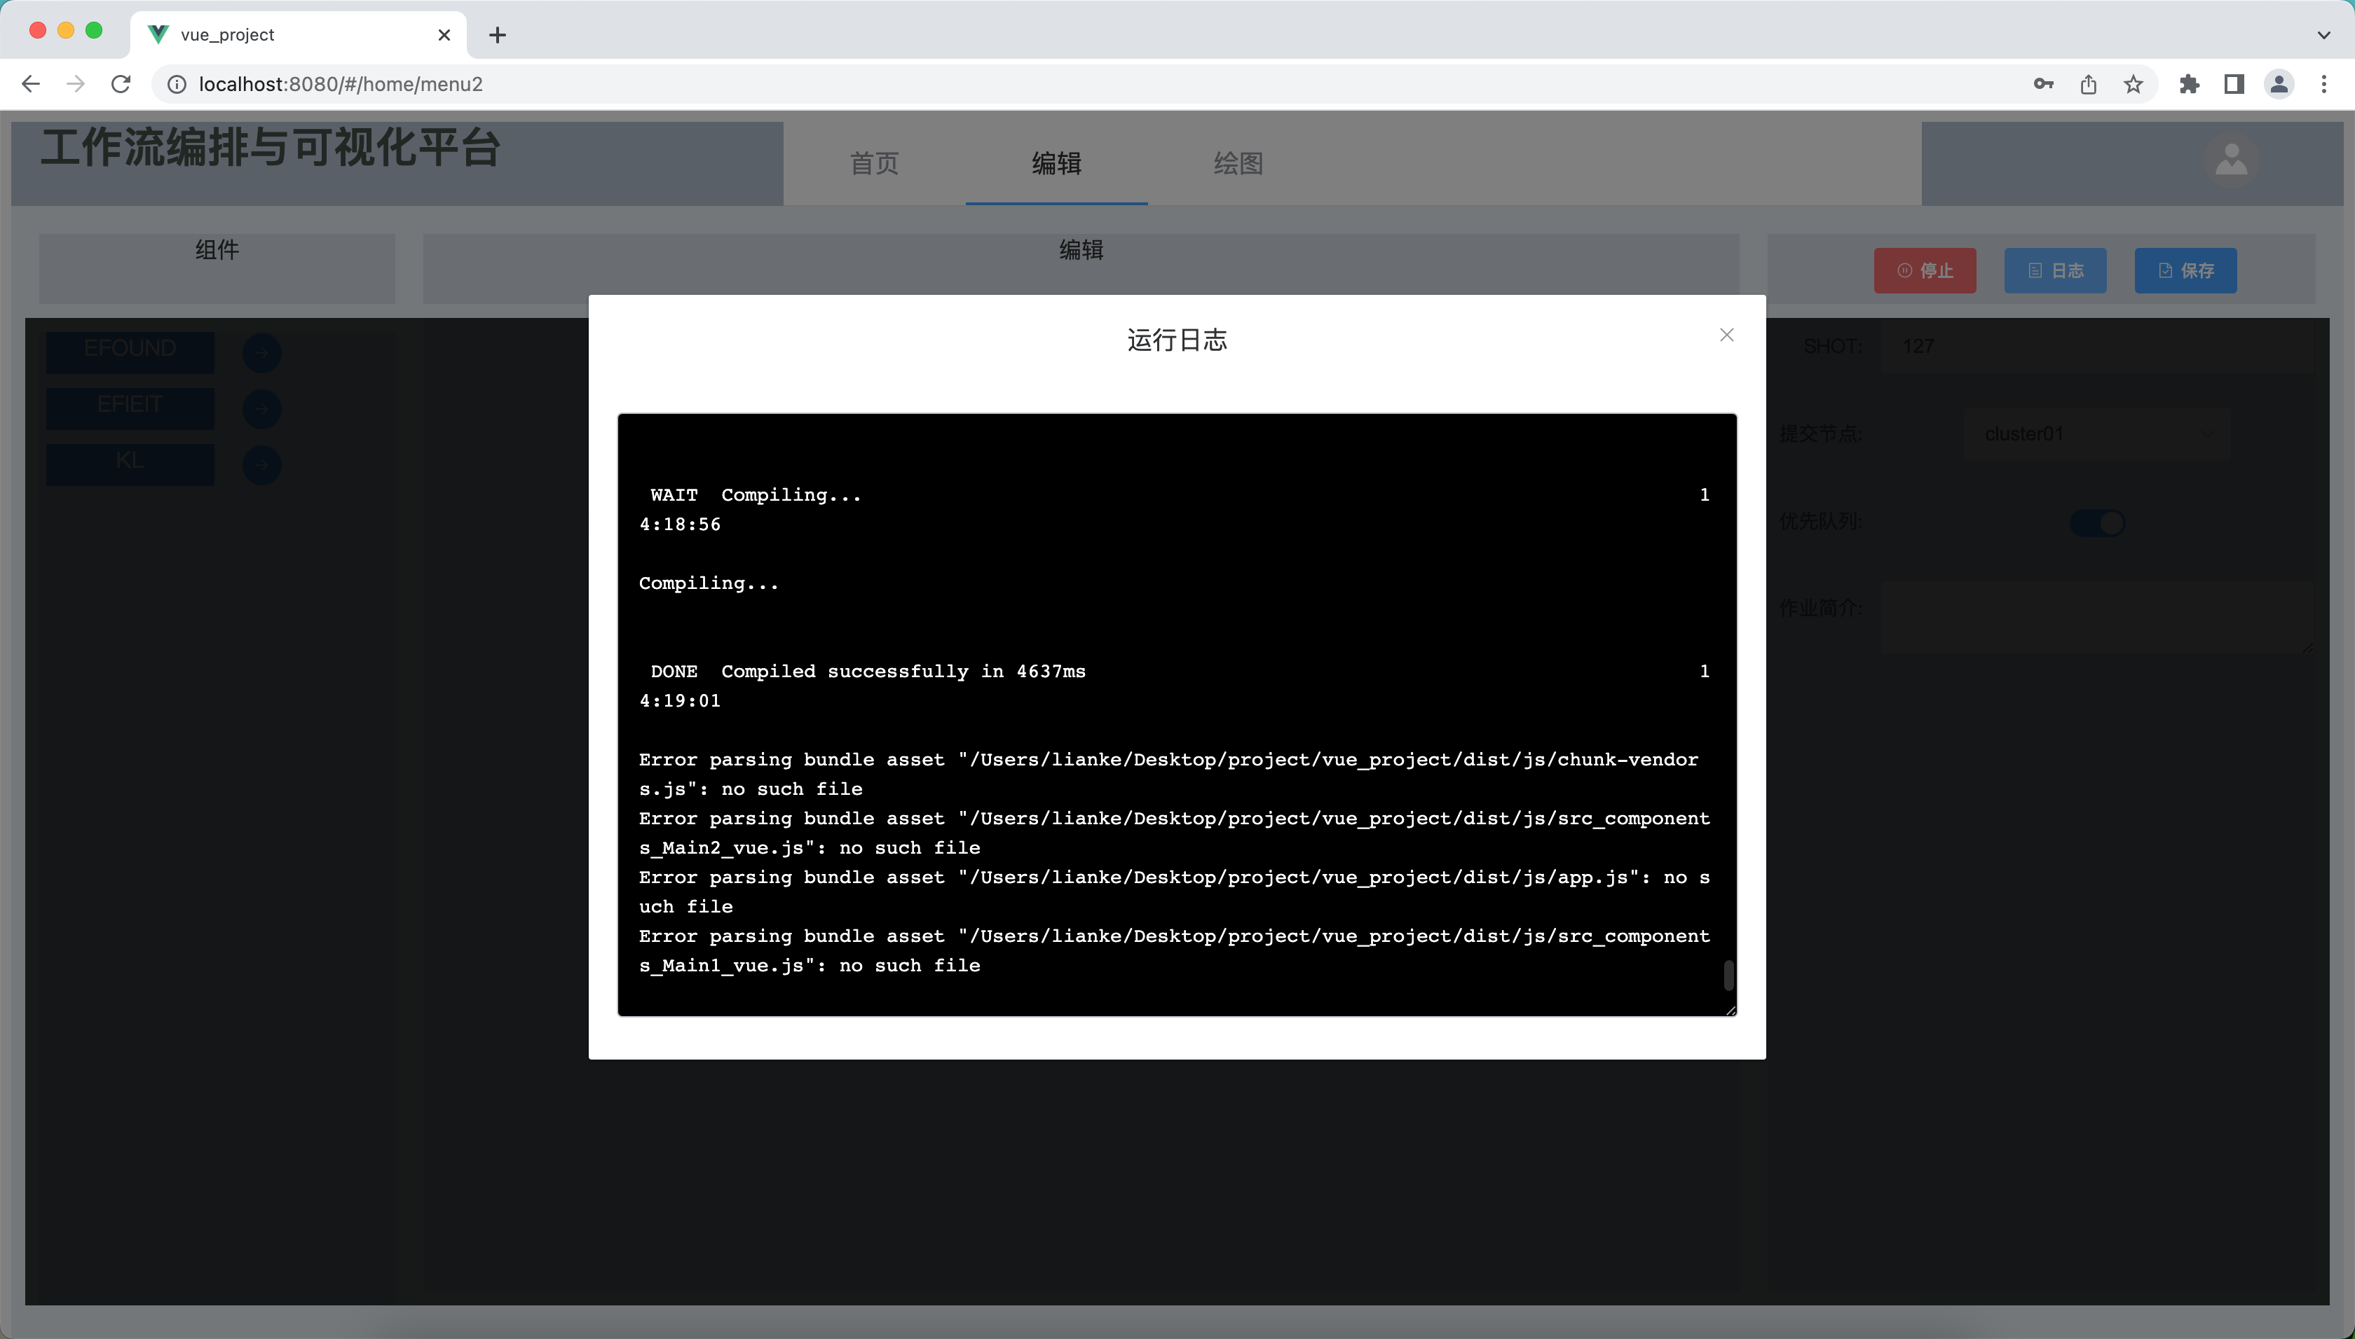

图6-30运行日志查看

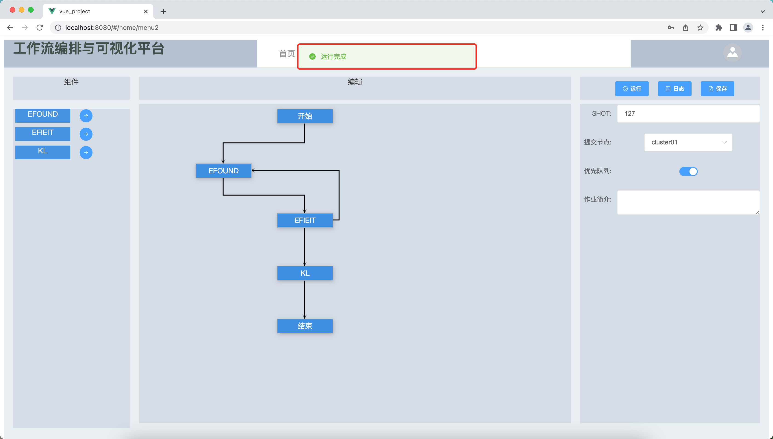

图6-31运行成功

### 6.2.5 EFIT可视化测试

测试内容：查看可视化的图像与所选时间片是否一致。

操作：点击可视化，选择EFIT，选择炮号，点击时间片，完成绘图。

结果：可视化的图像与所选时间片一致。

结论：测试成功，可视化的图像与所选时间片一致。EFIT数据选择界面如图6-32所示、EFIT可视化加载界面如图6-33所示、EFIT可视化结果页面如图6-34所示。

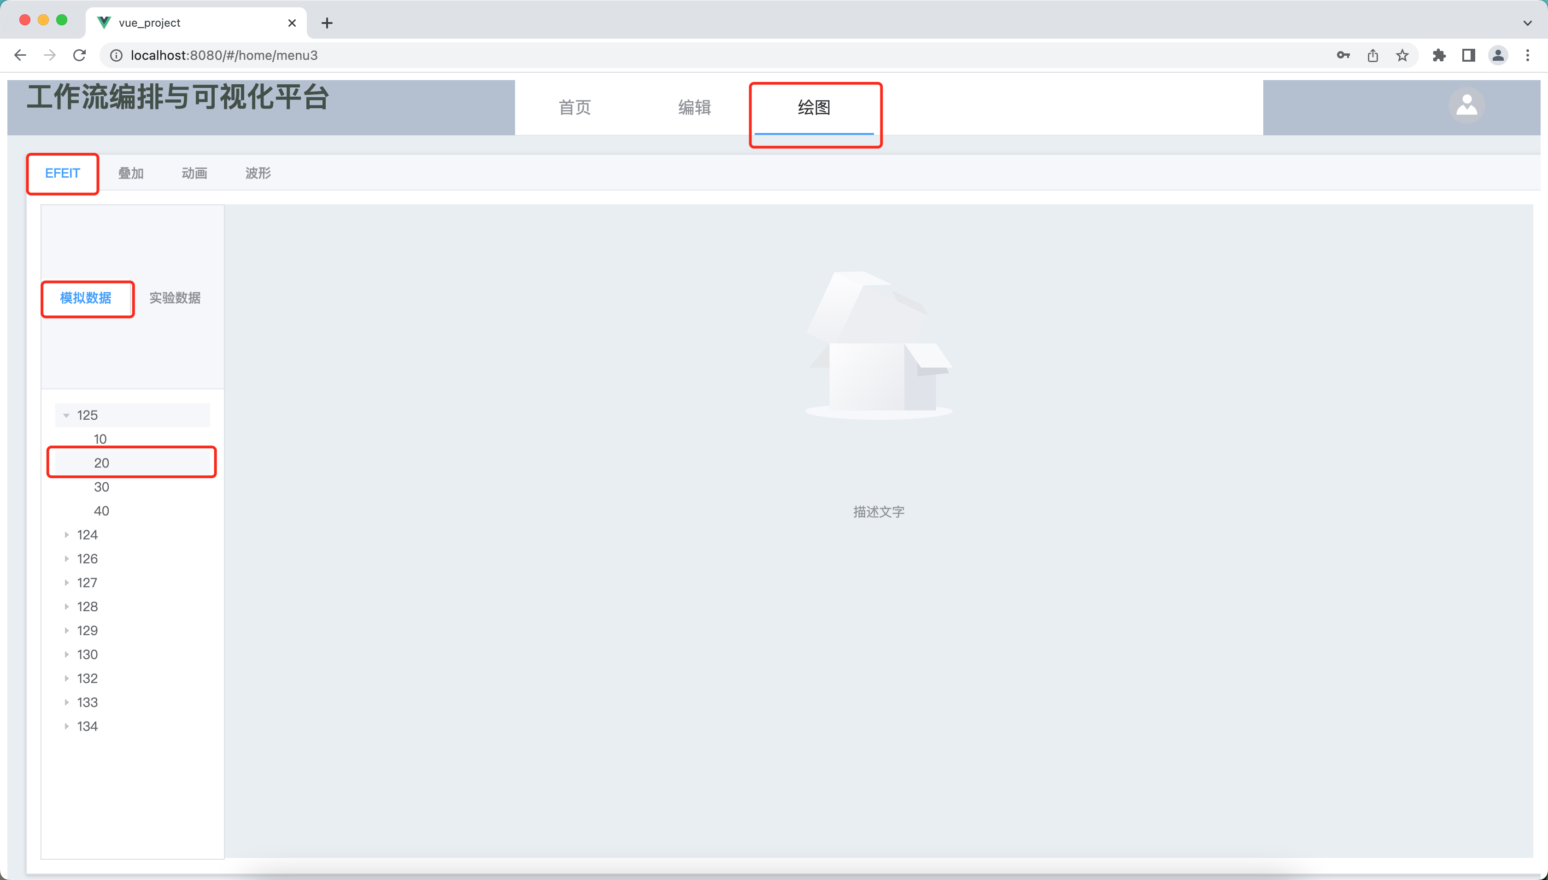

图6-32 EFIT数据选择界面

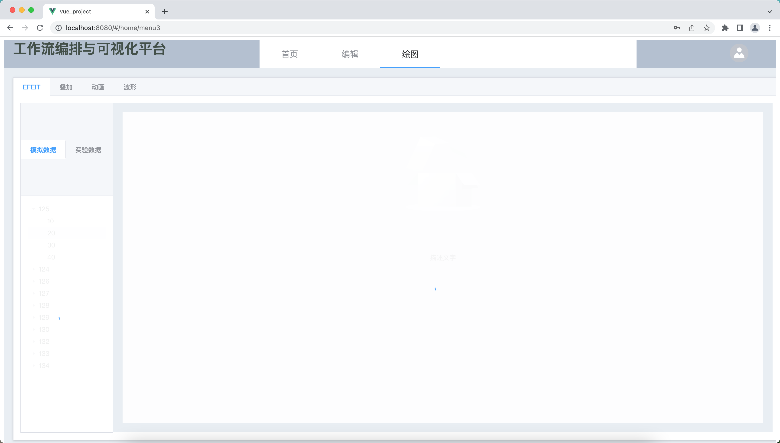

图6-33 EFIT可视化结果加载界面

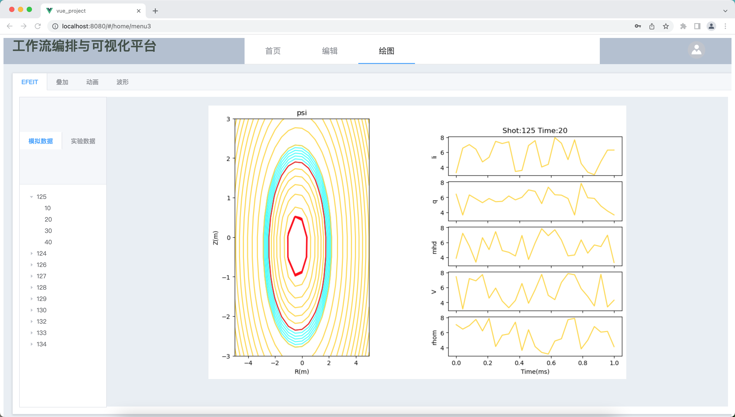

图6-34 EFIT可视化结果

### 6.2.6 叠加可视化测试

测试内容：勾选的时间片和炮号，是否与可视化结果一致。

操作：点击可视化，选择叠加图，选择炮号，点击时间片，完成绘图。

结果：勾选的时间片和炮号，与可视化结果一致。

结论：测试成功，勾选的时间片和炮号，与可视化结果一致。叠加可视化数据选择界面如图6-35所示、叠加可视化结果加载界面如图6-36所示、叠加可视化结果如图6-37所示。

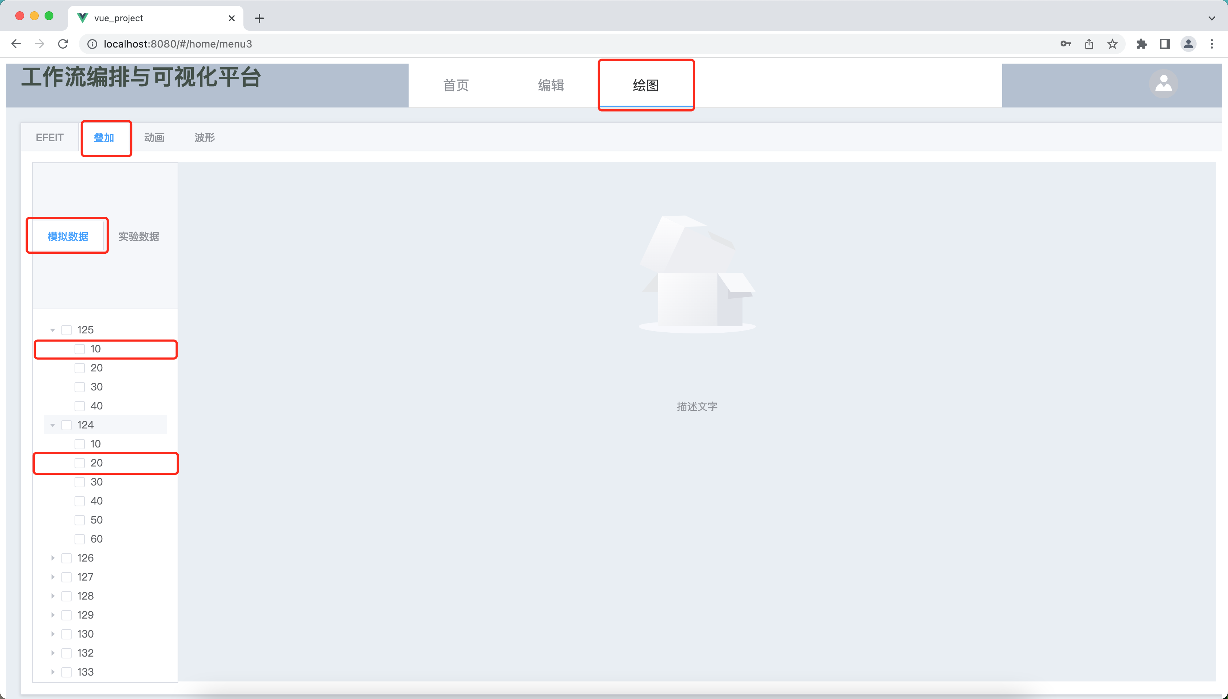

图6-35叠加数据选择界面

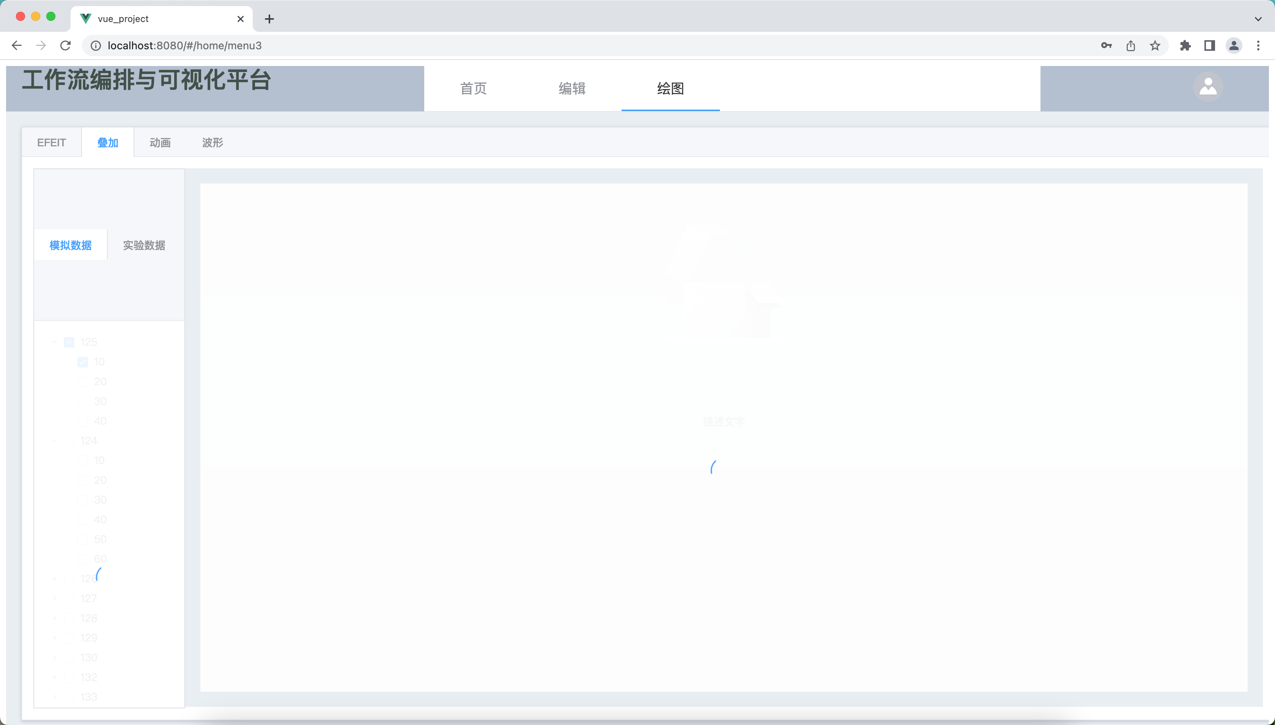

图6-36叠加可视化结果加载界面

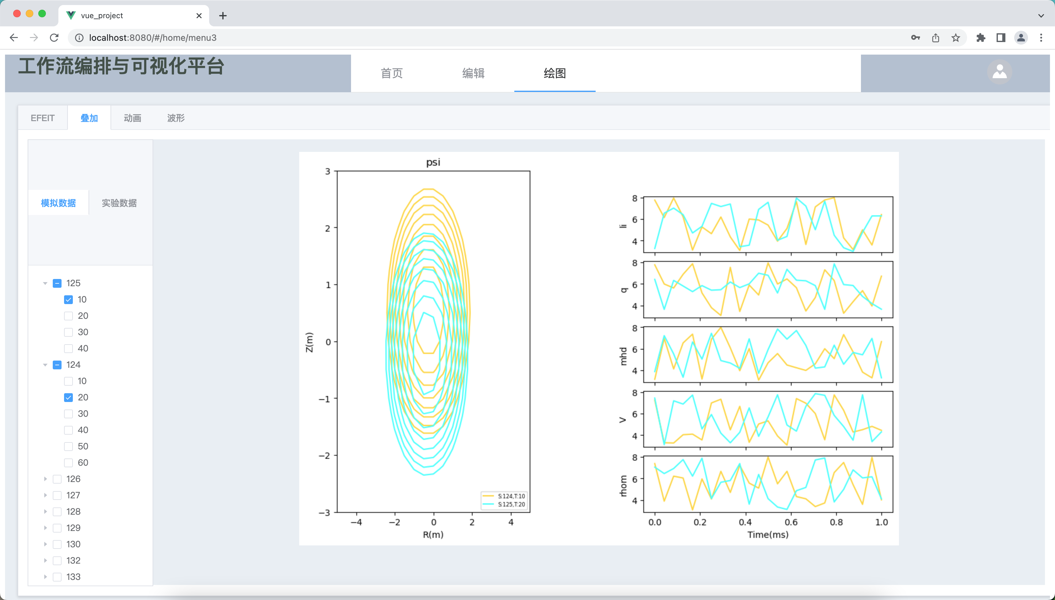

图6-37叠加可视化结果

### 6.2.7 动画测试

测试内容：选择的炮号，是否与可视化结果一致，时间片是否一致。

操作：输入查询条件，即查询关键字、创建时间起始和终止范围后，点击查询。

结果：选择的炮号与可视化结果一致，时间片一致。

结论：测试成功，选择的炮号与可视化结果一致，时间片一致。动画可视化数据选择界面如图6-38所示、动画可视化结果如图6-39所示。

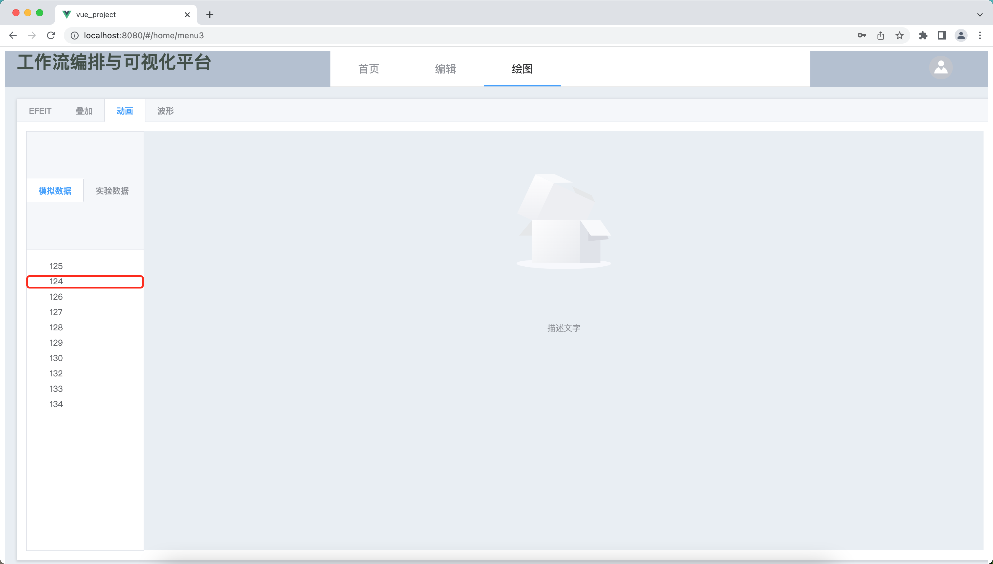

图6-38 动画可视化数据选择

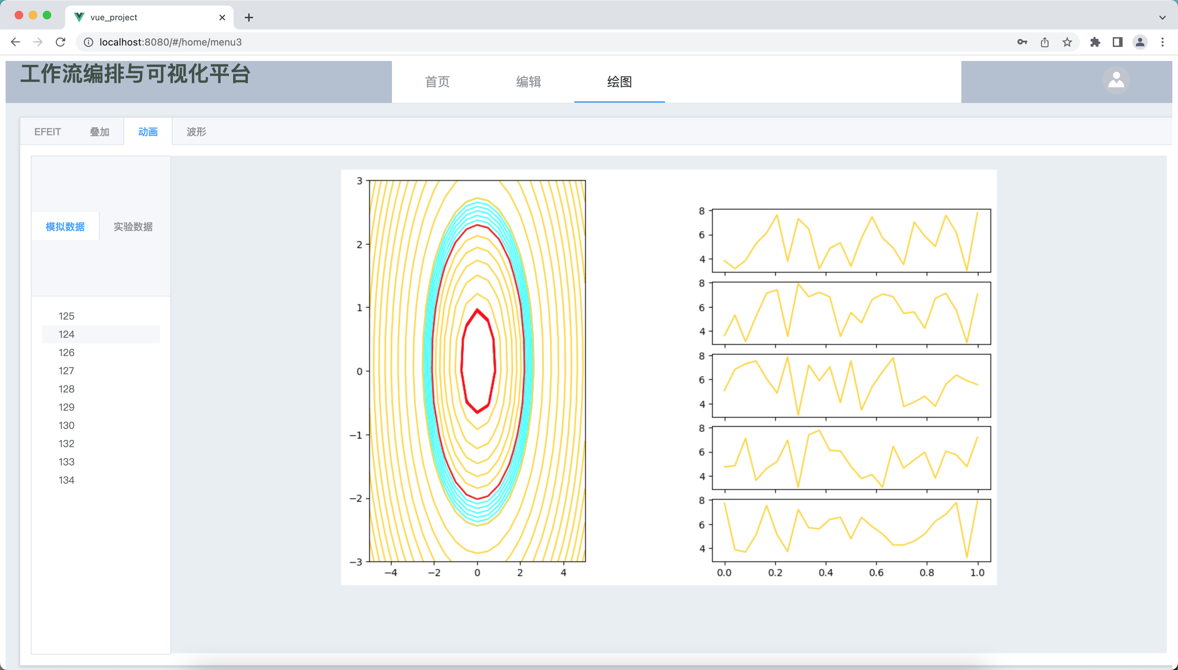

图6-39动画可视化结果

### 6.2.8 波形可视化测试

测试内容：选择的炮号，是否与可视化结果一致。

操作：输入查询条件，即查询关键字、创建时间起始和终止范围后，点击查询。

结果：选择的炮号与可视化结果一致，时间片一致。

结论：测试成功，选择的炮号与可视化结果一致。波形可视化数据选择界面如图6-40所示、波形可视化结果加载界面如图6-41所示、波形可视化结果如图6-42所示。

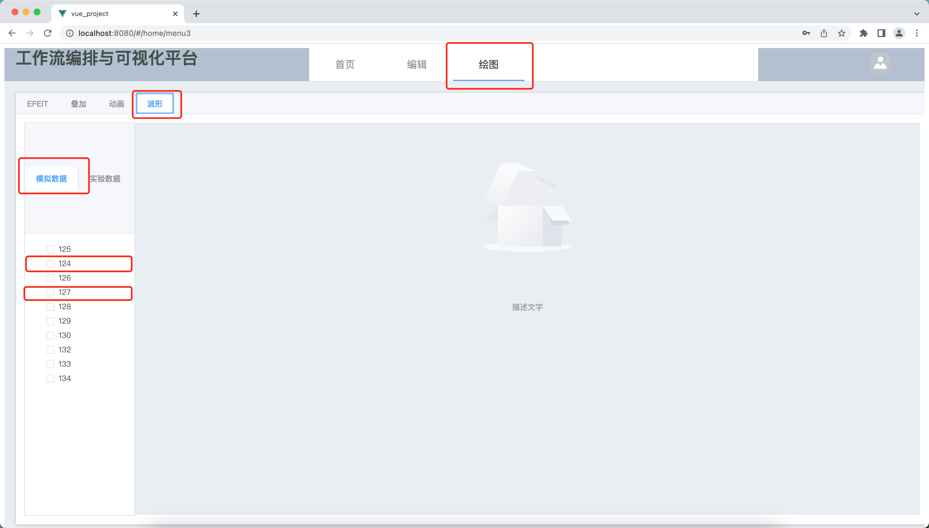

图6-40 波形可视化数据选择

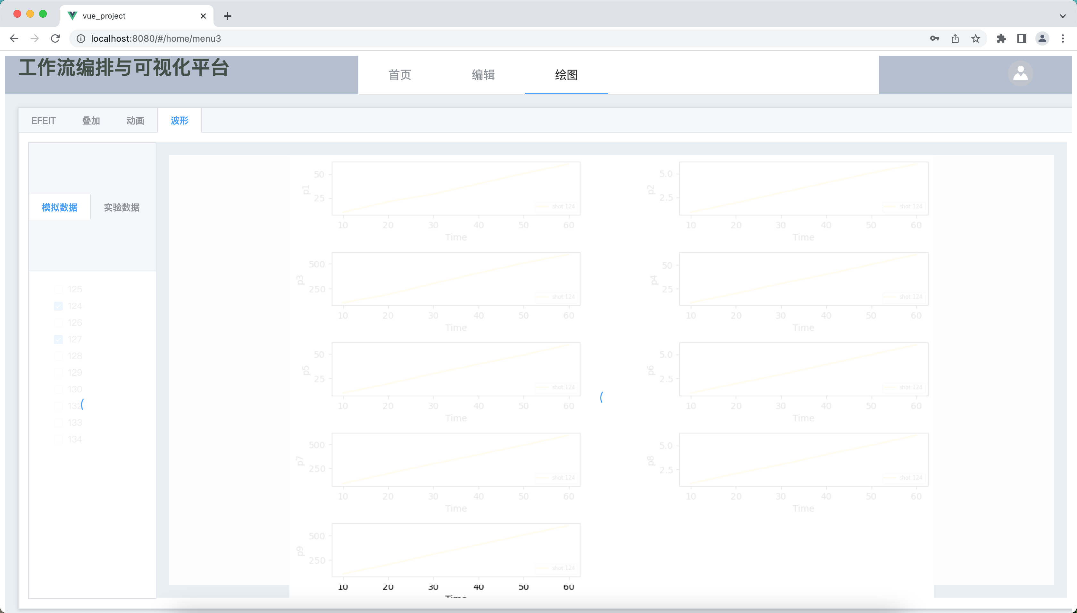

图6-41 波形可视化结果加载界面

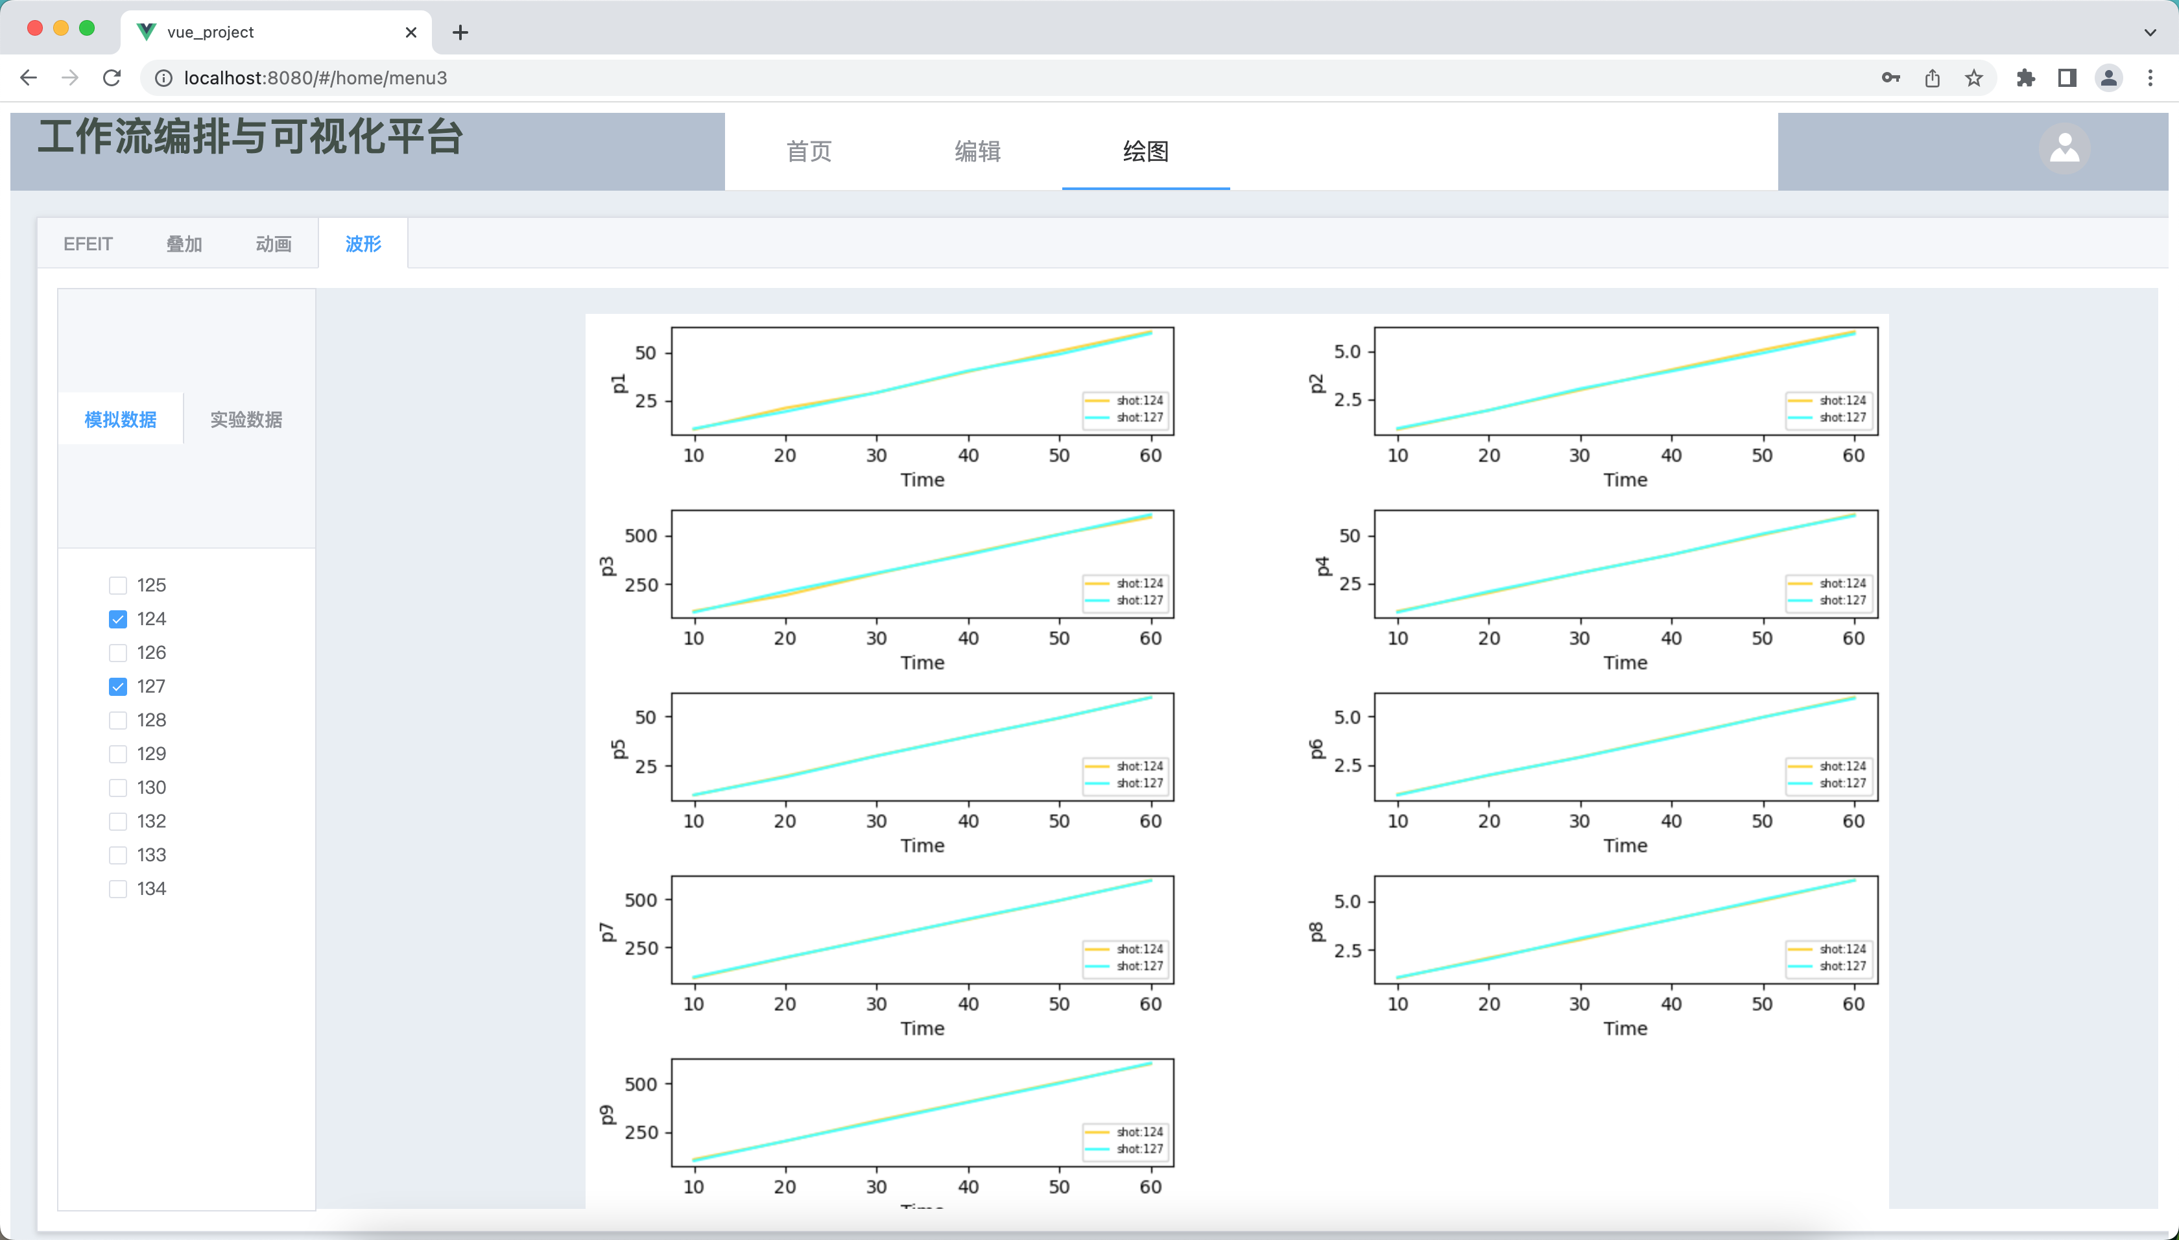

图6-42 波形可视化结果

## 6.3 系统维护

1.应用程序维护

应用程序维护是系统维护的最主要内容。它是指对应的应用程序及相关文档进行的维护和更新。一旦程序发生问题或业务发生变化，就必然地引起程序的修改和调整，因此系统维护的主要任务是对程序进行维护。

2. 数据库维护

数据库是支撑业务运作的基础平台，需要定期检查运行状态。业务变化带来的系统需求变化会导致数据的变化，如数据内容的增加、数据结构的调整。此外，数据的备份与恢复等，都是系统维护中数据库维护的重要内容。

# 第七章 结论

## 7.1 系统完成的功能

本系统是一个工作流编排与可视化系统，通过Flask框架搭建系统后端，使用MySQL数据库进行数据的持久化存储，并使用了Matplotlib处理数据并实现在后端完成可视化。系统前端则使用Vue.js开发，并采用ElementUi进行页面的布局和美化。前后端的数据交互利用AJAX异步请求实现。本系统通过公共模块和私有模块对数据分别管理。用户可将公共的组件和工作流拷贝到自己账户下实现私有化管理。工作流编排模块中使用了SuperFlow实现在页面上拖拽连线的方式编排。工作流运行后的数据能在可视化界面显示，并根据用户自己需求完成不同类型的可视化。

## 7.2 系统的不足及展望

系统有很多的不足之处和待完善之处。比如可视化程序是处于后端，这是因为结果数据的数据量庞大，前端绘图对浏览器负荷大，渲染时间太长。加上对二维数据的可视化涉及等高图绘制，目前调研到的技术暂不支持动画，因此舍弃了前端绘图带来的交互上的优势，而使用的高速的后端绘图。希望后续能将系统的可视化部分于前端得以实现。编排组件的交互性还有待提升，比如在画布上新增节点的时候也期望是通过拖拽的方式实现，而不是点击。对连线和节点编辑的时候应该是通过鼠标左键单击，而不是鼠标右键点击再选择。

后续将在系统中引入前端数据可视化技术，能生成类似SVG格式的可视化效果图。支持交互，方便用户更为方便的使用可视化模块。增加用户权限的管理，支持管理员对公共模块的数据进行管理。除此之外，当然还会有许多的修改使该系统不断完善，不断优化。

致谢

在这次毕业设计和毕业论文的工作中，通过指导老师薛青霞老师的细心帮助，使得本人在毕业设计过程中，对各种技术都更加熟悉，并灵活运用于毕业设计中。在毕业论文的撰写中，薛青霞老师对待工作认真负责，对待学术严格严谨，对待学生精心指导。在我为未来感到迷茫时，薛青霞老师更是给我于指引，让我学会分析自己，锻炼自己，也使我对未来的道路充满信心。对薛青霞老师的感激，我将铭记于心！

在本科学业就要结束之际，回顾四年的学习生活，本人感触颇多。在这四年学到的知识，开拓了我的视野，更激发了我学习的兴趣，正所谓“学无止境”，在未来的学习生活中我将更加努力，勤奋学习，踏实做事，在永无止境的奋斗中展望未来。

感谢所有的授课老师和他们孜孜不倦的教导，感谢我的同学和他们的无私帮助，感谢学校的细心培养。最后，要深深感谢我的父母，感谢父母给我的的安慰和鼓励，感谢父母给我的无私关爱和谆谆教诲。感谢父母对我的无私支持。

最后的最后，再次向所有关心我的亲人，师长，同学，朋友表示深深的感谢，在即将离校之际，祝愿他们健康，快乐！

参考文献

[1] 韩帅, 许家华, 张思齐,等. 基于Python的电磁场仿真实验系统设计[J]. 山西电子技术, 2022(001):000.

[2] 叶孙龙, 钟家顺, 周志武,等. 一种基于Vue的AI应用可视化编排方法:, CN112685011A[P]. 2021.

[3] 潘莉, 潘卫, 李永革,等. HL-2M实验数据分析与实时显示系统的设计与实现[M].

[4] Kudrjavets, G. , N. Nagappan , and A. Rastogi . "The Unexplored Treasure Trove of Phabricator Code Review." 2022.

[5] 李晓薇. Vue.js前端应用技术分析[J]. 网络安全技术与应用, 2022, (04): 46-47.

[6] 李代平, 胡致杰, 林显宁. 软件工程(第5版)[M]. 北京: 清华大学出版社, 2022.

[7] 陈嘉发, 黄宇靖. Flask框架在数据可视化的应用[J]. 福建电脑, 2022, 38(12):5.

[8]李晓薇.vue.js前端应用技术分析[J].网络安全技术与应用,2022,No.256(04):44-45.

[9] 马旭,王淑丽.基于Flask框架的展示型网站的设计与实现[J].数字技术与应用,2018,36(11):137-138.DOI:10.19695/j.cnki.cn12-1369.2018.11.73.

[10]刘渊.基于对象状态的软件测试方法分析[J].互联网周刊,2022,No.771(21):44-46.

[11] 栗楠,韩强,何雨等.软件测试标准化过程管理工具设计与实现[J].信息技术与标准化,2022,No.453(09):12-16+21.

[12]于文学,张鹏,毕聪瑞等.基于HTTP协议的数据传输程序设计与实例[J].工程与试验,2021,61(04):89-90+98.

[13]贾倩文,柴春雷,蔡蕊屹.数据可视化中的设计美学研究综述[J].包装工程,2022,43(20):13-25.DOI:10.19554/j.cnki.1001-3563.2022.20.002.

[14]阳纯正.移动互联网产品的原型设计浅谈[J].数字通信世界,2022,No.213(09):176-178.

[15] 范路桥,段班祥,高洁等.基于Python+Flask+MySQL的知宝问答系统[J].现代计算机,2022,28(22):93-98.

[16] 焦宇,李民,王欢等.基于MySQL性能调优的推荐系统优化设计[J].软件导刊,2022,21(09):108-112.

[17] 李洋,刘婷.基于MySQL的家电回收管理系统的数据库设计[J].科技与创新,2023,No.219(03):141-143+146.DOI:10.15913/j.cnki.kjycx.2023.03.043.

[18] 张浩洋,顾丹鹏,陈肖勇.基于Vue的数据管理平台实践与应用[J].计算机时代,2022,No.361(07):66-67+72.DOI:10.16644/j.cnki.cn33-1094/tp.2022.07.017.

[19] 陈妍,韦湘,陆臻.云计算环境下网络安全产品检测方法研究[J].信息网络安全,2022,22(12):1-6.

[20] 吕太之,颜悦,刘子为等.基于Flask和ECharts的科研数据可视化系统[J].电脑与电信,2020,No.288(11):16-19.DOI:10.15966/j.cnki.dnydx.2020.11.005.

[21] 祝唯陆桥. 基于可视化逻辑编排的地铁车站设备联控系统开发与实践[J]. 科技创新与应用, 2022, 12(31):93-98.

[22] 赖文文, 王建洪, 李晓刚,等. 一种可视化数据模型编排系统和编排方法:, CN109710241A[P]. 2019.

[23] Maloney J H , Peppler K A , Kafai Y B , et al. Programming by choice:urban youth learning programming with scratch[C]// the 39th SIGCSE Technical Symposium on Computer Science Education, SIGCSE 2008, Portland, OR, USA, March 12-15, 2008. ACM, 2008.

[24] Luus F , Khan N , Akhalwaya I . Active Learning with TensorBoard Projector[J]. 2019.

[25] Al W . Business Process Modeling Notation (BPML), Version 1.0. 2004.

[26] 史诗. 百度大脑EasyDL:让每个人都能用起AI[J]. 中国科技财富, 2019.

[27] Tosi S . Matplotlib for Python developers[J]. Packt Publishing, 2009.

# 附录

## 附录A：系统使用说明书

1. 系统概述

本系统是Flask+Vue的工作流编排与可视化系统，主要实现工作流编排和结果数据可视化功能。

1.1 功能

通过工作流编排与可视化系统，用户可以以图形拖拽和连线的方式编排工作流并进行结果可视化。

1.2 原理

前端使用SuperFlow组件完成工作流编排功能，后端使用Matplotlib完成可视化功能。

1. 软件安装

文本系统的Python版本是3.8，Vue版本是3.0，数据库是MySQL 5.6.48版本。

2.1 系统要求

系统要求最好是 Windows 7 系统及以上的笔记本或者台式电脑或者linux的centos 7系统的服务器；4GB运行内存。

2.2 数据库支持

数据支持版本是MySQL v5.6.48，连接端口号是3306。数据库用户为root，repeatlink。

2.3. 运行说明

执行vue_project/路径下执行npm run server启动前端程序；flask_project/路径下执行python main.py 启动后端程序。

1. 服务与支持

暂无

## 附录B：主要源代码

1. **首页模块**

@jwt_required()

def update() -> dict:

is_ok = True

err_msg = ""

# 加载数据

json_data = request.get_json()

card_type = json_data.get("card_type")

card_id = json_data.get("card_id")

card_name = json_data.get("name")

describ = json_data.get("describ")

parameters = json_data.get("parameters")

author = json_data.get("author")

languege = json_data.get("languege")

struct = json_data.get("struct")

equipment = json_data.get("equipment")

department = json_data.get("department")

program = json_data.get("program")

output = json_data.get("output")

current_user = get_current_user_info()

current_user_id = current_user.get("id",1)

current_time = datetime.datetime.now()

q = None

if card_type==1:

q = PrivateSub.query.filter(current_user_id==PrivateSub.user_id,card_id==PrivateSub.id)

if parameters:

update_dic = {

"parameters":parameters,

"update_time":current_time,

}

else:

update_dic = {

"name":card_name,

"author":author,

"describ":describ,

"update_time":current_time,

"equipment":equipment,

"department":department,

"program":program,

"output":output

}

elif card_type==2:

q = PrivateFlow.query.filter(current_user_id==PrivateFlow.user_id,card_id==PrivateFlow.id)

if struct:

update_dic = {

"struct":struct,

"update_time":current_time,

"parameters":parameters

}

else:

update_dic = {

"name":card_name,

"describ":describ,

"update_time":current_time,

"equipment":equipment,

"department":department,

"program":program,

"output":output

}

elif card_type==3:

q = PublicSub.query.filter(card_id==PublicSub.id)

update_dic = {

"name":card_name,

"describ":describ,

"parameters":parameters,

"update_time":current_time,

"author":author,

"languege":languege,

"equipment":equipment,

"department":department,

"program":program,

"output":output

}

elif card_type==4:

q = PublicFlow.query.filter(card_id==PublicFlow.id)

update_dic = {

"name":card_name,

"describ":describ,

"parameters":parameters,

"update_time":current_time,

"struct":struct,

"author":author,

"languege":languege,

"equipment":equipment,

"department":department,

"program":program,

"output":output

}

q.update(update_dic)

update_dic = {

"is_ok":True

}

return is_ok,err_msg

**2. 编辑模块**

# 运行工作流

@jwt_required()

def run() -> dict:

is_ok = True

err_msg = ""

# 加载数据

data = request.get_data()

json_data = json.loads(data)

shot = json_data["shot"]

end_time = json_data.get("end_time",70)

data = json_data.get("data")

current_user = get_current_user_info()

current_user_id = current_user.get("id",1)

r1 = np.linspace(-5,-3,5,dtype=np.float64)

r2 = np.linspace(-3,-1,5,dtype=np.float64)

r3 = np.linspace(-1,1,5,dtype=np.float64)

r4 = np.linspace(1,3,5,dtype=np.float64)

r5 = np.linspace(3,5,5,dtype=np.float64)

r = np.hstack((r1,r2,r3,r4,r5))

z1 = np.linspace(-3,-2,5,dtype=np.float64)

z2 = np.linspace(-2,-1,5,dtype=np.float64)

z3 = np.linspace(-1,1,5,dtype=np.float64)

z4 = np.linspace(1,2,5,dtype=np.float64)

z5 = np.linspace(2,3,5,dtype=np.float64)

z = np.hstack((z1,z2,z3,z4,z5))

R,Z = np.meshgrid(r,z)

_R = R.tostring()

_Z = Z.tostring()

shot_info = ShotInfo(

shot=shot,

is_follow=0,

user_id=current_user_id

)

db.session.add(shot_info)

db.session.flush()

frame_list = []

for i,time in enumerate(range(10,end_time,10)):

P = (R+random.uniform(-1,1))**2+(Z+random.uniform(-1,1))**2+random.uniform(-1,1)

X = np.linspace(0,1,25,dtype=np.float64)

y1 = np.random.uniform(low=3, high=8, size=25)

y2 = np.random.uniform(low=3, high=8, size=25)

y3 = np.random.uniform(low=3, high=8, size=25)

y4 = np.random.uniform(low=3, high=8, size=25)

y5 = np.random.uniform(low=3, high=8, size=25)

_P = P.tostring()

_X = X.tostring()

_y1 = y1.tostring()

_y2 = y2.tostring()

_y3 = y3.tostring()

_y4 = y4.tostring()

_y5 = y5.tostring()

p1 = time+random.uniform(-1,1)

p2 = time/10.0+random.uniform(-0.1,0.1)

p3 = time*10+random.uniform(-10,10)

p4 = time+random.uniform(0,1)

p5 = time+random.uniform(-1,0)

p6 = time/10.0+random.uniform(-0.1,0)

p7 = time*10+random.uniform(-10,0)

p8 = time/10.0+random.uniform(0,0.1)

p9 = time*10.0+random.uniform(0,10)

time_info = TimeInfo(

shot_info_id=shot_info.id,

shot=shot,

time=time,

R=_R,Z=_Z,P=_P,

X=_X,

y1=_y1,y2=_y2,y3=_y3,y4=_y4,y5=_y5,

p1=p1,p2=p2,p3=p3,p4=p4,p5=p5,p6=p6,p7=p7,p8=p8,p9=p9

)

db.session.add(time_info)

ys = [y1,y2,y3,y4,y5]

frame = plot_gif_frame(shot,time,R,Z,P,X,ys,COLOR_LIST[0])

frame_list.append(frame)

gif_path = f"{STATIC_PATH}/{shot}.gif"

if len(frame_list) > 1:

print("生成gif...")

imageio.mimsave(gif_path, frame_list, 'GIF', duration=0.2)

db.session.commit()

return is_ok,err_msg

# 保存工作流

@jwt_required()

def save() -> dict:

is_ok = True

err_msg = ""

# 加载数据

json_data = request.get_json()

current_time = datetime.datetime.now()

id = json_data["id"]

data = json.loads(json_data.get("data"))

node_list = data.get("nodeList",[])

current_user = get_current_user_info()

current_user_id = current_user.get("id",1)

if id==0:

private_flow = PrivateFlow(

update_time=current_time,

create_time=current_time,

name="Undefined",

parameters={},

user_id=current_user_id,

describ="新创建的工作流"

)

db.session.add(private_flow)

db.session.flush()

db.session.commit()

id = private_flow.id

params = {}

q_private_flow = PrivateFlow.query.filter(PrivateFlow.id==id,PrivateFlow.user_id==current_user_id)

if q_private_flow.first():

params = q_private_flow.first().parameters

for node in node_list:

if node.get("id") in ["nodeStart","nodeEnd"]:

continue

private_sub_id = node.get("id")

private_sub = PrivateSub.query.filter(PrivateSub.id==private_sub_id,PrivateSub.user_id==current_user_id).first()

if private_sub:

params[str(private_sub_id)] = private_sub.parameters

update_dic = {

"struct":data,

"parameters":params

}

print(id)

q_private_flow.update(update_dic)

return is_ok,data

**3. 可视化模块**

# 获取shot time的目录结构

@jwt_required()

def tree() -> dict:

is_ok = True

err_msg = ""

json_data = request.get_json()

plot_type = json_data.get("plot_type","efit")

is_follow = json_data.get("is_follow",0)

current_user = get_current_user_info()

current_user_id = current_user.get("id",1)

dic = {}

rows_shot_info = ShotInfo.query.filter(ShotInfo.is_follow==is_follow,ShotInfo.user_id==current_user_id).all()

for row_shot_info in rows_shot_info:

shot = row_shot_info.shot

shot_info_id = row_shot_info.id

dic[shot] = []

rows_time_info = TimeInfo.query.filter(TimeInfo.shot_info_id==shot_info_id).all()

for row_time_info in rows_time_info:

dic[shot].append(row_time_info.time)

result_list = []

if plot_type in ["efit","overlay"]:

for k,v in dic.items():

tem_dic = {"label":str(k),"children":[{"label":str(i)} for i in v]}

result_list.append(tem_dic)

else:

for k in dic.keys():

tem_dic = {"label":str(k)}

result_list.append(tem_dic)

return is_ok,result_list

# 绘制单张图

@jwt_required()

def single() -> str:

is_ok = True

err_msg = ""

# 加载数据

data = request.get_data()

json_data = json.loads(data)

shot = json_data["shot"]

time = json_data["time"]

is_follow = json_data.get("is_follow",0)

# 获取绘图数据

row_shot_info = ShotInfo.query.filter(ShotInfo.shot==shot,ShotInfo.is_follow==is_follow).first()

if row_shot_info:

shot_info_id = row_shot_info.id

row_time_info = TimeInfo.query.filter(TimeInfo.shot_info_id==shot_info_id,TimeInfo.time==time).first()

if row_time_info:

R,Z,P,X,ys = single_data_from_sql(row_time_info)

# 绘制背景

fig,axs = plot_background()

# 绘制等高图

plot_contour(axs[0],R,Z,P)

# 绘制参数图

plot_param(axs[1:],X,ys,COLOR_LIST[0])

# 固定参数图的高度

param_y_limit(axs[1:])

title = f"Shot:{shot} Time:{time}"

axs[1].set_title(title)

# 保存到内存里

file = BytesIO()

fig.savefig(file,format="png",bbox_inches = 'tight')

# 从内存中读出图像数据转为json字符串

file.seek(0)

dic = base64.b64encode(file.read())

data_json_str = json.dumps(dic,cls=MyEncoder).strip("\"")

return is_ok,data_json_str